АНАЛИЗ
НАУЧНО-МЕТОДИЧЕСКОЙ РАБОТЫ КОЛЛЕДЖА
ЗА 2022-2023 УЧЕБНЫЙ ГОД

Методическая работа в Костанайском колледже автомобильного транспорта — это традиции и новации, система повышения уровня компетентности педагога, выстроенная от диагностики затруднений в его деятельности до реального результата.
Следует отметить негативные явления в методической работе такие как неконкретность постановки целей и задач, неподготовленность, заорганизованность, однообразие методов и форм, бессистемность, невнимание к повышению квалификации, слабая связь теории и практики ведут к снижению результативности методической работы. Сегодня необходимо создавать все условия для роста профессионального мастерства педагога. А для этого необходима действенная и эффективная структура методической службы в колледже.
Мастерство педагога формируется через постоянную, систематическую профессиональную учебу. Следовательно, самым главным и существенным в методической работе является оказание реальной, существенной помощи педагогам.
Главной целью нашей работы является рост уровня педагогического мастерства отдельного преподавателя и всего педагогического коллектива, оказание помощи в организации обучения и воспитания, повышении квалификации, обобщении и внедрении передового педагогического опыта.
Назначение всей методической службы- обеспечение перспективного развития процесса обучения, его постоянное саморазвитие и самосовершенствование.
Анализ деятельности методической работы за истекший период предполагает ответы на вопросы: над какой методической проблемой мы работали? Какими средствами разрешались проблемы? Какие результаты мы получили?
Этот учебный год коллектив работал над методической проблемой – совершенствование профессиональной компетентности педагогических кадров в условиях обновленного содержания образования как фактор повышения качества образования и формирования конкурентоспособного специалиста. Поэтому, одной из методических проблем являлась обновленная программа обучения, которая предполагает спиральную модель обучения, что потребовало эффективное преподавание общеобразовательных дисциплин.
Предложение: на следующий учебный год, в 2023-2024 учебном году, изменить методическую тему «совершенствование профессиональной компетентности педагогических кадров в условиях современной системы оценивания образования как фактор повышения качества образования и формирования конкурентоспособного специалиста»
Давайте вместе проанализируем, как мы работали весь этот учебный год по сравнению с прошлым?

1.РАБОТА КОЛЛЕГИАЛЬНЫХ ОРГАНОВ
Коллегиальными органами управления в колледже являются 7 советов (попечительский, индустриальный, педагогический, при директоре, научно-методический, классных руководителей, по педагогической этике).
Попечительский совет функционирует с 2018 года, который осуществляет контроль за деятельностью колледжа. Приказом Управления образования утвержден состав, на первом заседании утвержден план работы, положение о совете. На сегодняшний день в состав совета входят 19 человек. В 2022-2023 году организованы и проведены 4 заседания. Приказом директора избран секретарь Бибик В.В. Оформлены письма-приглашения, протоколы, информация о проведении размещена на страницах сайта. Представлен отчет руководителя по обновлению материально-технической базы членами Попечительского совета.
Таблица 1. Обновление МТБ членами Попечительского совета

№ п/п | Наименование организации | Спортивная площадка, тенге | Итого
1 | ТОО «СарыаркаАвтоПром» | 24 000 000 | 24 000 000
 | ИТОГО: | 24 000 000 | 24 000 000

Из таблицы видно, что в 2022 году произошло обновление МТБ членами Попечительского совета на сумму 24 000 000 тенге.
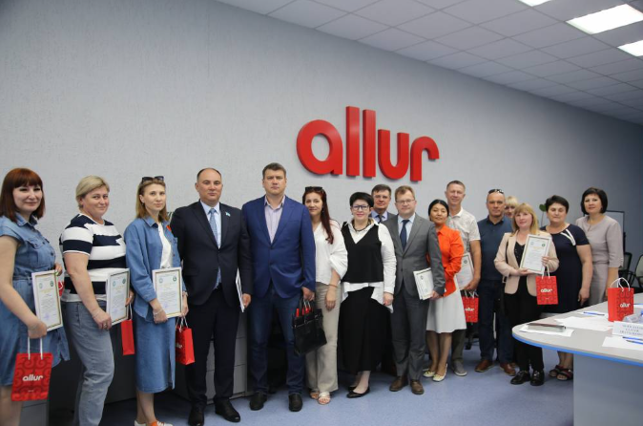
Колледж принял участие в республиканском конкурс «Лучший Попечительский совет-2022». Цель Конкурса - создание условий для сохранения и укрепления семейных ценностей, выявления лучших практик взаимодействия организаций образования и родительских комитетов в воспитании подрастающего поколения. В Конкурсе приняли участие 13 родительских комитетов и 14 попечительских советов общеобразовательных школ, организаций для детей-сирот и детей, оставшихся без попечения родителей, колледжей. Участниками представлены: 1) видео визитка «Наш комитет/совет – во благо детей» о деятельности комитета/совета, включающая информацию о достижениях, проводимых и реализуемых проектах, взаимодействии с государственными органами и неправительственными организациями; 2)презентация «Комитет/совет – во благо детей», включающая: наименование организации образования, состав комитета/совета с фотографиями, информацию о деятельности, реализованные проекты, достижения и планы, фотографии с описанием; 3)видео обращение комитета/совета к родительской общественности Казахстана. Конкурс проведен по 2 номинациям: «Лучший родительский комитет – 2022»; «Лучший попечительский совет – 2022». Материалы рассмотрены Комиссией и оценены в соответствии с критериями оценивания. В номинации «Лучший попечительский совет»: 1 место: Костанайский Колледж автомобильного транспорта.
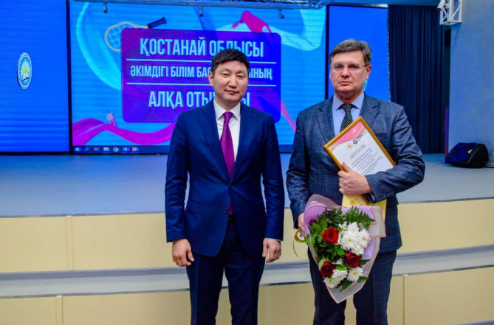
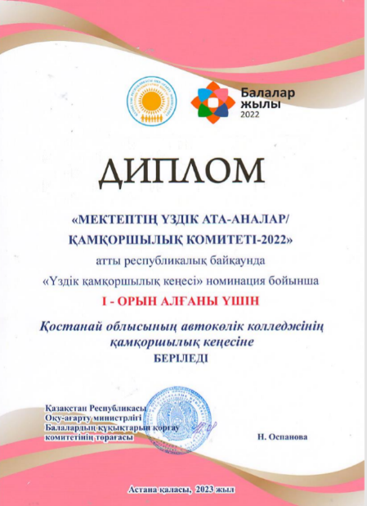
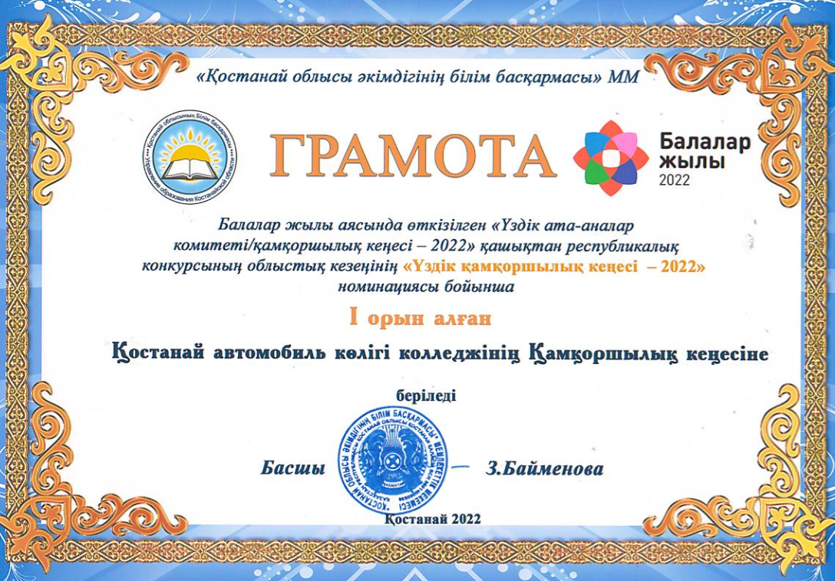

Рекомендации: Объединить усилия педагогического коллектива, законных представителей обучающихся, благотворительных организаций на решение социальных вопросов и содействие в создании безопасных и благоприятных условий для обучения и воспитания обучающихся в колледже, поддержка студентов, имеющих достижения в учебно-воспитательном процессе (стипендия, возможно премирование всей группы студентов); вовлекать членов Попечительского совета в решение социальных вопросов (единовременная помощь, стипендии, премирование и т.д.)
Работа других коллегиальных органов организована в соответствии с Положениями о их деятельности. Количество заседаний в текущем году различное (педагогических советов проведено - 7, советов при директоре - 9, научно-методических - 6, советов классных руководителей -5 и 2 совета по педагогической этике).
Сложность и разнообразие функций и задач, стоящих перед коллективом, обусловливают необходимость принятия множества самых различных решений. На каждом совете принимались решения, количество их разное. Вопросы своевременного и качественного исполнения решений, механизма их реализации имеют исключительно важное значение. В текущем году процент выполненных и невыполненных решений составляет (на педагогических советах выполненных 84%, невыполненных 16%, советов при директоре - 82% (18%), научно-методических - 80% (20%), советов классных руководителей - и совет по педагогической этике-100% (0)). Невыполнение решений связано со сроками исполнения, которые в основном запланированы были на короткий период, невыполненные решения остаются до конца текущего года. Эффективная реализация решений возможна только при наличии хорошо отлаженного механизма их исполнения и контроля. Решение эффективно, если оно актуально. Поэтому темы советов подбирались актуальные при разработке годового планирования, соответственно решения принимались также актуальные, которые были направлены на разрешение актуальных задач.
Недостатки: педагогами, выступающими на советах, не соблюдаются требования к оформлению справок, докладов, аналитической информации (Постановление Правительства Республики Казахстан от 31 октября 2018 года № 703 «Об утверждении Правил документирования, управления документацией и использования систем электронного документооборота в государственных и негосударственных организациях»).
Рекомендации: усилить контроль за выполнением решений коллегиальных органов попечительского, индустриального, педагогического, совета при директоре, научно-методического совета, совета классных руководителей, совета по педагогической этике. Привести протоколы в соответствие с нормативно-правовыми актами. Методической службе выработать единые требования к оформлению документов коллегиальных органов. Коллегам своевременно и качественно оформлять доклады выступлений при работе
2. РАБОТА ЦИКЛОВЫХ КОМИССИЙ
Заседания председателей ЦК проводились согласно плана работы раз в месяц. В организации работы ЦК применяется деятельностный подход, что позволяет всем членам ЦК активно включаться в решение любых вопросов.
В целях развития внутреннего самоуправления ЦК, повышения качества деятельности персонала в истекшем учебном году введён систематический мониторинг качества работы ЦК, проводимый председателями.
В текущем году все председатели предоставили в методическую службу анализ ЦК за три учебных года, протоколы заседаний ЦК, накопительные папки.
Анализ качественного состава педагогического коллектива представлен в таблице.
ЦК языка и литературы
1 | Едельбаева Гульнар Куандыковна | Эксперт
2 | Досанова Кенжегул Нурмухановна | Педагог
3 | Нуржанова Гульмир Карсаковна | Эксперт
4 | Шакирова Турсункуль Жолдыбаевна | Эксперт
5 | Ниязбекова Зияда Амиржановна | Эксперт
6 | Назметдинова Оксана Александровна | Модератор
7 | Сатаева Аягоз Жумабаевна | Модератор
 |  | 57,1%
ЦК филологических дисциплин
1 | Брагина Евгения Владимировна | Эксперт
2 | Бакенова Роза Акимовна | Без категории
3 | Сакау Зауреш Жансултановна | Модератор
4 | Шудабаева Жанар Жумабаевна | Модератор
5 | Бекбаева Карина Малдыбаевна | Модератор
6 | Абедчанова Ляйля Темиртасовна | Эксперт
7 | Русак Айгуль Кенесовна | Первая
 |  | 42,8%
ЦК дорожно-строительных дисциплин
1 | Бухарбаева Балзинеп Тайлановна | Высшая
2 | Сарбасов Марат Бейбитович | Эксперт
3 | Альмагамбетов Талгат Минайдарович | Модератор
4 | Базарбаев Виктор Жолдасович | Первая
5 | Базарбаева Ирина Петровна | Педагог
6 | Мырзахметов Дияр Кайролдаевич | Модератор
7 | Крупко Анастасия Александровна | Без категории
8 | Болаткызы Асем | Вторая/ 37,5%

ЦК специальных и общетехнических дисциплин
1 | Маликова Галина Анатольевна | Мастер
2 | Калиясов Галым Фазылович | Высшая
3 | Онофрийчук Игорь Алексеевич | Высшая
4 | Лазарев Родион Николаевич | Вторая
5 | Мащенко Сергей Александрович | Педагог
6 | Ержаканова Любовь Леонидовна | Исследователь
7 | Габидулин Рудик Файзрахманович | Вторая
8 | Корчемный Анатолий Николаевич | Первая
9 | Кузнецова Ксения Викторовна | Исследователь
10 | Жахин Аян Жамбулович | Без категории
11 | Водясов Евгений Викторович | Исследователь
12 | Маликов Марат Мукешевич | Без категории
13 | Кылыжбаев Жанболат Максутович | Без категории
14 | Асанова Томирис Давидовна | Педагог  50%
ЦК естественно-математических дисциплин
1 | Толегенова Раушан Курманбековна | эксперт
2 | Нугурбекова Бахыт Ойнжановна | Педагог
3 | Демяник Виктор Иванович | Модератор
4 | Сиротенко Татьяна Федоровна | Высшая
5 | Баймагамбетова Гульжан Ермековна | Эксперт
6 | Тойшыбекова Гульшат Избастыевна | Эксперт
7 | Койшина Асем Маликовна | Модератор
8 | Глазкова Людмила Борисовна | Педагог
9 | Сыздыкова Мадина Сундеткановна | Эксперт
10 | Хайруллина Альфия Шамилевна | Эксперт
 |  | 60%
ЦК социально-экономических дисциплин
1 | Тайкенова Айжан Умуртаевна | Первая
2 | Павленко Дмитрий Иванович | Без категории
3 | Закалюжный Владимир Иванович | Высшая
4 | Сураганова Балшекер Байкенжеовна | Высшая
5 | Ибраева Шынар Кенжеахметовна | Без категории
6 | Жилкибаев Кайрат Сейдахметулы | Вторая
7 | Перминов Сергей Михайлович | Без категории
8 | Бибик Виктория Викторовна | Высшая
9 | Салимов Русланбек Ануарбекович | Педагог
10 | Садвакасова Маржан Ериковна | Высшая
11 | Лучина Юлия Васильевна | Первая
12 | Мезенцев Александр Дмитриевич | Без категории
13 | Усенов Неиль Серикбаевич | Высшая
14 | Кожевина Шамиля Шамилевна | Модератор
15 | Сеилханова Аида Ерикбаевна | Исследователь
 |  | 46,6%

ЦК информатики и программирования
1 | Ротман Инесса Михайловна | Высшая
2 | Бегалина Махабат Шакиржановна | Первая
3 | Дирксен Светлана Валерьевна | Исследователь
4 | Шаевко Алена Владиславовна | эксперт
5 | Булат Николай Сергеевич | первая
6 | Леонова Юлия Игоревна | Без категории
7 | Трубников Алексей Владимирович | Без категории
8 | Степанюк Андрей Андреевич | Педагог
9 | Жумагалиев Олжас Жасланович | Без категории
10 | Суюндукова Гаухар Абильханкызы | Без категории
 |  | 50%
ЦК физвоспитания
1 | Бухарбаева Альмира Мратовна | Модератор
2 | Янков Владлен Викторович | Исследователь
3 | Шелег Станислав Всеволодович | Модератор
4 | Изделев Назар Калияскерович | Вторая
5 | Ромащенко Николай Федорович | педагог
6 | Нургалиев Казиз Камзинович | Эксперт
7 | Князева Екатерина Владимировна | Первая
8 | Тойшыбеков Еркебулан Тойшыбекович | Эксперт
9 | Бижанова Жанна Сагындыковна | Модератор
 |  | 44,4%
ЦК технического обслуживания и ремонта автомобилей
1 | Попруга Александр Александрович | Первая
2 | Голубев Николай Васильевич | Педагог
3 | Байняшев Василий Михайлович | педагог
4 | Искаков Фуат Маратович | Высшая
5 | Мергенбаев Акылдос Айдарханович | Педагог
6 | Ковбица Сергей Андреевич | Педагог
7 | Булат Сергей Николаевич | Высшая
8 | Пономарев Николай Николаевич | Первая
9 | Ким Сергей Алексеевич | Педагог
10 | Смагулов Бауэржан Байбулович | Высшая
11 | Гофман Виктор Владимирович | Модератор
12 | Фесенко Роман Сергеевич | вторая
 |  | 41,7%
ЦК производственного обучения
1 | Ерунов Александр Сергеевич | Первая
2 | Вахитов Серик Сагимжанович | Модератор
3 | Ахметов Азамат Таукенович | Первая
4 | Ткаченко Михаил Валентинович | Педагог
5 | Фоминых Геннадий Степанович | Педагог
6 | Герасимов Михаил Николаевич | Высшая
7 | Кичкайло Дмитрий Леонидович | Модератор
8 | Кучеренко Виталий Александрович | Модератор
9 | Климова Светлана Васильевна | высшая
10 | Громадская Юлия Леонидовна | Модератор
11 | Булат Кирилл Сергеевич | Модератор
12 | Дороженко Светлана Николаевна | Модератор
13 | Леушин Андрей Леонидович | Модератор
14 | Самарских Василий Викторович | Модератор
 |  | 28,6%
Из таблицы видно, что в текущем 2022-2023 учебном году качественный кадровый состав имеет низкие показатели: ЦК ПО- 28,6%. В соответствии с квалификационными требованиями, предъявляемыми к образовательной деятельности организаций ТиПО (доля педагогов с высшей и первой категорией должна быть не менее 30%). Данное требование не выдерживается в ЦК ПО (8 человек прошли аттестацию и получили категорию педагога-модератора).
Самый высокий показатель качественного кадрового состава в ЦК ЕМД -60%, ЦК ЯиЛ – 57,1%, ЦК ОТиСД и ИиП-50%,
Средние показатели качественного кадрового состава в ЦК: ЦК СЭД-46,6%, ЦК ФД- 42,8%, ЦК Ф-44,4%, ЦК ТОиРА -41%.
В связи с высокими требованиями к аттестации педагогов, все больше педагогов не желают повышать свой уровень и подают заявление на педагогов-модераторов.
Так, например, в текущем учебном году – на мастера подал всего 1 человек, на исследователя – 2 человека, на эксперта - 4 педагога, на модераторов - 14 человек.
Рекомендации: председателям ЦК запланировать работу в своих ЦК через планы-графики по обобщению и распространению положительного педагогического опыта, участию в различных мероприятиях, созданию методических пособий, публикаций с охватом членов комиссий до 100%.

3.АТТЕСТАЦИЯ ПЕДАГОГОВ
Для организации аттестации педагогов были проведены следующие мероприятия:
- Согласно правилам аттестации в колледже была создана Комиссия (приказ № 180 от 09.09.2022г.) в составе 7 человек и Экспертный совет (приказ № 179 от 09.09.2022 г.) так же в составе 7 человек;
- Составлен перспективный план аттестации педагогов;
- Составлены списки педагогов, подлежащие очередной и досрочной аттестации.
- Составлен план работы по проведению аттестации, с включением его в общий план колледжа.
Подвести итоги аттестации за этот год пока возможности нет, т.к. процедура аттестации продолжается, поэтому можно только сделать предварительные итоги.

Таблица 2. Качественный состав педагогических работников на начало и конец учебного года
Наименование категории | Количество педагогов | Количество педагогов | Изменение +/-
Наименование категории | На начало года | На конец года | Изменение +/-
Высшая категория | 16 | 12 | -4
Первая категория | 13 | 10 | -3
Вторая | 9 | 7 | -2
Без категории | 14 | 8 | -6
Педагог-мастер | 1 | 2 | +1
Педагог-исследователь | 7 | 9 | +2
Педагог-эксперт | 15 | 19 | +4
Педагог-модератор | 19 | 30 | +11
Педагог | 18 | 15 | -3
ВСЕГО | 112 | 112

Качественный состав преподавателей на начало года составлял 46,3%, на конец года 46,4%. Динамика составила +0,1%. Всего в аттестации принимало участие 21 педагог.
На конец первого полугодия 2022-2023 учебного года качественный состав педагогических работников колледжа не изменился, в связи с переносом квалификационной оценки, комплексного аналитического обобщения результатов деятельности и квалификационного тестирования на январь-май 2023 года ( согласно № исх: 15-03/1635-И от: 01.12.2022, № вх: 8786 от: 01.12.2022, РГУ «Комитет среднего образования Министерства просвещения РК»)
В втором полугодии 2022-2023 учебного года в прохождении аттестации приняло участие 21 педагог:
на педагога – мастера – Булат Сергей Николаевич
на педагога - исследователя- Базарбаев Виктор Жолдасович, Усенов Нейль Серикбаевич
на педагога- эксперта - Лучина Юлия Васильевна, Смагулов Бауэржан Байбулович, Садвакасова Маржан Ериковна, Сатаева Аягоз Жумабаевна
на педагога-модератора- Ахметов Азамат Таукенович, Жахин Аян Жамулович, Демянник Виктор Иванович, Жумагалиев Олжас Жасланович, Мезенцев Александр Дмитриевич, Суюндукова Гаухар Абильханкызы, Леонова Юлия Игоревна, Лазарев Родион Николаевич, Болатқызы Асем, Прокопьева Юлия Леонидовна, Маликов Марат Мукешевич, Салимов Русланбек Ануарбекович, Мергенбаев Акылдос Айдарханович, Мырзахметов Дияр Кайролдаевич. Экспертный совет УО пропустил все портфолио для дальнейшего их рассмотрения Аттестационной комиссии. На основании письма УО от 12.04.2023г., 15-03/2159-И о продлении аттестации педагогов, Аттестационная комиссия вынесет решение 15.08.2023г.

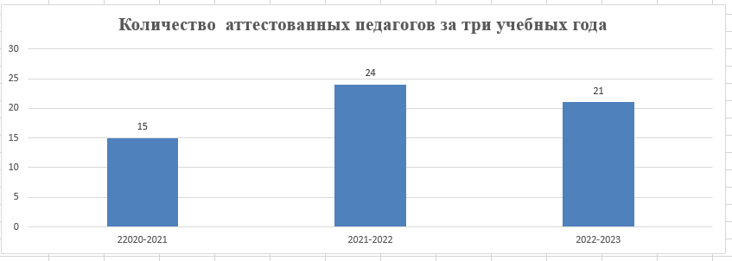

С целью оказания методической помощи аттестуемым педагогам была оказана консультативная помощь со стороны методиста Сыздыковой М.С., которая давала разъяснения по вопросам правил аттестации, процедуры сдачи ОЗП, перечня документов необходимых для портфолио, критериев оценивания портфолио.
Динамика качественного состава педагогического коллектива колледжа представлена в следующем виде:
2018-2019 уч. год – высшая – 29 (28,4%), первая – 26 (25,4%), вторая - 22 (21,5%), б/к – 25 (24,5%);
2019-2020 уч. год – высшая 35 (34,2 %), первая – 26 (25,7%), вторая – 24 (23,8%);
2020-2021 уч. год – высшая 37 (35,5%), первая – 26 (25 %), вторая – 22 (21 %), б/к – 19 (18,2%).
2021-2022 уч. год – высшая 20 (17,8%), первая – 17 (15,6 %), вторая – 10 (8,9 %), б/к – 16 (14,2%), педагоги-8 (7,1%), модераторы- 20 (18%), эксперты-14 (12,5%), исследователи-6 (5,4%), мастер-1(0,9%),
2022-2023 уч.год– высшая 12 (10,7%), первая – 10 (8,9 %), вторая –7 (6,3 %), б/к – 8 (7,1%), педагоги-15 (13,4%), модераторы- 30 (26,8%), эксперты-19 (17%), исследователи-9 (8%), мастер-2(1,8%)

Таблица 3. Динамика изменения качественного состава педагогических работников колледжа за пять лет (%)

2018-2019  уч. год | 2019-2020  уч. год | 2020-2021  уч. год | 2021-2022  уч. год | 2022-2023 уч.год
53,8 | 59,9 | 60,5 | 51,7 | 46,4
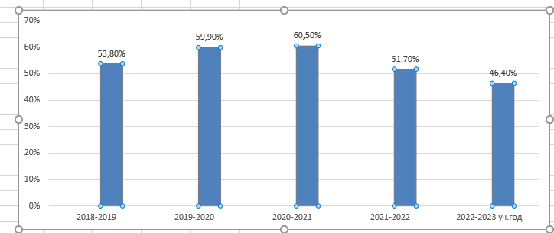

На диаграмме наглядно видно, что идет уменьшение качественного состава преподавателей, что отрицательно влияет на квалификационные требования, предъявляемые к образовательной деятельности организаций ТиПО.
В ходе подготовки к аттестации педагогов выявился большой круг проблем:
- не все педагоги смогли пройти ОЗП с первой попытки;
- у преподавателей общеобразовательных дисциплин, проходивших ОЗП, низкий уровень знаний по предмету «Педагогика и методика обучения»;
- отсутствие призовых мест среди обучающихся и призовых мест у самих преподавателей для досрочного прохождения аттестации;
- подача заявления на категорию ниже, из-за отсутствия материалов по обобщению опыта на областном уровне;
- не желание некоторых преподавателей, имеющих категорию «педагог» проходить процедуру аттестации, в связи с неудачной сдачей тестов в прошлом году.
Рекомендации: преподавателям повышать уровень знаний по предмету «Педагогика и методика обучения»; проходить курсы повышения квалификации; повышать свой профессиональный уровень через участие в конкурсах, конференциях семинарах, научно-исследовательской деятельности различного уровня; обобщать свой педагогический опыт на областном уровне.

4. КУРСЫ ПОВЫШЕНИЯ КВАЛИФИКАЦИИ
Важным критерием повышения профессиональной подготовки преподавателей является прохождение курсов повышения квалификации и стажировок. В 2022-2023 учебном году по состоянию на 22.05.2023 г., курсы повышения квалификации прошли 112 педагогов. В колледже 58 педагогов специальных дисциплин, и почти каждый педагог курсы проходил по 2 темам. На курсы в филиале Центра педагогического мастерства был поданы заявки на 13 педагогов, из них только 4 педагога прошли курсы и получили сертификаты. Так же 1 директор, 3 заместителя директора, 3 методиста и 14 педагогов специальных дисциплин были заявлены на прохождение курсов в НАО «Таlаp», курсы планируются на осень.
Таблица 4. Сведения о прохождении курсов повышения квалификации за 2022-2023 учебный год
№ | Ф.И.О.  преподавателя | Должность | Категория | Место и период  прохождения курсов | Наименование организации, в которой проходило обучение | Тема курсов | Кол-во часов | Форма завершения
1 | Сыздыкова Мадина Сундеткановна | Преподаватель математики | педагог-эксперт | 19.09-30.09.2022 | ЦПМ, АОО «Назарбаев интеллектуальные школы | По развитию исследовательских навыков | 80 | 347bdc17f  30.09.2022
2 | Тайкенова Айжан Умуртаевна | Преподаватель истории | б/к | 03.10-18.11.2022 | ЦПМ, АОО «Назарбаев интеллектуальные школы | По методикам и технологиям преподавания | 232 | 38cbeb3le  18.11.2022
3 | Мезенцев Александр Дмитриевич | Преподаватель НВП | б/к | 03.10-18.11.2022 | ЦПМ, АОО «Назарбаев интеллектуальные школы | По методикам и технологиям преподавания | 232 | 38cb61e7i  18.11.2022
4 | Шудабаева Жанар Жумабаевна | Преподаватель казахского языка и литературы | Педагог-модератор | 31.10.22 | НАО «Таlap» | Цифровая трансформация технического и профессионального, послесреднего образования | 36 | 008708  31.10.2022
5 | Бибик Виктория Викторовна | Преподаватель спец дисциплин | высшая, высшего уровня квалификации | 02.11.2022 | НАО «Таlap» | Цифровая трансформация технического и профессионального, послесреднего образования | 36 | 00969  02.11.2022
6 | Лазарев Родион Николаевич | Преподаватель спец дисциплин | вторая высшего уровня квалификации | 31.10.2022 | НАО «Таlap» | Цифровая трансформация технического и профессионального, послесреднего образования | 36 | 000865  31.10.2022
7 | Сыздыкова Мадина Сундеткановна | Преподаватель математики | Педагог эксперт | 02.11.2022 | НАО «Таlap» | Цифровая трансформация технического и профессионального, послесреднего образования | 36 | 01008  02.11.2022
8 | Нургалиев Казиз Камзинович | Преподаватель физической культуры | Педагог эксперт | 02.11.2022 | НАО «Таlap» | Цифровая трансформация технического и профессионального, послесреднего образования | 36 | 00998  02.11.2022
9 | Сатаева Аягоз Жумабаевна | Преподаватель иностранного языка | Педагог-модератор | 31.10.2022 | НАО «Таlap» | Цифровая трансформация технического и профессионального, послесреднего образования | 36 | 00875  31.10.2022
10 | Корчемный Анатолий Николаевич | Преподаватель спец дисциплин | первая высшего уровня квалификации | 02.11.2022 | НАО «Таlap» | Цифровая трансформация технического и профессионального, послесреднего образования | 36 | 00987 02.11.2022
11 | Исркепова Роза Сапаровна | Воспитатель общежития | высшая | 02.11.2022 | НАО «Таlap» | Цифровая трансформация технического и профессионального, послесреднего образования | 36 | 00983  02.11.2022
12 | Шаевко Алена Владиславовна | Преподаватель спецдисциплин, преподаватель информатики | Педагог эксперт | 02.11.2022 | НАО «Таlap» | Цифровая трансформация технического и профессионального, послесреднего образования | 36 | 01014  02.11.2022
13 | Крупко Анастасия Александровна | Преподаватель спецдисциплин | б/к | 22.11.2022 | НАО «Таlap» | Цифровая трансформация технического и профессионального, послесреднего образования | 36 | 01402  22.11.2022
14 | Ештаева Мадина Маратовна | Социальный педагог | б/к | 27.11.2022 | НАО «Таlap» | Цифровая трансформация технического и профессионального, послесреднего образования | 36 | 01445  27.11.2022
15 | Мезенцев Александр Дмитриевич | Преподаватель НВП | б/к | 27.11.2022 | НАО «Таlap» | Цифровая трансформация технического и профессионального, послесреднего образования | 36 | 01430  27.11.2022
16 | Бижанова Жанна Сагындыковна | Преподаватель физической культуры | Педагог-модератор | 27.11.2022 | НАО «Таlap» | Цифровая трансформация технического и профессионального, послесреднего образования | 36 | 01429 27.11.2022
17 | Попруга Александр Александрович | Преподаватель спецдисциплин | первая высшего уровня квалификации | 14.11.2022 | НАО «Таlap» | Цифровая трансформация технического и профессионального, послесреднего образования | 36 | 01271  14.11.2022
18 | Жахин Аян Жамбулович | Преподаватель спецдисциплин | б/к | 08.11.2022 | НАО «Таlap» | Цифровая трансформация технического и профессионального, послесреднего образования | 36 | 01190  08.11.2022
19 | Герасимов Михаил Николаевич | Мастер ПО | высшая высшего уровня квалификации | 08.11.2022 | НАО «Таlap» | Цифровая трансформация технического и профессионального, послесреднего образования | 36 | 01185 08.11.2022
20 | Хайруллина Альфия Шамилевна | Преподаватель математики | Педагог-эксперт | 08.11.2022 | НАО «Таlap» | Цифровая трансформация технического и профессионального, послесреднего образования | 36 | 01214 08.11.2022
21 | Перминов Сергей Михайлович | преподаватель географии | б/к | 08.11.2022 | НАО «Таlap» | Цифровая трансформация технического и профессионального, послесреднего образования | 36 | 01201 08.11.2022
22 | Кожевина Шамиля Шамилевна | Педагог-психолог | Педагог-модератор | 08.11.2022 | НАО «Таlap» | Цифровая трансформация технического и профессионального, послесреднего образования | 36 | 01194 08.11.2022
23 | Бегалина Махаббат Шакиржановна | Преподаватель информатики | первая высшего уровня квалификации (спецдисциплин) | 08.11.2022 | НАО «Таlap» | Цифровая трансформация технического и профессионального, послесреднего образования | 36 | 01183 08.11.2022
24 | Болаткызы Асем | Преподаватель спецдисциплин | вторая | 08.11.2022 | НАО «Таlap» | Цифровая трансформация технического и профессионального, послесреднего образования | 36 | 01184 08.11.2022
25 | Булат Кирилл Сергеевич | Преподаватель спецдисциплин | Педагог-модератор | 14.11.2022 | НАО «Таlap» | Цифровая трансформация технического и профессионального, послесреднего образования | 36 | 01244 14.11.2022
26 | Вахитов Серик Сагимжанович | Преподаватель спецдисциплин | педагог-модератор | 04.11.2022 | НАО «Таlap» | Цифровая трансформация технического и профессионального, послесреднего образования | 36 | 01051 04.11.2022
27 | Голубев Николай Васильевич | Преподаватель спецдисциплин | педагог | 14.11.2022 | НАО «Таlap» | Цифровая трансформация технического и профессионального, послесреднего образования | 36 | 01245 14.11.2022
28 | Глазкова Людмила Борисовна | Преподаватель математики | педагог | 08.11.2022 | НАО «Таlap» | Цифровая трансформация технического и профессионального, послесреднего образования | 36 | 01186 08.11.2022
29 | Едельбаева Гульнар Куандыковна | Преподаватель каз.яз и литер | Педагог-эксперт | 14.11.2022 | НАО «Таlap» | Цифровая трансформация технического и профессионального, послесреднего образования | 36 | 01248 14.11.2022
30 | Жилкибаев Кайрат Сейдахметович | Преподаватель истории | вторая | 08.11.2022 | НАО «Таlap» | Цифровая трансформация технического и профессионального, послесреднего образования | 36 | 01191 08.11.2022
31 | Кузнецова Ксения Викторовна | Преподаватель спецдисциплин | Педагог-исследователь | 08.11.2022 | НАО «Таlap» | Цифровая трансформация технического и профессионального, послесреднего образования |  | 01196 08.11.2022
32 | Леонова Юлия Игоревна | Преподаватель спецдисциплин | б/к | 08.11.2022 | НАО «Таlap» | Цифровая трансформация технического и профессионального, послесреднего образования | 36 | 01197 08.11.2022
33 | Сарбасов Марат Бейбутович | Преподаватель спецдисциплин | Педагог-эксперт | 08.11.2022 | НАО «Таlap» | Цифровая трансформация технического и профессионального, послесреднего образования | 36 | 01204 08.11.2022
34 | Русак Айгуль Кенесовна | Преподаватель иностранного языка | первая | 14.11.2022 | НАО «Таlap» | Цифровая трансформация технического и профессионального, послесреднего образования | 36 | 01274 14.11.2022
35 | Степанюк Андрей Андреевич | Преподаватель спецдисциплин | педагог | 14.11.2022 | НАО «Таlap» | Цифровая трансформация технического и профессионального, послесреднего образования | 36 | 01280 14.11.2022
36 | Суюндукова Гаухар Абильханкызы | Преподаватель спецдисциплин | б/к | 08.11.2022 | НАО «Таlap» | Цифровая трансформация технического и профессионального, послесреднего образования | 36 | 01157 08.11.2022
37 | Сураганова Балшекер Байкенжеовна | Преподаватель истории | б/к | 08.11.2022 | НАО «Таlap» | Цифровая трансформация технического и профессионального, послесреднего образования | 36 | 01208 08.11.2022
38 | Маликова Галина Анатольевна | Преподаватель спецдисциплин | Педагог-мастер | 14.11.2022 | НАО «Таlap» | Цифровая трансформация технического и профессионального, послесреднего образования | 36 | 01264 14.12.2022
39 | Шаевко Алена Владиславовна | Преподаватель спецдисциплин, преподаватель информатики | Педагог-эксперт | 02.11.2022 | НАО «Таlap» | Цифровая трансформация технического и профессионального, послесреднего образования | 36 | 01014 02.11.2022
40 | Дандыбаева Жания Мухамедьярова | Воспитатель общежития | педагог | 06.11.2022 | НАО «Таlap» | Цифровая трансформация технического и профессионального, послесреднего образования | 36 | 01090 06.11.2022
41 | Шакирова Турсункуль Жолдыбаевна | Преподаватель каз яз и литер | Педагог-эксперт | 14.11.2022 | НАО «Таlap» | Цифровая трансформация технического и профессионального, послесреднего образования | 36 | 01291 14.11.2022
42 | Тойшыбеков Еркебулан Тойшыбекович | Преподаватель физической культуры | Педагог-эксперт | 27.11.2022 | НАО «Таlap» | Цифровая трансформация технического и профессионального, послесреднего образования | 36 | 01431  27.11.2022
43 | Маликов Марат Мукешевич | Преподаватель спецдисциплин | Без категории | 22.11.2022 | НАО «Таlap» | Цифровая трансформация технического и профессионального, послесреднего образования | 36 | 01400  22.11.2022
44 | Танибаев Тулеген Сабитович | Преподаватель спецдисциплин | Без категории | 18.12.2022 | НАО «Таlap» | Цифровая трансформация технического и профессионального, послесреднего образования | 36 | 01755
45 | Ротман Инесса Михайловна | Преподаватель спецдисциплин | высшая высшего уровня квалификации | 01.12.2022 | НАО «Таlap» | Цифровая трансформация технического и профессионального, послесреднего образования | 36 | 01530  01.12.2022
46 | Дирксен Светлана Валерьевна | Преподаватель спецдисциплин | педагог-исследователь (спецдисциплин) | 22.11.2022 | НАО «Таlap» | Цифровая трансформация технического и профессионального, послесреднего образования | 36 | 01412  22.11.2022
47 | Дороженко Светлана Николаевна | Преподаватель спецдисциплин | педагог модератор | 22.12.2022 | НАО «Таlap» | Цифровая трансформация технического и профессионального, послесреднего образования | 36 | 01821  22.12.2022
48 | Бухарбаева Балзинеп Тайлановна | Преподаватель спецдисциплин | высшая высшего уровня квалификации | 22.12.2022 | НАО «Таlap» | Цифровая трансформация технического и профессионального, послесреднего образования | 36 | 01819  22.12.2022
49 | Ахметов Азамат Таукенович | Преподаватель спецдисциплин | первая высшего уровня квалификации | 08.11.2022 | НАО «Таlap» | Цифровая трансформация технического и профессионального, послесреднего образования | 36 | 01181  08.11.2022
50 | Ержаканова Любовь Леонидовна | Преподаватель спецдисциплин | педагог-исследователь | 22.11.2022 | НАО «Таlap» | Цифровая трансформация технического и профессионального, послесреднего образования | 36 | 01413  22.11.2022
51 | Базарбаева Ирина Петровна | Преподаватель спецдисциплин | педагог | 22.12.2023 | НАО «Таlap» | Цифровая трансформация технического и профессионального, послесреднего образования | 36 | 01759  22.12.202322.
52 | Пономарев Николай Николаевич | Преподаватель спецдисциплин | педагог | 12.2023 | НАО «Таlap» | Цифровая трансформация технического и профессионального, послесреднего образования |  | 01805  12.2023
53 | Павленко Дмитрий Иванович | Директор | Без категории | 27.11-02.12.2022 | Профессиональный колледж «ESEDU» Финляндия | «Обучение на рабочем месте. Опыт Финляндии» | 40 | 201969
54 | Сатаева Аягоз Жумабаевна | Преподаватель иностранного языка | Педагог-модератор | 28.11-05.12.2022 | ОО «Интеллектуальный центр ИННОВАЦИОННОЕ ОБРАЗОВАНИЕ» | «Функциональная компетентность учителя английского языка» | 80 | ELA-LLO-082
55 | Нургалиев Казиз Камзинович | Преподаватель физической культуры | Педагог-эксперт | 15-26.11.2022 | Казахская академия спорта и туризма | Современные подходы и перспективы развития физической кеультуры и спорта в колледжах и вузах РК. | 90 | АСТ-5877  28.11.2022
56 | Ромащенко Николай Федорович | Руководитель спортивно-оздоровительной работы | б/к | 14-25.11.2022 | Центр повышения квалификации «Даму» | Совершенствование профессиональной компетентности преподавателя физической культуры организации технического и профессионального образования | 72 | 4911ПР  25.11.2022
57 | Байняшев Василий Михайлович | Преподаватель спецдисциплин | педагог | 9-10.01.2023 | ALLUR university | Основы бережливых технологий | 16 | 0099
58 | Ахметов Азамат Таукенович | Преподаватель спецдисциплин | б/к | 9-10.01.2023 | ALLUR university | Основы бережливых технологий | 16 | 0098
59 | Корчемный Анатолий Николаевич | Преподаватель спецдисциплин | первая | 9-10.01.2023 | ALLUR university | Основы бережливых технологий | 16 | 0121
60 | Асанова Томирис Давидовна | Преподаватель спецдисциплин | педагог | 9-10.01.2023 | ALLUR university | Основы бережливых технологий | 16 | 0097
61 | Мергенбаев Акылдос Айдарханович | Преподаватель спецдисциплин | педагог | 9-10.01.2023 | ALLUR university | Основы бережливых технологий | 16 | 0131
62 | Булат Кирилл Сергеевич | Преподаватель спецдисциплин | Педагог-модератор | 9-10.01.2023 | ALLUR university | Основы бережливых технологий | 16 | 0102
63 | Кучеренко Виталий Александрович | Преподаватель спецдисциплин | вторая | 9-10.01.2023 | ALLUR university | Основы бережливых технологий | 16 | 0124
64 | Кичкайло Дмитрий Леонидович | Преподаватель спецдисциплин | Педагог-модератор | 9-10.01.2023 | ALLUR university | Основы бережливых технологий | 16 | 0118
65 | Ерунов Александр Сергеевич | Преподаватель спецдисциплин | первая | 9-10.01.2023 | ALLUR university | Основы бережливых технологий | 16 | 0112
66 | Кылышбаев Жанболат Максутулы | Преподаватель спецдисциплин | б/к | 9-10.01.2023 | ALLUR university | Основы бережливых технологий | 16 | 0125
67 | Жылкибаев Кайрат Сейдахметович | Преподаватель истории | б/к | 9-10.01.2023 | ALLUR university | Основы бережливых технологий | 16 | 0114
68 | Ержаканова Любовь Леонидовна | Преподаватель истории | Педагог-исследователь | 9-10.01.2023 | ALLUR university | Основы бережливых технологий | 16 | 0111
69 | Жахин Аян Жамбулович | Преподаватель истории |  | 9-10.01.2023 | ALLUR university | Основы бережливых технологий | 16 | 0113
70 | Смагулов Бауэржан Байбулович | Преподаватель спецдисциплин | высшая | 9-10.01.2023 | ALLUR university | Основы бережливых технологий | 16 | 0141
71 | Альмагамбетов Талгат Минайдарович | Преподаватель спецдисциплин | Педагог-модератор | 9-10.01.2023 | ALLUR university | Основы бережливых технологий | 16 | 0096
72 | Салимов Русланбек Ануарбекович | Преподаватель спецдисциплин | педагог | 9-10.01.2023 | ALLUR university | Основы бережливых технологий | 16 | 0138
73 | Вахитов Серик Сагимжанович | Преподаватель спецдисциплин | Педагог-модератор | 9-10.01.2023 | ALLUR university | Основы бережливых технологий | 16 | 0104
74 | Бухарбаева Балзинет Тайлановна | Преподаватель спецдисциплин | высшая | 9-10.01.2023 | ALLUR university | Основы бережливых технологий | 16 | 0103
75 | Бибик Виктория Викторовна | Преподаватель спецдисциплин | высшая | 9-10.01.2023 | ALLUR university | Основы бережливых технологий | 16 | 0100
76 | Сарбасов Марат Бейбитович | Преподаватель спецдисциплин | Педагог-эксперт | 9-10.01.2023 | ALLUR university | Основы бережливых технологий | 16 | 0140
77 | Гофман Виктор Владимирович | Преподаватель спецдисциплин | Педагог-модератор | 9-10.01.2023 | ALLUR university | Основы бережливых технологий | 16 | 0109
78 | Габидуллин Рудик Файзрахманович | Преподаватель спецдисциплин | вторая | 9-10.01.2023 | ALLUR university | Основы бережливых технологий | 16 | 0106
79 | Степанюк Андрей Андреевич | Преподаватель спецдисциплин | педагог | 9-10.01.2023 | ALLUR university | Основы бережливых технологий | 16 | 0093
80 | Пономарев Николай Николаевич | Преподаватель спецдисциплин | педагог | 9-10.01.2023 | ALLUR university | Основы бережливых технологий | 16 | 0135
81 | Лазарев Родион Николаевич | Преподаватель спецдисциплин | вторая | 9-10.01.2023 | ALLUR university | Основы бережливых технологий | 16 | 0126
82 | Павленко Дмитрий Иванович | Преподаватель истории | б/к | 9-10.01.2023 | ALLUR university | Основы бережливых технологий | 16 | 0134
83 | Жумагалиев Олжас Жасланович | Преподаватель спецдисциплин | б/к | 9-10.01.2023 | ALLUR university | Основы бережливых технологий | 16 | 0094
84 | Ким Сергей Алексеевич | Преподаватель спецдисциплин | педагог | 9-10.01.2023 | ALLUR university | Основы бережливых технологий | 16 | 0117
85 | Калиясов Галым Фазылович | Преподаватель спецдисциплин | высшая | 9-10.01.2023 | ALLUR university | Основы бережливых технологий | 16 | 0116
86 | Танибаев Тулеген Сабитович | Преподаватель спецдисциплин | б/к | 9-10.01.2023 | ALLUR university | Основы бережливых технологий | 16 | 0095
87 | Фоминых Геннадий Степанович | Преподаватель спецдисциплин | б/к | 9-10.01.2023 | ALLUR university | Основы бережливых технологий | 16 | 0145
88 | Фесенко Роман Сергеевич | Преподаватель спецдисциплин | вторая | 9-10.01.2023 | ALLUR university | Основы бережливых технологий | 16 | 0144
89 | Климова Светлана Васильевна | Преподаватель спецдисциплин | высшая | 9-10.01.2023 | ALLUR university | Основы бережливых технологий | 16 | 0119
90 | Голубев Николай Васильевич | Преподаватель спецдисциплин | педагог | 9-10.01.2023 | ALLUR university | Основы бережливых технологий | 16 | 0146
91 | Онофрийчук Игорь Алексеевич | Преподаватель спецдисциплин | высшая | 9-10.01.2023 | ALLUR university | Основы бережливых технологий | 16 | 0133
92 | Попруга Александр Александрович | Преподаватель спецдисциплин | первая | 9-10.01.2023 | ALLUR university | Основы бережливых технологий | 16 | 0136
93 | Прокопьева Юлия Леонидовна | Преподаватель спецдисциплин | Педагог-модератор | 9-10.01.2023 | ALLUR university | Основы бережливых технологий | 16 | 0137
94 | Дороженко Светлана Николаевна | Мастер п/о | Педагог-модератор | 9-10.01.2023 | ALLUR university | Основы бережливых технологий | 16 | 0110
95 | Ковбица Сергей Андреевич | Преподаватель спецдисциплин | педагог | 9-10.01.2023 | ALLUR university | Основы бережливых технологий | 16 | 0120
96 | Крупко Анастасия Александровна | Преподаватель спецдисциплин | б/к | 9-10.01.2023 | ALLUR university | Основы бережливых технологий | 16 | 0122
97 | Герасимов Михаил Николаевич | Преподаватель спецдисциплин | б/к | 9-10.01.2023 | ALLUR university | Основы бережливых технологий | 16 | 0107
98 | Кузнецова Ксения Викторовна | Преподаватель спецдисциплин | Педагог-исследователь | 9-10.01.2023 | ALLUR university | Основы бережливых технологий | 16 | 0123
99 | Мащенко Сергей Александрович | Преподаватель спецдисциплин | педагог | 9-10.01.2023 | ALLUR university | Основы бережливых технологий | 16 | 0130
100 | Самарских Василий Викторович | Мастер п/о | Педагог-модератор | 9-10.01.2023 | ALLUR university | Основы бережливых технологий | 16 | 0139
101 | Маликов Марат Мукешевич | Преподаватель черчения | б/к | 9-10.01.2023 | ALLUR university | Основы бережливых технологий | 16 | 0128
102 | Маликова Галина Анатольевна | Преподаватель спецдисциплин | Педагог-мастер | 9-10.01.2023 | ALLUR university | Основы бережливых технологий | 16 | 0129
103 | Мырзахметов Дияр Кайролдаевич | Преподаватель спецдисциплин | вторая | 9-10.01.2023 | ALLUR university | Основы бережливых технологий | 16 | 0132
104 | Леушин Андрей Леонидович | Мастер п/о | Педагог-модератор | 9-10.01.2023 | ALLUR university | Основы бережливых технологий | 16 | 0127
105 | Трубников Алексей Владимирович | Преподаватель спецдисциплин | б/к | 9-10.01.2023 | ALLUR university | Основы бережливых технологий | 16 | 0143
106 | Закалюжный Владимир Иванович | Преподаватель истории | б/к | 9-10.01.2023 | ALLUR university | Основы бережливых технологий | 16 | 0115
107 | Водясов Евгений Викторович | Преподаватель спецдисциплин | Педагог-исследователь | 9-10.01.2023 | ALLUR university | Основы бережливых технологий | 16 | 0105
108 | Ткаченко Михаил Валентинович | Преподаватель спецдисциплин | б/к | 9-10.01.2023 | ALLUR university | Основы бережливых технологий | 16 | 0142
109 | Сураганова Балшекер Балкенжеовна | Преподаватель истории | высшая высшего уровня квалификации | 10.05-19.05.2023 | ЦПМ, АОО «Назарбаев интеллектуальные школы | Преподавание истории в колледже: фокусы и стратегии улучшений | 72
110 | Перминов Сергей Михайлович | Преподаватель истории | б/к | 10.05-19.05.2023 | ЦПМ, АОО «Назарбаев интеллектуальные школы | Преподавание истории в колледже: фокусы и стратегии улучшений | 72
111 | Суюндукова Гаухар Абильханкызы | Преподаватель информатики | б/к | 29.05-09.06 | ЦПМ, АОО «Назарбаев интеллектуальные школы
112 | Бегалина Махаббат Шакиржновна | Преподаватель информатики | первая | 29.05-09.06 | ЦПМ, АОО «Назарбаев интеллектуальные школы
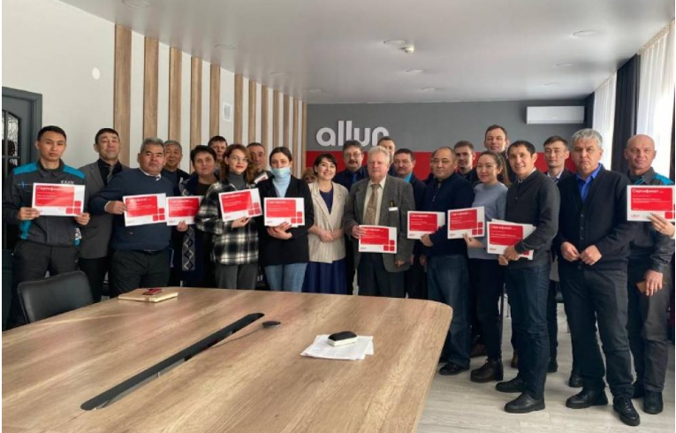
Заместитель директора по УПР Булат С.Н., а также преподаватели Янков В.В., Баймагамбетова Г.Е., Толегенова Р.К. являются тренерами областного и республиканского масштаба и обучают других педагогов по разным темам и направлениям.
Ниже на диаграмме можно увидеть динамику посещения курсов за
3 последних года.

Рекомендации: всем педагогам, прошедшим курсы повышения квалификации необходимо запланировать работу по предоставлению презентационных материалов по теме курсов на заседаниях цикловых комиссий в виде отчетной информации.

5. ОБОБЩЕНИЕ ПЕДАГОГИЧЕСКОГО ОПЫТА.
Изучение, обобщение, распространение и внедрение передового педагогического опыта является неотъемлемой частью методической работы. В рамках изучения и обобщения педагогического опыта преподаватели колледжа активно участвовали в научно-практических конференциях, семинарах, давали педагогические консультации, обзоры, участвовали в дискуссиях, тем самым обобщали, систематизировали накопленный педагогический опыт, учитывая достижения современной науки.
Педагоги участвовали в проведении педагогических советов. Всего 43 педагога выступили с докладами, в которых они поделились своим педагогическим опытом.
В этом учебном году 25 педагогов колледжа участвовали в международных научно-практических конференциях областного, республиканского, международного уровней:
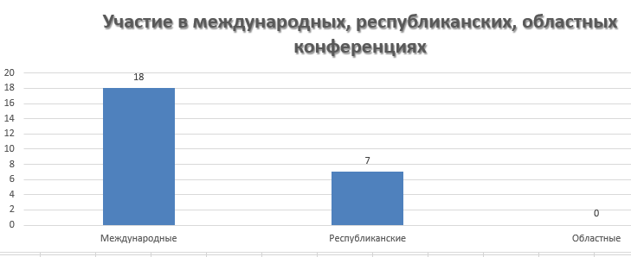
Таблица 5. Сведения об участии педагогов в международных, республиканских, областных научно-практических конференциях, форумах

№ | Название | ФИО педагога, должность | Уровень | Результат
МЕЖДУНАРОДНЫЕ
1 | Международная научно-практическая конференция «Приоритетные направления развития науки и образования» | Сатаева А.Ж., преподаватель иностранного языка | г.Атырау | Сертификат за выступление
2 | Международная научно-практическая конференция «Приоритетные направления развития науки и образования» | Суюндукова Г.А., преподаватель информатики | г.Атырау | Сертификат за выступление
3 | WorldSkills Competition 2022 Special Edition-Expert –Mechanical Englineering CAD | Лазарев Радион Николаевич | Франция, Г.Бордо | Сертификат за участие
4 | Участие в международной научно-практической конференция  «Личность. образование. общество  современные образовательные технологии как ресурс развития профессиональной компетентности педагога” | Корчемный А.Н. | г.Гродно | Сертификат
5 | Научно-практическая конференция с международным участие «Воспитание человека: ценности, подходы и проблемы воспитания в эпоху глобальных перемен» | Мезенцев А.Д. | (НЦПК Орлеу) | Сертификат за участие
6 | Всероссийская НПК с международным участием «ДЕМО экзамен как инструмент независимой оценки качества профессионального образования» | Кузнецова К.В. |  | Сертификат за участие
7 | Всероссийская НПК с международным участием «ДЕМО экзамен как инструмент независимой оценки качества профессионального образования» | Герасимов М.Н. |  | Сертификат за участие
8 | Международная практическая конференция «Алтынсаринские чтения-2023» | Тайкенова А.У. | КРУ | Сертификаты за участие
9 | Международная практическая конференция «Алтынсаринские чтения-2023» | Сураганова Б.О. | КРУ | Сертификат за участие
10 | Международная практическая конференция «Алтынсаринские чтения-2023» | Лучина Ю.В. | КРУ | Сертификат за участие
11 | Международная практическая конференция «Алтынсаринские чтения-2023» | Садвакасова М.Е. | КРУ | Сертификат за участие
12 | Научно-практическая конференция с международным участие «Инновационные подходы в системе типо и интеграция bim - технологий» | Мезенцев А.Д. | Костанайский строительный колледж | Сертификат за участие
13 | Научно-практическая конференция с международным участие «Инновационные подходы в системе типо и интеграция bim - технологий» | Бухарбаева Б.Т., Болаткызы А. | областной | Сертификат за участие
14 | Международная практическая конференция «Алтынсаринские чтения-2023» | Кожевина Ш.Ш. | КРУ | Сертификат за участие
15 | Международная практическая конференция «Алтынсаринские чтения-2023» | Сейлханова А.Е. | КРУ | Сертификат за участие
16 | Международная научно-практическая конференция «Транспорт в условиях цифровизации и трансформации: оценка и перспективы» | Асанова Т.Д. | «Технический колледж им. В.Д. Поташова», Республика Татарстан, г. Набережные Челны | Сертификат за участие
17 | Международная научно-практическая конференция «Транспорт в условиях цифровизации и трансформации: оценка и перспективы» | Ерунов А.С. | «Технический колледж им. В.Д. Поташова», Республика Татарстан, г. Набережные Челны | Сертификат за участие
18 | Международная научно-практическая конференция «Транспорт в условиях цифровизации и трансформации: оценка и перспективы» | Суюндукова Г.А. | «Технический колледж им. В.Д. Поташова», Республика Татарстан, г. Набережные Челны | Сертификат за участие
РЕСПУБЛИКАНСКИЕ
1 | Республикалық  атты жас таланттар байқауы «Эрудит»  « Жеті қазына» | Едельбаева Г.К. |  | Диплом
2 | Республикалық  атты жас таланттар байқауы «Эрудит»  «Мәнерлен оқу» | Досанова К.Н., Сакау З.Ж., Шакирова Т.Ж. |  | Диплом
3 | Республиканская научно-практическая конференция «XVII глобальные науки и инновации 2022: Центральная Азия» | Жахин А.Ж. |  | Сертификат
4 | Республиканская научно-практическая конференция «Педагогический поиск: инновационный опыт, проблемы качества развития образования» | Каптел Галина Михайловна | г.Актобе | Сертификат
5 | Республиканская научно-практическая конференция «Педагогический поиск: инновационный опыт, проблемы качества развития образования» | Русак Айгуль Кенесовна | г.Актобе | Сертификат
6 | Проведение экспертизы паспортов образовательных программ ТИПО для внесения в реестр 2022г./ Проводил экспертизу паспортов образовательных программ ТИПО для внесения в реестр 2022г/ | Жилкибаев Кайрат Сейдахметович | республиканский | Сертификат за участие
7 | Участие в республиканском семинаре по обобщению педагогического опыта «Обобщение передового педагогического опыта преподавателей общеобразовательных дисциплин» | Мезенцев А.Д. | Восточно Казахстанская область | Сертификат
Из таблицы видно, что педагоги обобщили свой опыт работы на международном уровне – 18 человек, республиканском – 7, областном – 0.
В конкурсе инновационных идей НАО «Таlap» участвовали 3 педагога, где они представили свои учебно-методические материалы и получили благодарственные письма.
№ | ФИО участника | Направление | Название работы
1 | Болатқызы Әсем | Научно- исследовательская работа | Научная работа «Инновации в строительстве автомобильных дорог»
2 | Маликова Галина Анатольевна | Комплекс работ оценочной деятельности и обратной связи | Комплект контрольно-оценочных материалов по специальности 10410300 – Организация перевозок и управление движением на автомобильном транспорте, квалификации 4S 10410302 – Техник
3 | Кузнецова Ксения Викторовна | Цифровой образовательный продукт | Электронный образовательный ресурс по дисциплине «Сварка и резка электрической дугой». Ссылка на электронный ресурс https://moodle.kkat.edu.kz/course/view.php?id=713

В 2022-2023 учебном году на областной методический совет представила собственный педагогический опыт 1 преподаватель: Климова С.В. по теме: «Организация профессиональных проб как способ формирования профессионального самоопределения школьников». Однако комиссия отклонила материалы по обобщению опыта, так как был представлен в основном опыт колледжа, в связи с этим даны рекомендации дополнить материал и представить на следующее заседание в качестве соавтора сборника об опыте работы колледжа по реализации эффективных форм профориентационной работы.

На диаграмме наглядно видно, что работа по обобщению педагогического опыта педагогами за последние три учебных года не активизирована, идет на спад.
Активное участие преподаватели колледжа приняли в международных педагогических чтениях «Научно - педагогические исследования как фактор развития системы образования», которые прошли на базе нашего колледжа:
№ | Уровень | Ф.И. педагога | Тема доклада | Результат
1 | Международные педагогические чтения «Научно - педагогические исследования как фактор развития системы образования» | Павленко Д.И. | О приоритетных направлениях деятельности по формированию конкурентоспособного специалиста | Сертификат
2 | Международные педагогические чтения «Научно - педагогические исследования как фактор развития системы образования» | Базарбаев В.Ж., Базарбаева И.П. | Формирование социально-личностных компетенций на занятиях специальных дисциплин, профессиональных модулей | Сертификат
3 | Международные педагогические чтения «Научно - педагогические исследования как фактор развития системы образования» | Бибик В.В. | Фронтальный контроль как средство совершенствования деятельности педагогов костанайского колледжа автомобильного транспорта | Сертификат
4 | Международные педагогические чтения «Научно - педагогические исследования как фактор развития системы образования» | Брагина Е.В. | Реализация инклюзивного образования в современных условиях в костанайском колледже автомобильного транспорта | Сертификат
5 | Международные педагогические чтения «Научно - педагогические исследования как фактор развития системы образования» | Закалюжный В.И. | Вовлечение родителей в формирование мотивационной сферы обучающихся в колледже | Сертификат
6 | Международные педагогические чтения «Научно - педагогические исследования как фактор развития системы образования» | Лучина Ю.В., Садвакасова М.Е. | Применение нестандартных методов интерактивного обучения на учебной практике по специальности 10410300 «организация перевозок и управления движением на автомобильном транспорте» в условиях социального партнерства | Сертификат
7 | Международные педагогические чтения «Научно - педагогические исследования как фактор развития системы образования» | Усенов Н.С. | Роль педагога в реализации концепции патриотического воспитания обучающихся | Грамота за 3 место
8 | Международные педагогические чтения «Научно - педагогические исследования как фактор развития системы образования» | Бегалина М.Ш. | Технология критического мышления через чтение и письмо как образовательная технология при обучении информатики | Сертификат
9 | Международные педагогические чтения «Научно - педагогические исследования как фактор развития системы образования» | Койшина А.М. | Формы и методы контроля знаний учащихся  на уроках математики с применением икт | Сертификат
10 | Международные педагогические чтения «Научно - педагогические исследования как фактор развития системы образования» | Дороженко С.Н., Прокопьева Ю.Л. | Применение информационно-комуникационных технологий во время проведения занятий производственного обучения | Сертификат
11 | Международные педагогические чтения «Научно - педагогические исследования как фактор развития системы образования» | Дирксен С.В. | Методы стимулирования познавательной деятельности студентов при выполнение практических работ | Сертификат
12 | Международные педагогические чтения «Научно - педагогические исследования как фактор развития системы образования» | Бакенова Р.А. | Применение профессиональной лексики на занятиях казахского языка профессионально-технического образования | Сертификат
13 | Международные педагогические чтения «Научно - педагогические исследования как фактор развития системы образования» | Бижанова Ж.С., Князева Е.В. | Игровые технологии в подготовке студентов  Костанайского колледжа автомобильного транспорта на занятиях физической культуры. | Сертификат
14 | Международные педагогические чтения «Научно - педагогические исследования как фактор развития системы образования» | Русак А.К. | Использование икт на уроках английского языка | Сертификат
15 | Международные педагогические чтения «Научно - педагогические исследования как фактор развития системы образования» | Суюндукова Г.А. | Использование информационных и коммуникационных технологий на уроках информатики. | Грамота за 3 место
16 | Международные педагогические чтения «Научно - педагогические исследования как фактор развития системы образования» | Демяник В.И. | Формирование мотивационного отношения к изучению физики студентов костанайского колледжа автомобильного транспорта | Сертификат
17 | Международные педагогические чтения «Научно - педагогические исследования как фактор развития системы образования» | Сыздыкова М.С. | Дифференцированное обучение  на занятиях математики | Сертификат
18 | Международные педагогические чтения «Научно - педагогические исследования как фактор развития системы образования» | Ержаканова Л.Л., Водясов Е.В. | Стимулирование и мотивация студентов на спецдисциплинах по специальности «автоматизация и управление (по профилю)». | Грамота за 1 место
20 | Международные педагогические чтения «Научно - педагогические исследования как фактор развития системы образования» | Жилкибаев К.С. | Формирование профессиональной мотивации студента и практика как залог формирования высококвалифицированного специалиста | Сертификат
21 | Международные педагогические чтения «Научно - педагогические исследования как фактор развития системы образования» | Сураганова Б.Б. | Исследовательская деятельность обучающихся  как одно из условий формирования интереса к истории родного края. | Сертификат
22 | Международные педагогические чтения «Научно - педагогические исследования как фактор развития системы образования» | Маликов М.М., Маликова Г.А. | Критериальное оценивание как метод объективной оценки достижений обучающихся | Сертификат
23 | Международные педагогические чтения «Научно - педагогические исследования как фактор развития системы образования» | Хайруллина А.Ш. | Мастер-класс «возможности использования сервиса online test pad на занятиях математики» | Сертификат
24 | Международные педагогические чтения «Научно - педагогические исследования как фактор развития системы образования» | Шудабаева Ж.Ж. | Қазақстан автоөндірісіндегі – қазақ тілі | Сертификат
25 | Международные педагогические чтения «Научно - педагогические исследования как фактор развития системы образования» | Сатаева А.Ж. | Edutainment as a new trend in teaching English | Сертификат
В рамках работы с молодыми педагогами под руководством Бибик В.В., была оказана практическая помощь молодым специалистам и вновь прибывшим преподавателям в вопросах совершенствования теоретических и практических знаний и повышения их педагогического мастерства.

Информация по педагогам, посетивших семинары за2022-2023 учебный год

Ф.И.О. преподавателя | Тема семинара | Место проведения | Дата проведения | уровень
ЦК ТО и РА
Попруга А.А. | Оценивание в системе ТиПО как компонент учебной деятельности: инструменты, критерии, формы для преподавателей специальных дисциплин | КГКП «Рудненский  Социально- гуманитарный  Колледж имени Ибрая Алтынсарина | 13.02.2023 | областной
ЦК ФД
Шудабаева Ж.Ж. | Внедрение инновационных технологий, основанных на проблемно-ориентированном  обучении, в учебный процесс организаций технического и профессионального , после-  среднего образования | Костанайский высший  медицинский колледж | 14.04.2023 | областной
Русак Айгуль Кенесовна | Developing 21st century skills across the primary and secondary English language curriculum | Гимназия им.Горького | 10.04.2023 | областной
ЦК ЕМД
Сыздыкова М.С. | Особенности конструирования современного учебного занятия в условиях обновленного содержания образования» | Костанайский педагогический колледж» | 28.10.2022 | областной
Сыздыкова М.С. | Инновационные технологии в образовании. Методика проблемно-ориентированного обучения (PBL) в действии» | Костанайский высший медицинский колледж | 14.04.2023 | областной
Сыздыкова М.С. | Методический брейнсторминг  «Исследование Lesson Study как формат для качественного обучения и становления специалистов в условиях колледжа» | КГКП «Профессионально – технический колледж имени К.Доненбаевой» УОАКО | 02-03.05.2023 | областной
ЦК ЯиЛ
- | - | -- | - | -
ЦК СЭД
Усенов Н.С. | «Жас Сарбаз - тәрбие процесіне жаңа көзқарас»  «Жас Сарбаз- новый взгляд на воспитательный процесс» (выступление) | УОАКО | 27.12.2022 | областной
Усенов Неиль Серикбаевич | "Жас Сарбаз - тәрбие процесіне жаңа көзқарас»  «Жас Сарбаз- новый взгляд на воспитательный процесс» (выступление) | Астана | Январь | республиканский
Жилкибаев К.С. | Ярмарка педагогических идей «Эффективные педагогические практики вовлечения обучающихся в научно-исследовательскую деятельность" | КГКП "Лисаковский технический колледж» | 19.04.2023 | областной
Кожевина Ш.Ш. | Профилактика аутодеструктивного поведения | Костанайский высший  медицинский колледж | 26.10.2022 | областной
Закалюжный В.И. | Профилактика аутодеструктивного поведения | Костанайский высший  медицинский колледж | 26.10.2022 | областной
Кожевина Ш.Ш. | Профилактика асоциального поведения подростков | Костанайский колледж сферы обслуживания | 28.11.2022 | областной
Закалюжный В.И. | Профилактика асоциального поведения подростков | Костанайский колледж сферы обслуживания | 28.11.2022 | областной
Кожевина Ш.Ш. | «Этномедиация как фактор урегулирования  споров в межнациональных отношениях: теория, современный  опыт и практические технологии» | Дом дружбы народов | 4-5 мая 2023 | областной
Кожевина Ш.Ш. | «Развитие функциональной грамотности чтения на уроках русского языка и литературы: опыт и рекомендации учителя-практика» | Федеральное государственное бюджетное образовательное учреждение высшего образования "Челябинский государственный университет" Костанайский филиал | 28.02.2023 | областной
Закалюжный В.И. | Профилактика  несовершеннолетних | Мендыкаринский район  Поселок Харькова | 16.05.2023 | областной
Перминов С.М. | Профилактика  несовершеннолетних | Мендыкаринский район  Поселок Харькова | 16.05.2023 | областной
ЦК ИиП
Ротман И.М. | Педагогический бранч «Эффективные способы использования ИКТ в учебно-воспитательном процессе» | Костанайский индустриально-педагогический колледж | 25.04.2023 | областной
Шаевко А.В. | Онлайн вебинар: Авторский конкурс публикаций «Global SciCall: фонд новых знаний» | ТОО EDP HUB при поддержке Компании IPR MEDIA (Алматы) | 24.05.2023 | республиканский
Леонова Ю.И. | Онлайн вебинар: Авторский конкурс публикаций «Global SciCall: фонд новых знаний» | ТОО EDP HUB при поддержке Компании IPR MEDIA (Алматы) | 24.05.2023 | республиканский
ЦК ОТиСД
Маликова Г.А. | Педагогический митап «Профессиональная компетентность как сущностная характеристика педагогической деятельности» | КГКП «Рудненский политехнический колледж» Управления образования акимата Костанайской области | 28.03.2023 | областной
ЦК ПО
Кичкайло Дмитрий Леонидович | Семинар-лаборатория «Урок производственного обучения в условиях современных реалий и требований» | с. Денисовка | 15.05.2023 | областной
Климова Светлана Васильевна | Областной круглый стол «Сетевое взаимодействие колледжей как эффективный фактор развития профессионального образования» по теме: «Сетевое взаимообучение как эффективный фактор повышения качества подготовки конкурентоспособных специалистов» | УО | 25.01.2023 | областной
Самарских Василий Викторович | «Самообразование мастеров производственного обучения как фактор повышения профессиональной компетентности» | с. Карабалык | 31.03.2023 | областной
ЦК ДСД
Бухарбаева Б.Т. | Обучающий онлайн семинар для спеподавателей спецдисциплин, по GNSS  оборудованию Stonex | Вощенков А.Н.  директор ТОО "PolyComm"-,  Синельников А.А. -технический специалист г.Караганда  (на базе ККАТ) | Март,  2023 г. | колледж
Сарбасов М.Б. | Обучающий онлайн семинар для спеподавателей спецдисциплин, по GNSS  оборудованию Stonex | Вощенков А.Н.  директор ТОО "PolyComm"-,  Синельников А.А. -технический специалист г.Караганда  (на базе ККАТ) | Март, | колледж
Базарбаев В.Ж. | Обучающий онлайн семинар для спеподавателей спецдисциплин, по GNSS  оборудованию Stonex | Вощенков А.Н.  директор ТОО "PolyComm"-,  Синельников А.А. -технический специалист г.Караганда  (на базе ККАТ) | 2023 г. | колледж
Базарбаева И.П.  Ә. Болатқызы | Обучающий онлайн семинар для спеподавателей спецдисциплин, по GNSS  оборудованию Stonex | Вощенков А.Н.  директор ТОО "PolyComm"-,  Синельников А.А. -технический специалист г.Караганда  (на базе ККАТ) | Март, | колледж
Крупко А.А. | Обучающий онлайн семинар для спеподавателей спецдисциплин, по GNSS  оборудованию Stonex | Вощенков А.Н.  директор ТОО "PolyComm"-,  Синельников А.А. -технический специалист г.Караганда  (на базе ККАТ) | 2023 г. | колледж
Бухарбаева Б.Т | Обучающий семинар для спеподавателей спецдисциплин «Электронный тахеометр ТС10» | Алексей Ремизов  Специалист «Leika Geosystem Kasakhstan» (на базе ККАТ) | Август,  2022 г. | колледж
Сарбасов М.Б. | Обучающий семинар для спеподавателей спецдисциплин «Электронный тахеометр ТС10» | Алексей Ремизов  Специалист «Leika Geosystem Kasakhstan» (на базе ККАТ) | Август,  2022 г. | колледж
Базарбаев В.Ж. | Обучающий семинар для спеподавателей спецдисциплин «Электронный тахеометр ТС10» | Алексей Ремизов  Специалист «Leika Geosystem Kasakhstan» (на базе ККАТ) | Август, | колледж
Базарбаева И.П. | Обучающий семинар для спеподавателей спецдисциплин «Электронный тахеометр ТС10» | Алексей Ремизов  Специалист «Leika Geosystem Kasakhstan» (на базе ККАТ) | 2022 г. | колледж
Болатқызы Ә. | Обучающий семинар для спеподавателей спецдисциплин «Электронный тахеометр ТС10» | Алексей Ремизов  Специалист «Leika Geosystem Kasakhstan» (на базе ККАТ) | Август, | колледж
ЦК ФВ
- | - | - | --

6. РАБОТА ПО САМООБРАЗОВАНИЮ
Самообразование является одним из способов повышения профессионального мастерства педагогов. Это целенаправленная познавательная деятельность, управляемой самим педагогом для приобретения системных знаний, повышения профессиональной компетенции.
Культура профессионального самообразования педагога - один из элементов организации всего учебно-воспитательного процесса предусматривает многокомпонентную деятельность, включающую в себя общеобразовательное, предметное, психолого-педагогическое и методическое самообразование.
В рамках работы по самообразованию педагоги определили темы самообразования, составили планы работы.
Из 112 преподавателей имеют темы самообразования 110 педагогов. Ткаченко М.В., Фоминых Г.С. не имеют тем самообразования
Согласно плану работы на июнь 2023 года был рассмотрен вопрос о по работе над темой самообразования у молодых педагогов и вновь прибывших: Демяника В.И., Жумагалиева О.Ж., Крупко А.А., Ким С.А., Самарских В.В., Ибраевой Ш.К., Русак А.К., Перминова С.М., Сатаевой А.Ж., Трубникова А.В., Усенова Н.С., Степанюка А.А., Бижановой Ж.С., Кылыжбаева Ж.М., Садвакасовай М.Е., Асановой Т.Д. Педагоги предоставил планы по самообразованию, отчет по самообразованию и презентацию работы с конечным результатом.

Список преподавателей и мастеров производственного обучения по цикловым комиссиям, работающих над темами самообразования за 2022-2023 учебный год
 | Ф.И.О. | Тема | Сроки | Результат
 | ЦИКЛОВАЯ КОМИССИЯ ЯЗЫКА И ЛИТЕРАТУРЫ
1 | Нуржанова Г.К. | Қазақ тілі мен әдебиеті сабақтарында студенттердің сөйлеу әрекетін арттыру барысында жаңа технологияларды қолдану | 2021-2024 уч.г. | 1. Выступление на заседании ЦК с докладом по теме самообразования.  2. Открытые уроки и открытые мероприятия.  3. Выступление с докладом по теме «Студент жастарды рухани-адамгаршілікке тәрбиелеу-оның болашағына жол сілтеу» в областных педакгогических чтениях (Костанай пед.колледж)  4. Методическое пособие по предмету «Казахский язык и литература»
2 | Шакирова Т.Ж. | Қазақ тілі мен әдебиеті сабақтарында оқушылардың сөйлеу қабілеттерін дамыту | 2020-2023уч.г. | 1. Выступление на заседании ЦК с докладом по теме самообразования.  2. Открытые уроки и открытые мероприятия.  3 Статья на Республиканском сайте «Ұстаз тілегі»  4.Сборник заданий по казахскому языку для студентов 1 курса с русским языком обучения.
3 | Досанова К.Н. | Сабақ тиімділігін көтеру мақсатында инновациялық технологияларды пайдалану» | 2020-2023 уч.г. | 1. Выступление на заседании ЦК с докладом по теме самообразования.  2. Открытые уроки и открытые мероприятия.  3. Участие в Областном конкурсе «Лучшая авторская методика преподавания казахского языка в организациях техническог, профессионального и послесреднего образования»
4 | Ниязбекова З.А. | Сабақ тиімділігін көтеру мақсатында инновациялық технологияларды пайдалану | 2020-2023 уч.г. | 1. Выступление на заседании ЦК с докладом по теме самообразования.  2. Открытые уроки и открытые мероприятия.  3. Участие в Областном конкурсе «Лучшая авторская методика преподавания казахского языка в организациях техническог, профессионального и послесреднего образования»
5 | Назметдинова О.А. | Интеграция на занятиях литературы | 2022-2024  уч.г. | 1.Выступление на заседании ЦК с докладом по теме самообразования.  2.По итогу 2022-2023 уч.г подготовка материалов по темам:  Общество первой половины ХIХ века (для понимания темы «лишнего человека» Пушкина и Лермонтова)  Крепостное право. Его отмена и появление купеческого сословия (для понимания тем пьесы Островского)  Общество второй половины ХIХ века (при изучении Достоевского)  Изменения общества рубежа ХIХ-ХХ веков (для понимания феномена Серебряного века)  Революция 1917 и создание СССР (для понимания творчества Блока, Маяковского, Есенина)  Гражданская война начала ХХ века (для понимания тем рассказов Шолохова)  Репрессии 30-х годов (для понимания произведений Мандельштама, Ахматовой, Булгакова)  История Великой Отечественной войны (не только для понимания произведений о войне, но и для реализации глобальных воспитательных целей)  История антиядерного движения в Казахстане и мире (для понимания творчества Сулейменова).
6 | Сатаева А.Ж. | Использование новых педагогических технологий для повышения эффективности обучения иностранным языкам | 2022-2026  уч.г. | 1.Выступление на заседании ЦК с докладом по теме самообразования.  2. Выступление с докладом по теме: «Инновационное обучение иностранным языкам, используя метод «эдьютейнмент»» на Международной конференции в г. Атырау.  3. Выступление «Edutainment as a new trend in teaching English» в Международных пед.чтениях, проходивших на базе нашего колледжа.
7 | Едельбаева Г.К. | Коммуникативтік қабілеттерін қалыптастыру құралы ретінде сын тұрғысынан ойлау технологиясы | 2020-2023 уч.г. | 1.Выступление на заседании ЦК с докладом по теме самообразования.  2. Открытые уроки и открытые мероприятия.  3 Статья в областную газету «Учительская+».  4.Сборник заданий по казахскому языку для студентов 1 курса с русским языком обучения.
 | ЦИКЛОВАЯ КОМИССИЯ ФИЛОЛОГИЧЕСКИХ ДИСЦИПЛИН
1 | Брагина Е.В. | Изучение методов и приемов обучения аудированию как средство развития коммуникативной компетентности обучающихся | 2021-2023 | Проведение открытых уроков с использованием аутентичных методов и приемов.  создать методическую копилку материалов для обучения аудированию для 1 курса
2 | Абедчанова Л.Т. | Формирование коммуникативных компетенций обучающихся технических специальностей при изучении профессионального ИЯ | 2022-2025уч год | Проведение открытого урока по специальности ТО  составление словаря профессиональных терминов по спец-сти ТМ
3 | Бекбаева К.М. | Использование элементов критериального оценивания на занятиях русского языка и литературы с целью развития обучающегося, повышение его интереса и мотивации к обучению» | 2022-2024 уч.год | Разработки учебных занятий с разработанными заданиями на основе критериального оценивания.
4 | Бакенова Р.А. | Изучение форм и методов активации познавательной деятельности студентов на уроках делопроизводства и казахского языка | 2021-2024 | Представление материалов на ЦК в виде: Практических заданий по составлению деловых бумаг, казахского языка и литературы с использ-ем современных технологии.
5 | Сакау З.Ж. | Развитие речевых способностей обучающихся на уроках казахского языка и литературы | 2020-2023 | Участие студентов на конференциях различного уровня
6 | Русак А.К. | Современные педагогические технологии в преподавании иностранного языка | 2020-2023 | - Выступление с докладом на заседании ЦК-апрель  Проведение открытого урока с элементами информационно-коммуникационных технологии
ЦИКЛОВАЯ КОМИССЯ ОБЩЕТЕХНИЧЕСКИХ И СПЕЦИАЛЬНЫХ ДИСЦИПЛИН
1 | Асанова Томирис Давидовна | Изучение оборудования лабораторных комплексов для улучшения усвоения студентами учебного материала и выполнения лабораторных работ на занятиях по электротехнике с его применением |  | 1. Разработка поурочных планов  2. Изучение и работа с лабораторными стендами UniTrain  3. Разработка лабораторного стенда акустической системы автомобиля
2 | Водясов Евгений Викторович | Изучение программных продуктов для разработки управляющих программ для станков с числовым программным управлением |  | Siemens NX
3 | Габидулин Рудик Файзрахманович | Изучение и внедрение учебного оборудования лаборатории «Технология металлов» в образовательный процесс
4 | Ержаканова Любовь Леонидовна | Разработать и внедрить в учебный процесс сборники методических рекомендаций по дисциплине «ТОЭ» и практики КИПиА для выполнения студентами лабораторных и практических работ |  | Оформление методического руководство лпз по дисциплине АТП отрасли
5 | Жахин Аян Жамбулович | Разработать и внедрить в учебный процесс сборник методических рекомендаций по ЛПЗ дисциплины «Техническая механика» для выполнения студентами лабораторных и практических работ с применением лабораторных комплексов
6 | Калиясов Галым Фазылович | Разработать и внедрить в учебный процесс сборники методических рекомендаций по дисциплине «Основы специальности» и «Оборудование литейных цехов» для выполнения студентами лабораторных и практических работ |  | Оформление методических указаний по новым дисциплинам: "Основы специальности, Оборудование литейных цехов, Анализ свойств материалов и сплавов, Грузоподъемные машины и транспортирующие средства, Теплотехника, Рациональные режимы технологических операций изготовления отливок"
7 | Корчемный Анатолий Николаевич | Переработка и обновление методических указаний по курсовому и дипломному проектированию для улучшения усвоения студентами учебного материала в процессе обучения |  | Оформление методических указаний по выполнению курсовых работ
8 | Кузнецова Ксения Викторовна | Изучение форм итоговой аттестации для разработки и внедрения эффективного метода ее проведения - демонстрационного экзамена
9 | Кылышбаев Жамболат Максутович | Разработать и внедрить в учебный процесс УМК по дисциплинам «Основы обработки металлов и инструмент» и «Металлорежущее оборудование» для улучшения усвоения студентами учебного материала в процессе обучения
10 | Лазарев Родион Николаевич | Сравнительный анализ систем автоматизированного  проектирования КОМПАС и AutoCAD в разрезе специальности  1410000 |  | Оформление результатов самообразования в виде плана занятия с представлением материалов на заседании ЦК
11 | Маликова Галина Анатольевна | Изучение наглядных методов обучения для улучшения усвоения студентами учебного материала на занятиях специальности «Организации перевозок и управление движением на транспорте» |  | Разработка наглядных методических пособий для самостоятельной работы студентов на занятиях по ПМ 13, ПО 17. Подобраны задания, проводится опробация.
12 | Маликов Марат Мукешевич | Изучение особенностей и возможностей применения на занятиях по черчению программы «Компас 3D» |  | Разработка заданий для самостоятельной работы студентов на занятиях по черчению. Подобраны задания, проводится опробация.
13 | Мащенко Сергей Александрович | Изучение разделов модуля «Диагностика проведение ремонта электронного оборудования автомобиля» с целью интеграции с модулем «Применение принципов электротехники и электроники при выполнении работ»
14 | Онофрийчук Игорь Алексеевич | Изучение программирования логических контроллеров в программе OwenLogik
ЦИКЛОВАЯ КОМИССИЯ ЕСТЕСТВЕННО-МАТЕМАТИЧЕСКИХ ДИСЦИПЛИН
1 | Сиротенко Татьяна Федоровна, преподаватель биологии и химии | Изучить междисципли-нарную интеграцию дисциплины «химия» с модулем «Автомобильные эксплуатационные материалы» с целью создания интегрированного дидактического обеспечения в условиях обновленного содержания образования» |  | - Разработана рабочая программа по химии обновленного содержания образования и модуля «Эксплуатационные материалы» с учетом интегрированных заданий.  - Разработаны презентации по органической химии с учетом интеграционных связей с дисциплиной «Автомобильные эксплуатационные материалы» (для 36 уроков)  - Создан курс в Мoodle «Эксплуатационные материалы»  - Разработаны рубежные контроли по химии с учетом интегрированных заданий по применению автомобильных эксплуатационных материалов
2 | Толегенова Раушан Курманбековна, преподаватель физики | Изучение содержания модуля «Организация перевозок и управление движением на транспорте» с целью составления качественных  задач с техническим содержанием для специальности «техник» |  | - Разработана рабочая программа по дисциплине «Физика»  - Обновлены качественные задачи с техническим содержанием, для специальности «техник»  - Дополнен УМК по дисциплине «Физика» (презентации, тестовые задания)  - Дополнен и систематизирован материал на платформе «Moodle»  - Внесены изменения в задания контрольных работ (включены прикладные задачи)  - Внесены изменения в задания экзаменационной работы  - В рамках методической недели ЦК ЕМД проведено открытое занятие и внеклассное мероприятие  - Посетила открытые занятия, а также внеклассные мероприятия преподавателей спец и общеобразовательных дисциплин
3 | Баймагамбетова Гульжан Ермековна, преподаватель химии | Интеграция дисциплины Химия и модуля «Эксплуатационные материалы» в условиях обновлённого содержания образования |  | - Обновлена рабочая программа по дисциплине химия и разработана рабочая программа по модулю «Эксплуатационные материалы»  - разработан УМК по модулю «Эксплуатационные материалы»  - приняла участие в разработке учебной программы технического и профессионального образования технико-технического направления в области Химия в составе рабочей группы, созданной при Национальной академии им Ы Алтынсарина Министерства образования Республики Казахстан.  - создан цифровой образовательный ресурсов в LMS Moodle «Эксплуатационные материалы» для специальности «Техническое обслуживание, ремонт и эксплуатация автомобильного транспорта»  В рамках методической недели ЦК ЕМД проведен открытый урок: «Стехиометрические законы химии» в группе 1АП-3
4 | Глазкова Людмила Борисовна, преподаватель математики | Внедрение элементов интегрирования в дисциплину «Математика» с модулями специальностей «Металлургия черных металлов» и «Токарное дело» через разработку интегрированных прикладных задач в условиях обновленного содержания образования |  | - Дополнен УМК по дисциплине «Математика» (карточки с заданиями для самостоятельной работы, презентации, тестовые задания)  - Дополнен и систематизирован материал на платформе «Moodle»  - Разработана рабочая программа по дисциплине «Математика»  - В рамках методической недели ЦК ЕМД проведено внеклассное мероприятие  - Посетила открытые занятия, а также внеклассные мероприятия преподавателей спец и общеобразовательных дисциплин
5 | Койшина Асем Маликов-на, преподаватель математики. | Внедрение элементов интегрирования в дисциплину «Математика» с модулями специальности «Организация перевозок и управление движением на транспорте» через разработку интегрированных прикладных задач. |  | - Совместно с преподавателями специальных дисциплин составлены задачи профессионально-ориентированного и прикладного содержания для групп 1АС-47, 1 Т-54, 1ОП-23, 1ЭЛ-21  - В рамках декады ЦК ЕМД проведен открытый урок в группе 1Т-54 по теме «Рационал көрсеткіштік дәреже».  - Участвовала в международных педагогических чтениях по теме: «Научно-педагогические исследования как фактор развития системы образования», за что был выдан сертификат  - Студенты участвовали в олимпиадах по математике проводимые в ККАТ, КРУ им.Байтурсынова, в областной олимпиаде «Дарын».  - Дополнен УМК по дисциплине «Математика» (карточки с заданиями для самостоятельной работы, презентации, тестовые задания)  - Дополнен и систематизирован материал на платформе «Moodle»  - Внесены изменения в задания контрольных работ (включены прикладные задачи)
6 | Нугурбекова Бахыт Ойынжановна, преподаватель физики | Интеграция курса «Физика» и предметов специального цикла в колледже как фактор повышения познавательной активности студентов на основе интеграции с профессиональными модулями в условиях обновления содержания образования. |  | - Дополнен УМК по дисциплине «Физика»  - Дополнен и систематизирован материал на платформе «Moodle»  - Внесены изменения в задания контрольных работ (включены прикладные задачи)  - В рамках методической недели ЦК ЕМД проведено внеклассное мероприятие  - Участие студентов в научно-практической конференции  - Посетила открытые занятия, а также внеклассные мероприятия преподавателей спец и общеобразовательных дисципли
7 | Сыздыкова Мадина Сундекновна | Технология уровневой дифференциации в личностно-ориентированном подходе обучающихся |  | - Разработала РУП к дисциплине «Математика»  - Разработала задания с учетом межпредметной интеграции  - Посетила открытые занятия, а также внеклассные мероприятия преподавателей спец и общеобразовательных дисциплин;  - Провела открытое занятие по дисциплине «Математика» в рамках декады ЕМД  - Дополнен УМК по дисциплине «Математика»  - Приняла участие в Международных педагогических чтениях (сертификат) по теме самообразования
8 | Хайруллина Альфия Шамильевна, преподаватель математики | Изучение тем по модулю «Конструкции и конструктивные особенности агрегатов и узлов автомобиля» специальности «Техническое обслуживание, ремонт и эксплуатация автомобильного транспорта» с целью разработки интегрированных прикладных задач в условиях обновленного содержания образования |  | - Совместно с преподавателями специальных дисциплин составлены задачи профессионально-ориентированного и прикладного содержания для групп 1АС-48, 1 Т-56, 1ВМ-13, 1ТМ-3  - Дополнен УМК по дисциплине «Математика» (карточки с заданиями для самостоятельной работы, презентации, тестовые задания)  - Дополнен и систематизирован материал на платформе «Moodle»  - Внесены изменения в задания контрольных работ (включены прикладные задачи)  - Внесены изменения в задания экзаменационной работы  - Провела открытое занятие по дисциплине «Математика» в рамках декады ЕМД  - Разработала олимпиадные задания по дисциплине «Математика»
9 | Тойшыбекова Гульшат Избастыевна | «Изучение содержания спец дисциплины «Металлургия черных металлов» с целью составления заданий, направленных на междисциплинарную интеграцию курса химии в условиях обновленного содержания образования» |  | - Разработала РУП к дисциплине «Биология» на государственном языке;  - Ежедневная разработка КСП с учетом межпредметной интеграции;  - Разработала задания для выполнения с межпредметной интеграции;  - Посетила открытые занятия, а также внеклассные мероприятия преподавателей спец и общеобразовательных дисциплин;  - Участие студентов в Международной научно-практической конференции на базе КПВК;  - Участие студентов в научно-практической конференции на базе КИНЭУ;  - Провела открытое занятие по дисциплине «Биология», в рамках декады ЕМД;  - Провела внеклассное мероприятие по химии для студентов первых курсов с государственным языком обучения, в рамках декады ЕМД.
10 | Демяник Виктор Иванович | Изучение тем по модулю «Применение принципов электротехники и электроники» с целью разработки интегрированных прикладных задач в условиях обновленного содержания образования |  | - Дополнен УМК по дисциплине «Физика»  - Дополнен и систематизирован материал на платформе «Moodle»  - В рамках методической недели ЦК ЕМД проведено открытой занятие  - Участие студентов в научно-практической конференции  - Посетил открытые занятия преподавателей спец и общеобразовательных дисциплин
ЦИКЛОВАЯ КОМИССИЯ СОЦИАЛЬНО-ЭКОНОМИЧЕСКИХ ДИСЦИПЛИН
1 | Тайкенова Айжан Умуртаевна | Повышение мотивации в познавательной деятельности обучающихся на уроках истории на основе изучения родного края |  | Разработка открытого урока  Тема «Казахстан-арсенал фронта»  Участие студентов научно-практической конференции: История колледжа-страничка истории моей малой Родины.  Участие международной научно практической конференции «Алтынсаринские чтения -2023» по теме: использование информационно-коммуникационных технологий в преподавании истории как путь к совершенствованию современного урока.
2 | Сураганова Балшекер Байкенжеовна | «Применение элементов самостоятельной работы с использованием новых подходов в обучении на уроках истории Казахстана для повышения мотивации студентов к дисциплине». |  | Изучение темы по интернет ресурсам  Разработка открытого урока  Тема «Казахстан-арсенал фронта»  Участие студентов научно-практической конференции: Из истории памятников города Костанай: «Стена расстрела»  Участие педагогических чтений «Научно –педагогические исследования как фактор развития системы образования» по теме «Исследовательская деятельность обучающихся как одно из условий формирования интереса к истории родного края»  Участие международной научно практической конференции «Алтынсаринские чтения -2023» по теме: использование информационно-коммуникационных технологий в преподавании истории как путь к совершенствованию современного урока.
3 | Мезенцев Александр Дмитриевич | Внедрение инновационных методов по начальной военной технологической подготовке для студентов колледжа |  | Выполнено:  - сделан макет ручного противотанкового гранатомета,  - сделан макет штык ножа;  - сделан макет Аксу 74;  - подготовлена статья на участие в международной научной конференции по теме: Внедрение инновационных методов по НВТП для студентов колледжа и школ; - подготовлено учебное пособие на рассмотрении по теме Применение мобильного комплекса двухстороннего боя с лазерными имитаторами стрельбы и поражения для обучения студентов колледжей.  Участие международной конференций по теме: Лазерные стрелковые комплексы для занятий по начальной военной и технологической подготовке
4 | Лучина Юлия Васильевна | Разработка и внедрение УМК и УПД по дисциплине «Ведение кассовой отчетности» в рамках модульно-компетентностного подхода |  | Участие педагогических чтений «Научно –педагогические исследования как фактор развития системы образования» по теме  Трансформация деятельности педагога в условиях социального партнерства на учебной практике по специальности 10410300 «Организация перевозок и управления движением на автомобильном транспорте»  Участие международной научно практической конференции «Алтынсаринские чтения -2023» по теме: Применение нестандартных методов интерактивного обучения в условиях социального партнерства на учебной практике по специальности 10410300 «Организация перевозок и управления движением на автомобильном транспорте»
5 | Сеилханова Аида Ерикбаевна | Формирование профессиональной компетентности путем использования современных инновационных педагогических технологий на уроках психологии |  | Участие в Алтынсаринских педагогических чтениях с темой "Стрессоустойчивость как необходимое качество для формирования конкурентоспособной личности студента»
6 | Жилкибаев Кайрат Сейдахметулы | Изучение и применение технологии критического мышления на уроках истории |  | Выступление в МО классных руководителей по теме «Изучение технологии воспитательной деятельности и формирование активной гражданской позиции  Разработка открытого урока: «Развитие экономики Казахстана в начале ХХ веке»
7 | Кожевина Шамиля Шамилевна | Профилактика аутодеструктивного поведения среди несовершеннолетних |  | В рамках профилактической деятельности в колледже, проводятся следующие мероприятия:  Психологические акции «Если трудно, позвони!», «Я выбираю жизнь!»  Тренинги, упражнения, просмотр видео по формированию позитивного отношения к жизни, профилактика тревожности, аутодеструктивного поведения подростков.  С родителями ежемесячно проводится Клуб общения родителей, где также обсуждаются актуальные темы взаимоотношения и воспитания подростков.  Доведено до сведения обучающихся и их родители о работе «Телефона доверия», на информационных стендах у каждого заведующего отделением размещены информационные материалы по телефонам доверия. Возле библиотеки размещен «Ящик доверия».  Участие в Алтынсаринских педагогических чтениях с темой "Стрессоустойчивость как необходимое качество для формирования конкурентоспособной личности студента»
8 | Перминов Сергей Михайлович | Использование информационных технологий на уроках географии и истории |  | Участие студентов олимпиадах на уровне области, онлайн формате.  Диплом 1,3 место
9 | Ибраева Шынар Кенжахметовна | Формирование правовой грамотности студентов технических специальностей на учебных занятиях «Основа права» и «Автоправа» |  | За первый семестр были разработаны рабочие программы по дисциплинам « БМ 04 Применение основ социальных наук для социализации и адаптации в трудовом коллективе (основы права)», «ПМ 06 Применение законодательной, нормативно-технической документации.в области автотранспортного права», «БМ 04 Применение основ социальных наук для социализации и адаптации в трудовом коллективе (философия)» и по «ПМ 12 Практика Выполнение основных видов работ по квалификации «Кассир багажный, товарный (грузовой)»
10 | Садвакасова Маржан Ериковна | Изучение тем по модулю «Расчет за перевозку грузов» специальности «Организация перевозок и управления движением на транспорте (по отраслям)» с целью корректировки методического указания к дипломному проекту в условиях подготовки профессионально компетентного специалиста |  | В рамках работы над индивидуальным планом были разработаны и скорректированы рабочие программы учебных дисциплин, профессиональных модулей. Корректировка учебных программ была по модулю:  1. ПМ 10 «Расчет за перевозку грузов»  2. ПМ 14 «Оформление расчетов с пассажирами за перевозочные документы»  3. БМ 05 «Применение базовых знаний экономики в профессиональной деятельности»  4. МООО «Экономика отрасли»  5. Основы экономики  Участие педагогических чтений «Научно –педагогические исследования как фактор развития системы образования» по теме Трансформация деятельности педагога в условиях социального партнерства на учебной практике по специальности 10410300 «Организация перевозок и управления движением на автомобильном транспорте» Участие международной научно практической конференции «Алтынсаринские чтения -2023» по теме: Применение нестандартных методов интерактивного обучения в условиях социального партнерства на учебной практике по специальности 10410300 «Организация перевозок и управления движением на автомобильном транспорте»
11 | Усенов Неиль Серикбаевич | Использование информационно-коммуникационных технологий на уроках начальной военной и технологической подготовки |  | Использование moodle kkat edu.kz на уроках начальной военной и технологической подготовке.
ЦИКЛОВАЯ КОМИССИЯ ИНФОРМАТИКИ И ПРОГРАММИРОВАНИЯ
1 | Ротман Инесса Михайловна. | Изучение программы Multisim для проектирования и разработки электрических схем | 2022-2024 у.г. | За прошедший период была изучена литература по теме самообразования, изучены приемы составления электрических схем в программе Multisim и проверки их работоспособности, практические работы раздела 3 «Проектирование логических схем и разработка устройств» модуля «Использование принципов функционирования, проектирования и применения цифровых и аналоговых микросхем» дополнены заданиями по разработке электрических схем в программе Multisim
2 | Бегалина Махабат Шакиржановна. | Интеграция, как механизм активизации деятельностной и проективной компетентностей обучающихся при изучении дисциплины «Применение информационно-коммуникационных и цифровых технологий | 2022-2023 у.г. | В рамках работы над темой разрабатываются задания в которых прослеживаются межпредметные связи ИКТ с модулями профессионального цикла как «Конструкции, конструктивные особенности агрегатов и узлов автомобиля», «Сварка газовым пламенем», «Проведение диагностики и ремонта электронного оборудования автомобиля», «Восстановление и ремонт деталей, узлов, систем и механизмов автомобиля», что убеждает обучающихся в получении знаний на ИКТ, имеет прямое отношение к выбранной профессии и должны использоваться в их производственной деятельности. Все задания размещены в LMS Moodle и выполняются обучающимися на занятиях.
3 | Дирксен Светлана Валерьевна. | Изучение возможностей микроконтроллера Arduino для разработки программируемых устройств | 2022-2023 у.г. | На данном этапе проделана следующая работа: изучена литература по работе с микроконтроллером Arduino, изучены новые бесплатные онлайн-сервисы и приложения для разработки и программирования схем на основе микроконтроллера, дополнен методический комплекс по модулю «ПМ 08 Подготовка к работе, настройка и обслуживание, тестирование программно-аппаратного обеспечения компьютера (практика)» новыми и усовершенствованными лабораторными работами, которые размещены в курсах LMS Moodle, разработаны материалы критериального оценивания знаний студентов по данной практике, проведена корректировка РУП по профессиональному модулю «Подготовка к работе, настройка и обслуживание, тестирование программно-аппаратного обеспечения компьютера (практика).
4 | Шаевко Алена Владиславовна. | Организация проектной деятельности на занятиях (на примере модуля ПМ 05 Создание web-страниц, сайтов с применением web-технологий) как способ формирования профессиональных компетенций студентов | 2021-2024 у.г. | Согласно выбранной теме самообразования в рабочую учебную программу по модулю ПМ 05 «Создание web-страниц, сайтов, с применением web-технологий» были внесены коррективы: изменен порядок тем для последовательности проектной деятельности, составлен ряд практических работ модуля ПМ05 «Создание web-страниц, сайтов, с применением web-технологий» с применением проектной технологии обучения, разрабатываются критерии оценки каждого проекта. В ходе практики студентам будет предложено создание индивидуального проекта, оцениваемого с помощью критериев.
5 | Леонова Юлия Игоревна. | «Изучение возможностей современных web-технологий как средства развития профессиональных педагогических компетенций», | 2022-2024 у.г | В текущем учебном году изучена литература по теме, освоены приемы работы с Front-end технологиями, проектирования, конструирования, размещения и сопровождения веб-сайта, рассмотрены основы веб-дизайна, разрабатываются лабораторные работы с использованием CSS, JavaScript, PHP
6 | Трубников Алексей Владимирович | «Изучение программы Multisim для проектирования и разработки электрических схем», | 2022-2024 у.г. | За прошедший период была изучена литература по теме самообразования, изучены приемы работы в программе Multisim, правила проектирования электрических схем, оказывается консультативная помощь студентам при выполнении практических работ и дипломного проекта.
7 | Жумагалиев Олжас Жасланович | «Изучение возможностей микроконтроллера семейства STM32Discovery для программирования встраиваемых систем» | 2022-2024 у.г. | В текущем учебном году изучена литература по теме, Изучены возможности микроконтроллера STM32Discovery. Выполнены практические работы по программированию микроконтроллера с использованием online-сервиса https://all-hw.com/, ведется работа по разработке практических заданий к практике по модулю ПМ 08 «Подготовка к работе, настройка и обслуживание, тестирование программно-аппаратного обеспечения компьютера»
8 | Суюндукова Гаухар Абильханкызы. | Изучение содержания профессиональных модулей по специальности 07320700 Строительство и эксплуатация автомобильных дорог и аэродромов с целью разработки интегрированных прикладных заданий», | - 2022-2024 у.г. | Изучена литература по теме самообразования: Рябоконева, М.А Информационные технологии в профессиональной деятельности; http://www.dissercat.com/content/proektirovanie-optimalnoi-organizatsii-stroitelstva-zemlyanogo-polotna-avtomobilnykh-dorog-v; http://injzashita.com/primenenie-evm-i-sapr-pri-proektirovanii-rekonstrukcii-obektov.html  Углублены знания по выполнению прикладных задач по специальности 07320700 Строительство и эксплуатация автомобильных дорог и аэродромов «ООД 09 ИНФОРМАТИКА 1 КУРС» дополнен заданиями для лабораторных и практических работ по данной специальности.  Изучены основные функции прикладных заданий по информатике и ИКТ для выполнения учебных работ. Разработаны задания, которые нужно выполнять на различных программах, тренажеры, различные онлайн доски и.т.д.
9 | Степанюк Андрей Андреевич. Тема: «сроки работы - | Изучение актуальных технологий и инструментов информационной безопасности с целью формирования профессиональных компетенций студентов | 2022-2024 у.г. | В текущем учебном году ведется изучение сопутствующей литературы: SQL Полное руководство. Третье издание. Джеймс Грофф, Пол Вайнберг, Эндрю Оппель.; «Kali Linux от разработчиков» — Херцог Р., О'Горман Д., Ахарони М..  Пройден курс по информационной безопасности CCNA Security. Начата разработка заданий для лабораторных и практических работ по модулям МООО 03 Информационная безопасность и ПМ 14 Обеспечение мер по информационной безопасности и защите информации.
ЦИКЛОВАЯ КОМИССИЯ НВП И ФИЗВОСПИТАНИЯ
1 | Шелег С.В. | Компетентностный подход к формированию здорового образа жизни обучающихся | 2022-2025 | 1. Находится на первом уровне изучения литературы
2 | Нургалиев К.К. | Изучение и разработка комплекса упражнений для студентов, освобожденных от занятий физической культурой | 2022-2024 | 1. Выступление на заседании ЦК с докладом по теме самообразования.  2. Открытые уроки и открытые мероприятия.  3. Разработка анкет для студентов.  4. Формирование мероприятий по вовлечению студентов к занятиям физической культурой
3 | Тойшыбеков Е.Т. | Разработка заданий на развитие силовых качеств студентов по дисциплине: «Физическое воспитание» в условиях обновленного содержания обучения» | 2021-2024 | 1. Выступление на заседании ЦК с докладом по теме самообразования.  2. Разработка специальных заданий на развитие силовых качеств студентов.  3. Разработка критериев для оценивания заданий.
4 | Янков В.В. | Изучить новые правила в спортивной игре баскетбол 5х5 и баскетбол 3х3, для дальнейшего применения в работе со студентами колледжа | 2022-2025 | 1. Выступление на заседании ЦК с докладом по теме самообразования.  2. Посещение городских и областных специализированных курсов тренеров и судей по баскетболу.  3. Апробирование полученных теоретических знаний в практических занятиях при проведении спортивной секции и факультатива.  4. Использование данного материала в повседневной работе со студентами.
5 | Сара Н.Қ. | Внедрение обновленного содержания образования в ТиППО на учебных занятий по предмету физическая культура среди студентов 1-х курсов изучения ее сути и особенности» | 2020-2023 | 1. Выступление на заседании ЦК с докладом по теме самообразования.  2. Открытый урок.  3. Применение в учебно-воспитательном процесее.  4. Оформление результатов работы по теме самообразования.
6 | Князева Е.В. | Дифференцированное обучение на уроках физической культуры и его роль в развитии личности учащихся | 2022-2025 | 1.Выступление на заседании ЦК с докладом по теме самообразования.  2. Разработка дифференцированных заданий по атлетической гимнастике.  2. Применение в секционнной работе  по атлетической гимнастике и на учебных занятиях.
7 | Бухарбаева А.М. | Здоровьесберегающие технологии в обучении физической культуры | 2022-2025 | 1. Выступление на заседании ЦК с докладом по теме самообразования.  2. Проведение спортивных секций.  3. Участие студентов в товарищеских встречах и в соревнованиях по волейболу.  4. Проведение спортивных мероприятий.  5. Встречи с выдающимися спортсменами с беседами – о спорте и здоровом образе жизни.
8 | Бижанова Ж.С. | Развитие скоростных способностей юношей 16-17 лет на занятиях по модулю развитие и совершенствование физических качеств с применением дифференцированного подхода | 2022-2025 | Разработан план работы. По данному плану выполнен раздел.  Теоретические основы развития скоростных способностей студентов на занятиях физической культуры в условиях дифференцированного обучения  Скоростные способности: понятие и формы их проявления  Факторы, определяющие развитие скоростных способностей  Методические основы развития скоростных способностей на занятиях физической культуры у студентов 16-17 лет  Возрастные особенности юношей 16-17 лет
ЦИКЛОВАЯ КОМИССИЯ ТЕХНИЧЕСКОГО ОБСЛУЖИВАНИЯ И РЕМОНТА АВТОМОБИЛЕЙ
 | Попруга А.А. | Изучение конструкции современных автомобилей |  | Подготовлена презентация для учебных занятий по теме: непосредственный впрыск бензиновых двигателей, подготовлен учебный макет ДВС.
 | Голубев Н.В. | Изучение конструкции современных автомобилей |  | Подготовлен макет АКПП для проведения ЛПЗ
 | Байняшев В.М. Ковбица С.А. | Изучение и внедрение оборудования для проведения ЛПЗ |  | Освоен и внедрен стенд по очистке форсунок.
 | Смагулов Б.Б. | Использование элементов технологии проектов на уроках спец. дисциплин |  | Данная технология была продемонстрирована в этом учебном году при проведении открытого урока, в рамках декады ЦК ТО и РА.
 | Фесенко Р.С. | Освоение и внедрение учебных стендов |  | Освоен и внедрен в учебный процесс стенд по проверке генератора, стартера, системы освещения, СУИД.
 | Гофман В.В. | Применение критериального метода оценивания при проведении учебной практики |  | Применил при проведении учебной практики
 | Пономарев Н.Н. Ким С.А. | Изучение изменений в ПДД РК. |  | Внедрение в учебный процесс.
ЦИКЛОВАЯ КОМИССИЯ ПРОИЗВОДСТВЕННОГО ОБУЧЕНИЯ
1 | Ахметов Азамат Таукенович | Изучение программы Компас 3D в режиме сборки с целью развития профессиональных компетенций обучающихся | 2022-2025 | 1. Выступление на заседании ЦК с докладом по теме самообразования.  2. Открытый урок.  3. Применение в учебно-воспитательном процесее.  4. Оформление результатов работы по теме самообразования.  5. Разработал РУП к дисциплине «Токарное дело» ПМ07.  6. Разработал задания с учетом межпредметной интеграции.  7. Посетил открытые занятия, а также внеклассные мероприятия преподавателей спец и общеобразовательных дисциплин;  8. Провел открытое занятие по дисциплине «Токарное дело» в рамках декады ПО.  9. Дополнен УМК по дисциплине «Токарное дело»  10. Участие в областном чемпионате WSK в компетенции «Токарные работы на станках с ЧПУ» в качестве эксперта.
2 | Булат Кирилл Сергеевич | Применение моторного стенда для запуска инжекторного ДВС на занятиях производственного обучения | 2022-2025 | 1. Освоен и внедрён стенд по очистке форсунок.  2. Исспользование моторного стенда с инжекторным двигателем на занятиях ПМ06(проведение первичной диагностики, технического обслуживания и ремонта автомобиля) по темам: Диагностирование двигателя, замер компрессии, ТО ГРМ, ТО системы питания, ТО системы зажигания.  3. Внедрен в процесс обучения прибор для измерения процента утечки воздуха в цилиндрах двигателя.  4. Разработано задание для конкурса WSK устранение неисправностей, с внедрением пневмотестера.  5. Участие в областном чемпионате WSK в компетенции «Ремонт и обслуживание легковых автомобилей» в качестве заместителя главного эксперта.  6. Участие в областном чемпионате WSK в компетенции «Ремонт и обслуживание грузовых автомобилей» в качестве компатриота.
3 | Вахитов Серик Сагимжанович | Изучение основ проектно-конструкторской документации в программе Компас 3D |  | По теме самообразования: разработаны чертежи (задания) для проведения внутриколледжного чемпионата WorldSkills, а так же для проведения занятий производственного обучения.
4 | Герасимов Михаил Николаевич | Внедрение стандартов WorldSkills в процесс проведения занятий производственного обучения |  | 1. Разработан и внедрён комплект заданий с критериями оценивания для демонстрационного экзамена по специальности 07150500 «Сварочное дело (по видам)».  2. Статья в сборнике статей III Всеросийской Научно-практической конференции (с международным участием): «Опыт внедрения демонстрационного экзамена в Костанайском колледже автомобильного транспорта».  3. Сертификат за участие в III Всеросийской Научно-практической конференции (с международным участием) «Демонстрационный экзамен как инструмент независимой оценки качества профессионального образования», март 2023
5 | Дороженко Светлана Николаевна | Изучение и внедрение дифференцированного подхода на уроках производственного обучения |  | 1. По теме самообразования «Изучение и внедрение дифференцированного подхода на уроках производственного обучения» были изучены современные тенденции психолого-педагогических исследований по проблеме дифференцированного подхода в обучении.  2. Разработан «Банк дифференцированных заданий» для студентов по специальности «Сварочное дело», позволяющий осуществить дефференциацию обучающихся на уроках производственного обучения. Внедрен и используется на уроках производственного обучения.  3. Разработана «Рабочая тетрадь ПМ 11, ПМ 14 Восстановление и ремонт деталей, узлов , систем и механизмов автомобиля», методическая разработка участвовала в конкурсе-выставке ККАТ, 3 место.
6 | Ерунов Александр Сергеевич | Повышение мотивации студентов на уроках производственного обучения через использование качественного раздаточного материала | 2020-2025 | 1. Распечатал «Альбомы на четырёх языках по устройству автомобиля» на каждую парту в мастерской 25.  2. Распечатал «Сборник заданий по практике ПМ05 для самостоятельной работы студентов в мастерской»  на каждую парту в мастерской 25.  3. Выступление на заседании ЦК ПО Протокол №4: «О стажировке в ТОО «Автодом».  4. Выступление на заседании ЦК ПО Протокол №6: «Работа по методическому обеспечению учебных дисциплин, профессиональных модулей»  5. Разработка рубежного контроля по второму разделу практики ПМ 05.  6. Разработал тетрадь «Сервисная книжка» для использования студентами на практике ПМ 06 в мастерской «Учебная СТО».  7. Разработка открытого занятия «Разборка, сборка двухвальной КПП. Замена подшипников, деталей механизма фиксации, синхронизаторов, шестерен, валов»
7 | Кичкайло Дмитрий Леонидович | Создание мастерской по ремонту грузовых автомобилей |  | 1. Освоен и внедрён стенд по проверке и регулировке форсунок КамАЗ в мастерской по ремонту грузовых автомобилей.  2. Освоен и внедрён стенд по диагностике стартера и генератора ГАРО 250М в мастерской по ремонту грузовых автомобилей.  3. Разработано задание для конкурса WSK по проверке и регулировке форсунок КамАЗ в мастерской по ремонту грузовых автомобилей.  4. Разработано задание для конкурса WSK по диагностике стартера и генератора ГАРО 250М в мастерской по ремонту грузовых автомобилей.  5. Разработано задание для конкурса WSK по ремонту КПП КамАЗ в мастерской по ремонту грузовых автомобилей.
8 | Климова Светлана Васильевна | Формирование профессионального самоопределения школьников посредством организации и проведения профессиональных проб | 2022-2023 | - Организация и провение профориентационной работы (экскурсии, профессиональные пробы) со школьниками общеобразовательных школ региона (в соответствии с планом работы колледжа);  - Составлен сборник програм профессиональных проб;  - Выступление на областном круглом столе «Сетевое взаимодействие колледжей как эффективный фактор развития профессионального образования», по теме «Сетевое взаимообучение как фактор повышения качества подготовки конкурентоспособных специалистов», (январь 2023г);  - Выступление на попечительских, педагогических и методических советах КГКП «Костанайский колледж автомобильного транспорта» (в соответствии с планом работы колледжа).
9 | Кучеренко Виталий Александрович | Внедрение в систему технического и профессионального образования лучших международных практик WorldSkills |  | 1. Октябрь 2022 принял участие в качестве международного эксперта WorldSkills в Германии.  2. Апрель 2023 проведён региональный чемпионат WorldSkills Костанай, с внедрением в модуль «Неисправности ДВС» новых неисправностей и использование пневмотестера.
10 | Леушин Андрей Леонидович | Формирование и повышение своей компетентности как мастера ПО для подготовки студентов согласно специфике их специальности и подготовке конкурентоспособного специалиста |  | 1. Освоен и внедрён стенд по проверке и регулировке форсунок КамАЗ.  2. Освоен и внедрён стенд по диагностике стартера и генератора ГАРО 250М.  3. Разработано задание для конкурса WSK по проверке и регулировке форсунок КамАЗ.  4. Разработано задание для конкурса WSK по диагностике стартера и генератора ГАРО 250М.  5. Разработано задание для конкурса WSK по ремонту КПП КамАЗ.  6. Участие в областном чемпионате WSK в компетенции «Ремонт и обслуживание грузовых автомобилей» в качестве заместителя главного эксперта.  7. Участие в областном чемпионате WSK в компетенции «Ремонт и обслуживание легковых автомобилей» в качестве компатриота.
11 | Прокопьева Юлия Леонидовна | Изучение и применение современных образовательных технологий на вводном инструктаже |  | 1. Разработана база заданий для ПМ 14 «Восстановление и ремонт деталей, узлов и механизмов автомобиля», ПМ 03 «Сварка в среде аргона» в приложениях Quizizz, Blooket.  2. Используются рабочие листы на вводном инструктаже.  3. Участие в «Алтынсаринских чтениях 2023» по теме : «Применение ИКТ во время производственного обучения».
12 | Самарских Василий Викторович | Изучение устройства, технического обслуживания и ремонта «КАМАЗ» с целью качественного проведения практики по ремонту грузового автомобиля | 2021-2023 | 1. В процессе изучения и разработки технологических карт по модулю ПМ 11, ремонт грузовых автомобилей.  2. Прохождение стажировки на базе СРКП ТОО «Костанайский автоцентр «КАМАЗ»  3. Участие в областной конференции на базе КГКП «Казахстанский агротехнический колледж»  по теме «Самообразование мастеров производственного обучения как фактор повышения профессиональной компетентности»  4. Разработка рубежного контроля по второму разделу практики ПМ 11.  5. Участие в областном чемпионате WSK в компетенции «Ремонт и обслуживание легковых автомобилей» в качестве эксперта.  6. Участие во внутриколледжном чемпионате WSK в компетенции «Ремонт и обслуживание грузовых автомобилей» в качестве эксперта.
ЦИКЛОВАЯ КОМИССИЯ ДОРОЖНО-СТРОИТЕЛЬНЫХ ДИСЦИПЛИН
1. | Бухарбаева Б.Т. | Изучение методов ИКТ в модулях по специальности «Строительство автомобильных дорог и аэродромов» | 2021-2024 | 1.Проведение открытых уроков и открытых мероприятий  2. Дополнен УМК по модулю «Проектирование автомобильных дорог»  3.Подготовка участника в научно-практических конференциях на уровне области, республики и Международном уровне  3. Участие в III Научно-практической конференции для организаций ТиПо с Международным участием (публикация статьи)  4.Участие в обучающем семинаре проведенном сотрудниками ТОО «PolyComm» по GNSS оборудованию Stonex. 2023г.
2. | Сарбасов М.Б. | Изучение технологии строительства городских автомобильных дорог | 2021-2024 | 1.Изучил литературу  2.Разработал ТУП и рабочую программу по специальности 07320900 «Строительство и эксплуатация городских путей сообщения» Квалификация 4S07320901 «Техник-строитель», в рамках работы в УМО, апрель-июнь 2021 г.  3.Провел обучающий онлайн-семинар для ревизионной комиссии Костанайской области по контролю качества строительства и ремонта автомобильных дорог, на тему «Виды деформаций дорожного покрытия» 2022г.  4.Участие в качестве независимого эксперта в период 2021-2022 года: «Контроль качества среднего ремонта автомобильных дорог Костанайской области», организованной Прокуратурой Костанайской области.  5.Открытый урок на тему: «Устройство асфальтобетонного покрытия автодорог» ПМ07 Определение основных элементов автомобильных дорог с использованием технологических карт.  6.Участие в обучающем семинаре проведенном сотрудниками ТОО «PolyComm» по GNSS оборудованию Stonex. 2023г.
3. | Базарбаев В.Ж. | «Автоматизация топографо-геодезических работ при составлении технических отчётов» | 2022-2025 | 1.Сертификат за прохождение курсов по теме «Цифровая трансформация ТИПО», НАО «Talap», 36 часов, 2022 год.  2.Благодарственное письмо за участие в проведении 2-го областного фестиваля социально-научных инициатив «KOSTANAY PROJECT», г. Костанай 2022 год.  3. Участие в республиканском вебинаре по обобщению педагогического опыта «Особенности преподавания специальных дисциплин геодезического профиля», г.Семей, 2022 год.  4.Участие в международных педагогических чтениях по теме  «Научно-педагогические исследования как фактор развития системы образования» 2023г.  5.Участие в качестве руководителя научно-исследовательской работы студентов в международной студенческой научно-практической конференции на тему «ПУТЬ К УСПЕХУ-2023: ОБРАЗОВАНИЕ. НАУКА. ПРОФЕССИЯ» посвященной 110-летию Динмухамеда Кунаева, 2023г.  6.Разработаны РУПы по модулям «Рекогносцировка планируемого участка съёмки и корректировка расчётов по результатам рекогносцировки» и «Подготовка, установка и ориентация в пространстве приборов и инструментов, специального оборудования на точке съёмочной сети»  7. Участие в обучающем семинаре проведенном сотрудниками ТОО «PolyComm» по GNSS оборудованию Stonex. 2023г.  8.Планируется разработка УМК для специальности «Геодезия и картография» с применением GNSS оборудованию Stonex.
4. | Альмагамбетов Т. М. | Изучение особенностей работы асфальтоукладчика, в условиях строительства автомобильных дорог | 2022-2025 | 1. Внеклассное мероприятие:конференция «Дороги ХХI века» с приглашением представителей специальности «Строительство и эксплуатация автомобильных дорог и аэродромов»  2. Курсы «Основы бережливых технологий» 16 академических часов  3. Проведение профоринтационной работы в школах районах области
5. | Мырзахметов Д.К. | Изучить модель грунтосмесительной машины BOMAG с целью внедрения в обучающий процесс по дисциплине «ДСМ» для подготовки конкурентоспособного специалиста | 2021-2024 | 1. В рамках работы над индивидуальным планом были разработаны и скорректированы рабочие программы учебных дисциплин, профессиональных модулей.  Разработка учебных программ по модулям:  - ПМ06 «Проведение первичной диагностики, технического обслуживания и ремонта автомобилей»  - Гидравлика  - Гидравлические и пневматические системы  - ПМ 08 «Управление транспортными средствами и специальной машиной укладчик асфальтобетона в различных дорожных и метеорологических условиях»  Корректировка учебных программ была по модулям:  - ПМ09 «Организация технического контроля за состоянием дорожно-строительных машин и оборудованием»  - ПМ11 «Контроль качества и учет объемов выполненных работ»  2. Разработка поурочных планов  3. Изучение и работа с лабораторными стендами по Гидравлике
6. | Болатқызы Ә. | Изучение современных методов строительства автомобильных дорог, для применения изучения материала в профессиональной деятельности | 2021-2024 | 1.Участие в Республиканском конкурсе интонационных работ  Научно исследовательская работа  Тема: Инновации в строительстве автомобильных дорог  город Астана 2022 год  2.Участие в III Научно-практической конференции для организаций ТиПо с Международным участием (публикация статьи)  3.Участие в обучающем семинаре проведенном сотрудниками ТОО «PolyComm» по GNSS оборудованию Stonex. 2023г.
7. | Крупко А.А. | «Повышение уровня профессиональной компетенции в преподавании специальных дисциплин» | 2021-2024 | Изучение темы.  Сбор литературы и интернет ресурсы.  Выступление на заседании ЦК с докладом по теме самообразования.  Открытый урок.  Выступление на заседании ЦК по теме самообразования.  Участие в обучающем семинаре проведенном сотрудниками ТОО «PolyComm» по GNSS оборудованию Stonex. 2023г.
8. | Базарбаева И.П. | Изучить междисциплинарную интеграцию модуля «Определение основных элементов автомобильных дорог» с модулем «Выполнение чертежей с использованием систем автоматизированного проектирования», с целью разработки интегрированных прикладных заданий | 2022-2025 | 1.Участие в международных педагогических чтениях по теме  «Научно - педагогические исследования как фактор развития системы образования» 2023г.  2.Участие в качестве руководителя научно-исследовательской работы студентов в международной студенческой научно-практической конференции на тему «ПУТЬ К УСПЕХУ-2023: ОБРАЗОВАНИЕ. НАУКА. ПРОФЕССИЯ» посвященной 110-летию Динмухамеда Кунаева, 2023г.  3. Участие в качестве руководителя научно-исследовательской работы студентов в международной научно-практической конференция «Наука и молодёжь: актуальные проблемы исследований», посвящённая дню работников науки Казахстана, 2023г.  4. Разработаны РУПы по модулям: «Проведение геодезических и разбивочных работ», «Определение основных элементов автомобильных дорог», «Изучение предварительно выполненных результатов работ, материалов по территории, планируемых к съёмке, и расчёт планируемых объёмов полевых работ»  5. Участие в обучающем семинаре проведенном сотрудниками ТОО «PolyComm» по GNSS оборудованию Stonex. 2023г.

Рекомендации: педагогам на постоянной основе необходимо систематизировать работу над темой самообразования, постоянно проводить анализ и мониторинг результатов собственной педагогической деятельности.

7. РАБОТА ШКОЛЫ МОЛОДОГО ПЕДАГОГА
Для повышения профессиональных компетенций, оказания помощи молодым и вновь прибывшим педагогам в колледже были создана творческая школа:
«Школа молодого и вновь прибывшего педагога». Руководитель Бибик В.В. разработала основные направления, план работы, цели и задачи работы школы.
Слушателями школы молодого педагога согласно Приказа №158 от 31.08.2022 г. являлись 16 преподавателей. Работа была начата сразу в сентябре, где на первом установочном занятии было проведено заседание по теме «Общие требования к осуществлению образовательной деятельности по реализации образовательных программ», на котором были рассмотрены нормативно-правовые основы профессиональной деятельности преподавателя, учебно-планирующая документация и программно-методическое обеспечение, основные направления работы, знакомство молодого педагога с традициями колледжа, уставом, правилами внутреннего распорядка, оформление учебно-планирующей документации. Был представлен для обсуждения план работы и учтены предложения слушателей ШМП, определены цели и задачи для работы, очередность проведения занятий (1 раз в 2 месяца).
Было проведено согласно плану 5 занятий (сентябрь, ноябрь, январь, март, май). Для их проведения использовались такие методы как лекция с использованием видеоматериала, презентации, практические занятия по группам, семинар-практикум. По итогам занятий проводилась рефлексия, все методические материалы были предоставленны в электронном и бумажном виде. Были предложены сразу же образцы РУПов, ПП. Кроме того, в период между занятиями щколы, предлагалась помощь методического характера индивидуально (в планировании, создании УМК, заполнении журналов, проведении занятий и внеклассных мероприятий). На занятия приглашались методисты, психолог колледжа.
Последнее занятие проведено как отчетное. Молодые педагоги под руководством наставников, предоставили презентации, которые содержали следующую информацию:
- тему самообразования;
- результат по теме самообразования (применение на занятиях, разработка заданий и т.д.);
- взаимопосещение коллег;
- посещение (выступления) семинаров областного, республиканского, уровней;
- выступления на мероприятиях колледжного уровня (педагогический совет, научно-методический совет, заседания ЦК и т.д.);
- достижения своего профессионального уровня (грамоты, сертификаты, публикации и т.д.);
- достижения обучающихся (грамоты, сертификаты и т.д.);
- выводы, проблемы;
- предложения на следующий 2023-2024 учебный год.
Все преподаватели имеют темы самообразования, план работы, намечен конечный результат. Активно принимали участие в течении учебного года: Асанова Т.Д., Русак А.К., Сатаева А.Ж., Крупко А.А., Садвакасова М.Е., Бижанова Ж.С., Перминов С.М.
Активное участие в подготовке студентов в профессиональном конкурсе WorldSkills-2023 приняли Самарских В.В., Степанюк А.А., Жумагалиев О.Ж., Асанова Т.Д.
Степанюк А.А., Трубников А.А. принимали участие в чемпионате WorldSkills-2023 в качестве экспертов.
Сатаева А.Ж. выступила в качестве модератора в МНПК, проходившей на базе ККАТ.
Осенью 2022 года на республиканском конкурсе профессионального мастерства среди педагогов организаций технического и профессионального образования по ІТ -отрасли получил Грамоту за 2 место Жумагалиев О.Ж.
На заседаниях ЦК выступали: Демяник В.И., Жумагалиев О.Ж., Бижанова Ж.С., Русак А.К., Самарских В.В. На педагогических советах колледжа предоставили информацию: Жумагалиев О.Ж, Степанюк А.А., Перминов С.М., Крупко А.А.
Участвовали в международных научно-практических конференциях областного, республиканского, международного уровней: Сатаева А.Ж., Асанова Т.Д., Садвакасова М.Е., Русак А.К., Усенов Н.С., Демяник В.И., Бижанова Ж.С., Крупко А.А.
У преподавателей Демяника В.И., Жумагалиева О.Ж., Перминова С.М., Степанюка А.А., Садвакасовой М.Е., Асановой Т.Д., Русак А.К, Сатаевой А.Ж., Бижановой Ж.С., Крупко А.А. студенты принимали участие в олимпиадах , НИР.
Крупко А.А. опубликовала учебно-методический материал: «Современные технологии производства дорожного битума» на официальном сайте bilimportal.kz.
Асанова Т.Д. опубликовала статью на республиканском уровне, Вестник СКУ имени М. Козыбаева. № 1, «РАЗВИТИЕ МАШИНОСТРОЕНИЯ КАЗАХСТАНА»
На семинарах республиканского и областного уровней выступал преподаватель НВПиТП Усенов Н.С. с темой «Жас Сарбаз- новый взгляд на воспитательный процесс».
Открытые занятия показали: Усенов Н.С., Сатаева А.Ж., Русак А.К., Демяник В.И., Перминов С.М., Садвакасова М.Е., Бижанова Ж.С., Крупко А.А.
Все участники школы разработали внеклассные мероприятия и провели их в познавательной и интересной форме среди студентов и преподавателей.
Наличие выговоров, наличие замечаний со стороны администрации колледжа не было.
Ни один преподаватель не имеет методического пособия с наличием лицензии.
По результатам мониторинга, была составлена рейтинговая таблица молодых и вновь, прибывших педагогов. Не принял должного участия Кылыжбаев Ж.М.
На последнем итоговом заседании был подведен итог работы каждого преподавателя, в котором молодые педагоги и вновь прибывшие преподаватели под руководством наставников предоставили полный отчет работы каждого слушателя школы.
По итогам работы школы были сделаны следующие выводы: согласно мониторинга, педагогического стажа работы, повышения квалификационной категории, убрали следующих преподавателей из категории молодых и вновь прибывших: Ким А.С., Усенова Н.С., Асанову Т.Д., Сатаеву А.Ж, Русак А.К., Жумагалиева О.Ж., Перминова С.М., Демяника В.В., Самарских В.В., Крупко А.А., Бижанову Ж.С., Садвакасову М.Е., Ибраеву Ш.К., Трубников А.А. Оставить в Школе молодого педагога и продолжить работу со следующими педагогами: Степанюк А.А., Кылыжбаев Ж.М.
Рекомендации: реорганизовать форму проведения ШМП, для этого ввести плановые индивидуальные консультации для молодых и вновь прибывших педагогов по графику с привлечением опытных педагогов, методической службы и членов администрации. Организовать банк педагогических идей молодых педагогов и вести заполнение базы данных.

8. ВЗАИМОПОСЕЩЕНИЕ ЗАНЯТИЙ
Обмен опытом – один из наиболее важных видов методической работы и эффективный путь повышения уровня методической подготовки любого педагога. Главной целью взаимопосещений занятий является методическая учёба, повышение собственного профессионального уровня. Взаимопосещение занятий способствует эффективному обмену опытом работы между педагогами, повышению качества преподавания в колледже, апробированию и введению инновационных форм и методов преподавания. Основная цель деятельности, связанной с посещением занятий, заключается в том, чтобы заимствовать положительный опыт и учиться на чужих ошибках. Согласно приказу директора норма взаимопосещений составляет 10 занятий за учебный год.
Цикловая комиссия естественно-математических дисциплин. План взаимопосещений не выполнен: Глазкова Л.Б. – 9 занятий, Койшина А.М. – 9 занятий, Демяник В.И. -7 занятий. Остальные члены ЦК план взаимопосещений выполнили. Посещали занятия по плану проведения открытых учебных занятий, а также межцикловых комиссии. Толегенова Р.К. посетила 23 занятия Взаимопосещения записывались и анализировались.
Цикловая комиссия филологических дисциплин. Преподавателями ЦК норма взаимопосещения учебных занятий коллег выполнена. Преподаватели ЦК ФД посетили учебные занятия с целью обмена педагогическим мастерством коллег и деятельностью студентов на занятиях.
Цикловая комиссия социально-экономических дисциплин. Преподаватели ЦК посещали занятия коллег с целью определить, какие приёмы используют преподаватели для поддержания активного внимания обучающихся на протяжении всего занятия. План взаимопосещений не выполнен у преподавателей НВПиТП: Усенов Н.С.-6 занятий. Кожевина Ш.Ш. посетила 20 занятий.
Цикловая комиссия языка и литературы. Преподаватели ЦК посещали занятия коллег с целью выявить и оценить эффективность педагогического поиска преподавателя по совершенствованию учебного занятия. Запланированные количество взимопосещений занятий преподавателями ЦК выполнено в полном объеме. Едельбаева Г.К. посетила 20 занятий.
Цикловая комиссия физического воспитания. Преподаватели ЦК посещали занятия коллег с целью проанализировать эффективность методических приемов педагога, формирующих прочность знаний обучающихся. Взаимопосещения осуществляются внутри цикловой комиссии, а также открытые учебные занятия в рамках декады других ЦК. План взаимопосещений не выполнен у преподавателя Янкова В.В.-8 занятий, Сара Н.К.- 9 занятий. Нургалиев К.К. посетил 22 занятия.
Цикловая комиссия информатики и программирования. Преподаватели ЦК посещали занятия коллег с целью проанализировать эффективность методических приёмов преподавателя, формирующих прочность знаний обучающихся. План взаимопосещений не выполнен у следующих преподавателей: Жумагалиев О.Ж.-9 занятий, Трубников А.В.-8 занятий, Степанюк А.А.- 3 занятия, не выполнен, в связи с большой загруженностью по основной должности специалистов по программному обеспечению.
Цикловая комиссия общетехнических и специальных дисциплин. Преподаватели ЦК посещали занятия коллег с целью определить результативность организации методов и приёмов контроля за усвоением знаний обучающимися. План взаимопосещений в комисии не выполнен в полном объеме следующими преподавателями: Габидулина Р.Ф.- 8, Калиясов Г.Ф. – 7, Корчемный А.Н.-9, Кузнецова К.В.-9, Кылышбаев Ж.М. -6. Онофриийчк И.А. посетил 10 занятий одного преподавателя Асановой Т.Д.
Цикловая комиссия дорожно-строительных дисциплин. Преподаватели ЦК посещали занятия коллег с целью определить эффективность методического приёма мыслительной деятельности обучающихся, использование при опросе и учёте знаний. План взаимопосещений занятий выполнен в полном объеме, кроме преподавателя: Болатқызы Әсем -7 занятий. Альмагамбетов Т.М. посетил 29 занятий.
Цикловая комиссия ТО и РА. Преподаватели ЦК посещали занятия коллег с целью выявить и оценить эффективность педагогического поиска преподавателя по совершенствованию учебного занятия. План взаимопосещений занятий выполнен в полном объеме, кроме преподавателей: Байняшев В.М.-8 занятий, Ковбица С.А. -8 занятий и Ким С.А.-8 занятий.
Цикловая комиссия производственного обучения. Взаимопосещение занятий запланированные цикловой комиссией выполнены не в полном объеме,: Ткаченко М.В.- 5 занятий, Герасимов М.С.- 9 занятий, Вахитов С.С.- 8 занятий, Дороженко С.Н.-9 занятий, Кичкайло Д.Л.-8 занятий, Леушин А.Л.-8 занятий, Прокопьева Ю.Л.-8 занятий, Самарских В.В.-8 занятий, Фоминых Г.С.-4 занятия. Климова С.В. посетила 27 занятий
Следует отметить, что преподаватели не выполняют норму посещения занятий коллег, мотивируя учебной занятостью. Не секрет, что взаимопосещение и анализ посещенных занятий некоторых преподавателей имеют формальный характер. В связи с этим был возобновлен для постоянного контроля, практика ведения журналов взаимопосещений и сдачей их в методический кабинет.
Преподавателями ЦК языка и литературы, ЦК филологических дисциплин взаимопосещения были выполнены в полном объеме на 100%. Обратить внимание председателю ЦК производственного обучения Ерунову А.С. на взаимопосещения коллег, так как не выполнение объема взаимопосещений составляет 64%.

9. ПРОВЕДЕНИЕ ОТКРЫТЫХ ЗАНЯТИЙ

В 2022-2023 учебном году согласно разработанному плану и методической теме колледжа: «Совершенствование профессиональной компетентности педагогических кадров в условиях обновленного образования как фактор повышения качества образования и формирования конкурентоспособного специалиста» были проведены открытые учебные занятия с целью совершенствования методического уровня проведения учебных занятий и развития компетенции педагогов и обмена опытом.

Таблица 8. Сведения о проведении открытых занятий

№ | Цикловая комиссия | Количество преподавателей ЦК | Количество открытых занятий  (Ф.И.О. преподавателей)
1 | Цикловая комиссия естественно-математических дисциплин | 10 | 8, (80%) Сиротенко Т.Ф., Баймагамбетова Г.Е., Толегенова Р.К., Сыздыкова М.С., Тойшыбекова Г.И., Хайруллина А.Ш., Койшина А.М., Демяник В.И.
2 | Цикловая комиссия филологических дисциплин. | 7 | 6, (85,7%) Бекбаева К.М., Сакау З.Ж., Абедчанова Л.Т., Бакенова Р.А., Русак А.К., Брагина Е.В.
3 | Цикловая комиссия социально-экономических дисциплин | 15 | 11, (73,3%) Мезенцев А.Д., Жилкибаев К.С., Бибик В.В., Лучина Ю.В., Садвакасова М.Е., Перминов С.М., Сураганова Б.Б., Тайкенова А.У., Сейлханова А.Е., Кожевина Ш.Ш., Усенов Н.С.
4 | Цикловая комиссия языка и литературы | 7 | 6, (85,7%) Шакирова Т.Ж., Сатаева А.Ж., Назметдинова О.А., Ниязбекова З.А., Нуржанова Г.К., Досанова К.Н.
5 | Цикловая комиссия физического воспитания | 9 | 6, (66,7%) (занятия проводятся в паре) Янков В.В., Сара Н.К., Тойшыбеков Е.Т., Бижанова Ж.С., Шелег С.В., Князева Е.В.
6 | Цикловой комиссии информатики и программирования | 10 | 6, (60%) Дирксен С.В., Ротман И.М., Шаевко А.В., Леонова Ю.И., Суюндукова Г.А., Бегалина М.Ш.
7 | Цикловой комиссии общетехнических и специальных дисциплин | 14 | 12, (85,7%) Водясов Е.В., Габидулин Р.Ф., Ержаканова Л.Л., Жахин А.Ж., Калиясов Г.Ф., Корчемный А.Н., Кузнецова К.В., Лазарев Р.Н., Маликова Г.А., Маликов М.М., Мащенко С.А., Онофрийчук И.А.
8 | Цикловая комиссия дорожно-строительных дисциплин | 8 | 4, (50 %) Бухарбаева Б.Т., Мырзахметов Д.К., Болатқызы Ә., Крупко А.А.
9 | Цикловая комиссия технического обслуживания и ремонта автомобиля | 12 | 8, (66,7 %) Голубев Н.В., Пономарев Н.Н., Гофман В.В., Байняшев В.М., Ковбица С.А., Смагулов Б.Б., Попруга А.А., Фесенко Р.С.
10 | Цикловая комиссия производственного обучения | 14 | 5, (35,7%) Прокопьева Ю.Л., Дороженко С.Н., Ахметов А.Т., Булат К.С., Ерунов А.С.

Из таблицы видно, что за 2022-2023 учебный год педагогами проведено 72 открытых занятия, в прошлом году было проведено 64 открытых занятия. Динамика +11,1%. Самый высокий процент по проведению открытых занятий в ЦК ЕМД (80%), ФД (85,7%), ЯиЛ (85,7%), ОТиСД (85,7%).

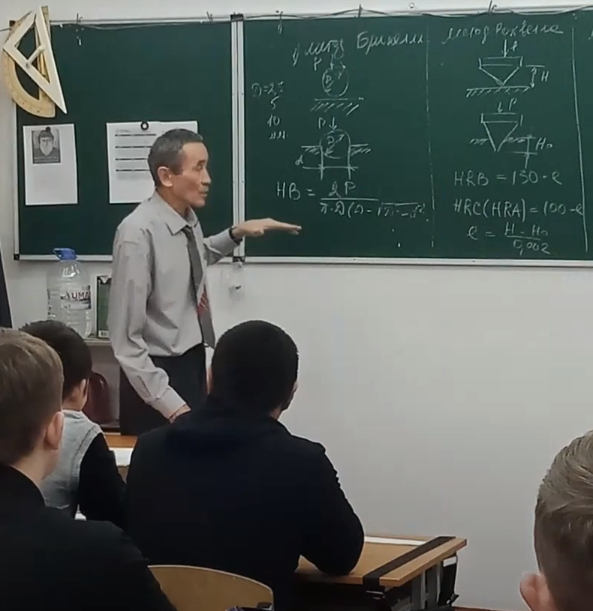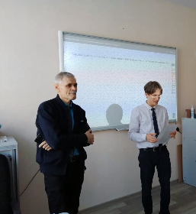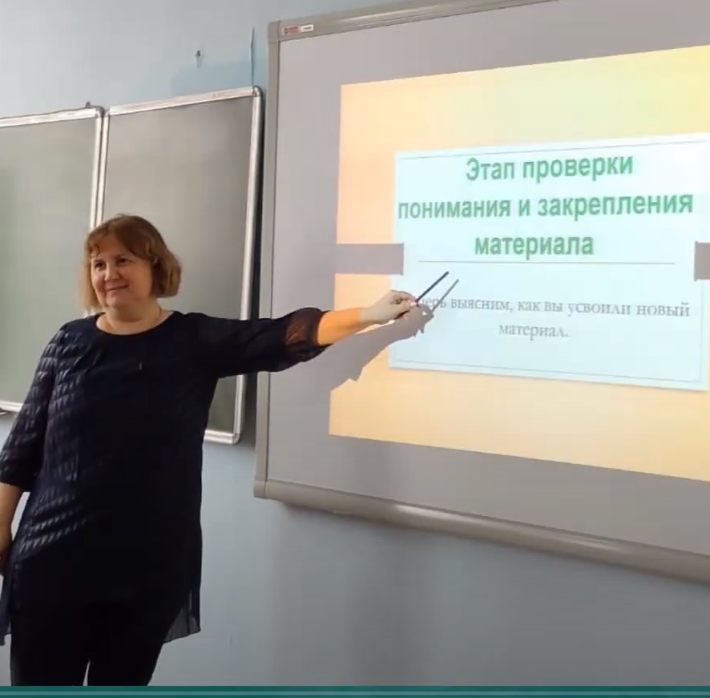
Самые низкие проценты по проведению открытых занятий в ЦК ПО (35,7%), ДСД (50%), ИиП (60%). Содержание открытых занятий характеризуется методическим уровнем, связью с жизнь и практикой, межпредметной связью. Формы и методы проведения занятий, а также приемы и виды организации студентов были выбраны педагогами в соответствии с возрастными особенностями обучающихся, темами уроков, их типом и местом в системе занятий по данной теме. Все это способствовало достаточной активности студентов, их интересу к происходящему на занятии, слаженной совместной работе и привело к успешному достижению целей, поставленных в начале урока.
Педагоги творчески подошли к проведению занятий. Применялись такие формы и методы как практическое обучение, метод самостоятельной работы, методы активизации познавательной деятельности – проблемного обучения, развивающего обучения, критериальное оценивание и др. На этапе организационного момента педагоги старались привлекать студентов к формулированию темы и целей занятия. На этапе изучения нового материала студенты выполняли опережающие задания, работали в группах. Для повышения эффективности на занятии использовались презентации, игровые технологии. Педагоги применяли на занятиях разные виды контроля: студент-студент, педагог-студент, самоконтроль. На протяжении всего занятия формировались межпредметные, предметные и личностные компетенции.
Рекомендации: отдельным педагогам более тщательней подходить к подготовке к открытому занятию; в рамках взаимпопосещения занятий качественнее проводить анализ и самоанализ занятий; использовать критериальное оценивание на занятиях; в ЦК ПО, ДСД, ИиП поднять вопрос о повышении процента проведения открытых занятий.

10.ВНУТРИКОЛЛЕДЖНЫЙ КОНТРОЛЬ
Внутриколледжный контроль – основной источник информации для анализа состояния работы колледжа, достоверных результатов деятельности участников учебно-воспитательного процесса. Внутриколледжный контроль – это проведение директором, его заместителями, заведующими отделениями, методистами наблюдений, обследований, осуществляемых в порядке руководства и контроля в пределах своей компетентности за соблюдением всеми участниками учебно-воспитательного процесса законодательных и иных нормативных актов разного уровня, а также Устава, должностных инструкций, Правил внутреннего трудового распорядка и иных локальных актов.
Внутриколледжному контролю подвергаются:
- учебный процесс
- воспитательный процесс
- научно-методическая работа
- психолого-медико-педагогическая работа
- обеспеченность УВП необходимыми условиями.
Основанием для контроля является план внутриколледжного контроля, который разрабатывается на 1 учебный год. Результаты внутриколледжного контроля рассматриваются на совете при директоре.
В сентябре 2022 года был организован обзорный контроль по теме «Мониторинг наличия и качества учебно-планирующей документации». Цель: контроль и анализ наличия и качества учебно-планирующей документации. В соответствии с приказом Министра образования и науки Республики Казахстан от 6 апреля 2020 года № 130 «Перечень документов, обязательных для ведения педагогами организаций технического и профессионального, послесреднего образования»:
- документы заполняются педагогами в бумажном и/или электронном (при подключении организации образования к электронной системе) форматах.
- преподаватель общеобразовательных, специальных дисциплин, мастер производственного обучения разрабатывает рабочую учебную программу по дисциплине/модулю/ производственному обучению и профессиональной практике (в бумажном или электронном формате) и ведет календарно-тематическое планирование.
Результаты проверки: вся учебно-планирующая документация оформлена в соответствии с методическими требованиями колледжа, рассмотрена на заседаниях цикловых комиссий, одобрена решением научно-методического совета и утверждена заместителем директора по учебной работе (1 семестр) и директором колледжа (2 семестр). В течение учебного года бумажный вариант учебной документации храниться в кабинете заместителя директора по учебной работе, электронный вариант имеется у каждого педагога и в методическом кабинете колледжа.
Рекомендации: На 2023-2024 учебный год преподавателям и мастерам производственного обучения привести в соответствие с приказом Министра образования и науки Республики Казахстан от 6 апреля 2020 года № 130 «Перечень документов, обязательных для ведения педагогами организаций технического и профессионального, послесреднего образования» рабочую учебную программу по дисциплине/модулю/ производственному обучению и профессиональной практике.
В октябре 2022 года организован группо-обобщающий контроль по теме «Анализ условий адаптации студентов первого курса колледжа» цель: оценить эффективность организации образовательного и воспитательного процесса в группах 1 курса, выявление проблемных зон, определение последующих путей. Контроль осуществлен в 13 группах первого курса. Наблюдаемыми аспектами являлись как деятельность классного руководителя в группе, так и деятельность педагогов в группах. Формами контроля были анкетирование студентов, беседа с классным руководителем и посещение учебных занятий. Аналитические справки заведующих отделений были рассмотрены на совете при директоре.

Группа | Ф.И.О. классного руководителя
1АС-47 | Баймагамбетова Гульжан Ермековна
1АС-48 | Дирксен Светлана Валерьевна
1ЭЛ-21 | Бакенова Роза Акимовна
1ГЭС-20 | Кузнецова Ксения Викторовна
1Т-54 | Шакирова Турсынкуль Жолдыбаевна
1Т-55 | Бекбаева Карина Малдыбаевна
1Т-56 | Лазарев Родион Николаевич
1ОП-23 | Сатаева Аягоз Жумабаевна
1МЧМ-3 | Шаевко Алена Владиславовна
1АП-3 | Онофрийчук Игорь Алексеевич
1ТМ-3 | Русак Айгуль Кенесовна
1С-58 | Болатқызы Әсем
1ВМ-13 | Абедчанова Лайла Темиртасовна

Рекомендации: проводить психолого-педагогическую диагностику «Исследование уровня адаптации студентов 1 курса», параллельно с тематическим контролем по теме «Анализ условий адаптации студентов первого курса» (срок: 1 семестр 2023-24 уч. год, ответственные: психологическая служба, администрация колледжа)
В период с 17.10 по 29.10.2022 года был проведен персональный контроль для молодых и вновь прибывших педагогов. Наблюдаемыми аспектами являлись: план учебного занятия, написание целей, использование ИКТ.
В результате контроля администрацией отмечено следующее: преподаватели знают учебный материал, используют в основном фронтальную форму работы, применялись мел, доска, учебник, использование презентаций.
Недостатками в работе является, в основном то, что преподаватели проводят традиционные типы занятий, активность обучающихся на занятиях недостаточная, в основном работают одни и те же, в основном преобладают «хоровые» ответы обучающихся, не учитываются индивидуальные способности, отсутствует дифференцированный подход к слабоуспевающим и наиболее подготовленным обучающимся, не все преподаватели еще в достаточной мере владеют современными методами обучения, на занятиях не прослеживается развивающий аспект.
Рекомендации: при разработке планирования увеличить количество занятий обучения школы молодого педагога.
Реорганизовать форму проведения ШМП, для этого ввести плановые индивидуальные консультации для молодых и вновь прибывших педагогов по графику с привлечением опытных педагогов, методической службы и членов администрации.
В октябре 2022 года организован персональный контроль по теме «Анализ качества проведения учебных занятий аттестуемых преподавателей», цель: проанализировать эффективность использования методических форм, методов и приемов обучения аттестуемыми педагогами. В ходе контроля были посещены учебные занятия: Булат С.Н., Базарбаева В.Ж., Усенова Н.С., Лучиной Ю.В., Смагулова Б.Б., Садвакасовой М.Е., Сатаевой А.Ж., Ахметова А.Т., Жахина А.Ж., Демянник В.И., Жумагалиева О.Ж., Мезенцева А.Д., Суюндуковой Г.А., Леоновой Ю.И., Лазарева Р.Н., Болатқызы А., Прокопьевой Ю.Л., Маликова М.М., Салимова Р.А., Мергенбаева А.А., Мырзахметова Д.К..
Основными аспектами являлись: наличие плана учебного занятия; ожидаемые результаты; вовлечение обучающихся в постановку целей занятия и ожидаемых результатов, в активное обучение, в процесс оценивания; обеспечение при организации изучения учебного материала удовлетворения потребностей обучающихся/воспитанников, развитие способностей обучающихся/воспитанников; использование ресурсов ИКТ, ЦОР, сетевых ресурсов для совместной работы обучающихся; отслеживание прогресса каждого обучающегося/воспитанника по достижению целей обучения; обратная связь и рекомендации.
Рекомендации: все педагоги соответствует заявленной квалификационной категории.
В ноябре 2022 года организован предметно-обобщающий контроль по теме «Анализ организации воспитательной работы в общежитии», цель: проанализировать уровень организацию воспитательной работы и занятость студентов во внеурочное время. Воспитательная работа в общежитии проводилась, согласно плану воспитательной работы колледжа на 2022/2023 учебный год, плана воспитательной работы на месяц и индивидуального плана работы воспитателя. Целью плана является создание условий для успешной социализации и адаптации обучающихся, проживающих в общежитии. Для достижения цели программа реализуется в три этапа. На первом этапе, целью которого является изучение заселившихся студентов, адаптация к новым условиям проживания. На этом этапе решаются поставленные задачи: создаются психологический комфорт для обучающихся и условия для успешно учебы и активного досуга, отрабатываются навыки культуры проживания в коллективе. В общежитии четко регламентируется время к отходу ко сну. Студенты, у которых возникает конфликт, который нельзя решить другим способом, расселяются в другие комнаты. На втором этапе стоит цель – развитие коллектива и микроколлектива в комнатах. Оказывается организаторская помощь в создании органов самоуправления в коллективе студентов. За счет организации мероприятий в общежитии, студенты вовлекаются в совместную деятельность, что способствует снижению проявлений девиации и деликвентности.
План работы в общежитии: 29-31 августа заселение в общежитие студентов всех курсов.
Сентябрь-октябрь - работа по анкетированию студентов, индивидуальная работа с каждым студентом, опрос проживающих с целью изучения особенностей характера, изучение межличностных отношений, формирование комнат с учетом особенностей, интересов студентов.
Сентябрь-октябрь формирование студенческого совета общежития, выбор старосты и помощника старосты на каждом этаже. Составление плана работы студенческого совета.
Заседание студенческого совета проводится 1 раз в месяц, (при необходимости чаще). Также 1 раз в месяц проводятся рейды по комнатам на предмет санитарного состояния, рейды проводят председатель студенческого совета, воспитатель и староста этажа.
В течение года проводится работа со студентами на выявление «группы риска». Индивидуальные беседы о правилах поведения, общения и правилах проживания в общежитии.
Недостатки в работе:
- Нет тесного контакта преподавателей и воспитателей;
- Плохо налажена психологическая помощь первокурсникам в период адаптационного периода, так как нет тесного контакта психолога и воспитателей
- Нет возможности проводить массовые мероприятия внутри общежития.
- Классные руководители и педагоги не знают о дне проведения мероприятия или узнают после проведения.
- Нет списков преподавателей, посетивших мероприятия

Рекомендации:
- Заранее информировать классных руководителей и преподавателей о дне проведения мероприятий;
- Ввести единую форму анализа мероприятия;
- Переработать план мероприятий на следующий год;
- Освещать мероприятия в различных средствах информации.

В период с 14.11 по 26.11.2022 года методической службой был проведен контроль по теме «Анализ качества учебно-методических комплексов». Цель контроля: проанализировать качество учебно-методических комплексов, в том числе и в образовательной системе «Moodle» педагогов.
Наблюдаемые аспекты:
1. Полнота, системность и целесообразность подборки учебно-методических материала.
2. Наличие учебно-планирующей документации.
3. Наличие материалов, подтверждающих использование в работе современных образовательных технологий.
4. Наличие информационных ресурсов.
5. Наличие материалов практических занятий.
6. Наличие контрольно-оценочных материалов.
Цикловая комиссия естественно-математических дисциплин. У преподавателей Хайруллиной А.Ш., Глазковой Л.Б., Толегеновой Р.К., Сиротенко Т.Ф., Баймагамбетовой Г.Е., Нугурбековой Б.О., Койшиной А.М, Демянник В.И., Тойшибековой Г.И учебно-методические материалы имеются по своим дисциплинам согласно положению об УМК. Койшиной А.М., Толегеновой Р.К., Тойшыбековой Г.И., преподавателям, ведущим занятия на государственном языке обучения, необходимо продолжить работу по дополнению курса видео ресурсами и презентациями, тренировочными заданиями, контрольными материалами и т.д..
Демяннику В.И.: заполнить рубежные контроли по соответствующей форме: прописывать тему, цели обучения, критерии оценивания, уровень мыслительных навыков, время выполнения контрольной работы, задания (по вариантам), дескрипторы с баллами (по аналогии своих коллег).; разместить рабочие учебные программы по физике на 2022-2023 учебный год.
Комиссия рекомендовала: контрольно-измерительные материалы своевременно загружать на Moodle по соответствующей форме: прописывать тему, цели обучения, критерии оценивания, уровень мыслительных навыков, время выполнения контрольной работы, задания (по вариантам), дескрипторы с баллами (по аналогии своих коллег).
Цикловая комиссия социально-экономических дисциплин. У преподавателей Тайкеновой А.У., Сурагановой Б.Б., Лучиной Ю.В., Ибраевой Ш.К. имеются учебно-методические материалы в Moodle в полном объеме. У преподавателей Кожевиной Ш.Ш., Мезенцева А.Д., Сеилхановой А.Е., Жилкибаева К.С., материалы в не полном объеме. У Усенова Н.С., Перминова С.М. отсутствует учебно методический комплекс на платформе Moodle.
Тайкеновой А.У.:
-необходимо открыть в Moodle учебно-методический комплекс для групп с государственным языком.
Жилкибаеву К.С.:
- разместить рабочие учебные программы по Истории Казахстана, Охране труда на 2022-2023 учебный год;
- систематизировать учебно- методический комплекс, согласно рабочей программы;
- загрузить материалы рубежного контроля по соответствующей форме по дисциплинам «История Казахстана», где прописывать тему, цели обучения, критерии оценивания, уровень мыслительных навыков, время выполнения, задания (по вариантам), дескрипторы с баллами;
- загружать материалы по модулю «Охрана труда» на Moodle по мере проведения занятий.
Садвакасовой М.Е.:
- организовать работу по загрузке учебно-методической документации по модулям «Экономика в отрасли» и «Основы предпринимательской деятельности»;
- разместить рабочие учебные программы на 2022-2023 учебный год;
Усенову Н.С.:
- организовать работу по загрузке учебно - методического комплекса в Moodle по дисциплине «Начальная военная и технологическая подготовка»
Мезенцеву А.Д.:
- дополнить учебно-методический комплекс контрольно-измерительными материалами (тестами, тренажерами, рубежными контролями и т.д.);
- систематизировать учебно- методический комплекс, согласно рабочей программы по дисциплине «Начальная военная и технологическая подготовка» для студентов 1 курса;
Сеилхановой А.Е., Кожевиной Ш.Ш.:
- вести работу по дополнению курса видео ресурсами и презентациями, тренировочными заданиями и т.д..
Перминову С.М.:
- организовать работу по загрузке учебно - методического комплекса в Moodle.
Комиссия рекомендовала: продолжить работу по размещению учебно- методических материалов, а именно, учебно-планирующей документации, практических и контрольных материалов (практические задания и оценочные листы с критериями оценки результатов учебной деятельности студентов по модулю, материалы рубежного контроля с указанием темы, цели обучения, критерии оценивания, уровень мыслительных навыков, время выполнения, задания (по вариантам), дескрипторы с баллами (по аналогии своих коллег).
Цикловая комиссия информатики и программирования. У преподавателей Дирксен С.В., Ротман И.М., Бегалиной М.Ш., Шаевко А.В., Булат Н.С., Леоновой Ю.И.,Трубникова А.В., Суюндуковой Г.А., Жумагалиева О.Ж., Степанюка А.А. имеются учебно- методические материалы в Moodle: РУП, теоретические материалы; презентации; видеоматериалы; материалы рубежного контроля; экзаменационные вопросы, задания для самостоятельной работы студентов. Суюндукова Г.А. по дисциплине «Информатика» внести дополнения в задания рубежного контроля, с указанием темы, целей обучения, критериев оценивания, дескрипторов с наличием баллов.
Комиссия рекомендовала: материалы рубежного контроля своевременно загружать на Moodle по соответствующей форме: прописывать тему, цели обучения, критерии оценивания, уровень мыслительных навыков, время выполнения, задания (по вариантам), дескрипторы с баллами (по аналогии своих коллег).
Цикловая комиссия языка и литературы. Учебно-методические материалы преподавателей Едельбаевой Г.К., Ниязбековой З.А., Назметдиновой О.А., Досановой К.Н., Шакировой Т.Ж., Брагиной Е.В., Сатаевой А.Ж содержат РУП, материалы теоретического курса; презентации; видео-, аудио материалы; материалы рубежного контроля с критериями оценивания и дескрипторами; экзаменационные вопросы, задания для самостоятельной работы студентов. У Сатаевой А.Ж нет контрольных работ с критериями оценки.
Комиссия рекомендовала: в следующем учебном году преподавателям ЦК своевременно проставлять контрольные работы и рубежный контроль в РУП по дисциплинам, загружать оценочные листы с критериями оценки результатов учебной деятельности студентов по дисциплине. В оценочных листах прописывать тему, цели обучения, критерии оценивания, уровень мыслительных навыков, время выполнения, задания (по вариантам), дескрипторы с баллами (по аналогии своих коллег).
Цикловая комиссия филологических дисциплин. У преподавателей Каптёл Г.М., Бакеновой Р.А., Сакау З.Ж, Бекбаевой К.М, Абедчановой Л.Т., Русак А.К имеются в наличии учебно-методические материалы для организации учебного процесса, к каждому разделу есть тесты. Комиссия рекомендовала: в следующем учебном году преподавателям цикловой комиссии своевременно загружать задания рубежного контроля, материалы обязательных (итоговых) контрольных работ (перечень вопросов, варианты заданий). В оценочных листах прописывать тему, цели обучения, критерии оценивания, уровень мыслительных навыков, время выполнения, задания (по вариантам), дескрипторы с баллами (по аналогии своих коллег).
Цикловая комиссия физвоспитания. У преподавателей Бухарбаевой А.М., Янкова В.В, Сара Н.К., Нургалиева К.К., Князевой Е.В., Тойшыбекова Е.Т имеются учебно-методические материалы в Moodle: РУП, теоретические материалы; презентации; видеоматериалы; материалы рубежного контроля; экзаменационные вопросы, задания для самостоятельной работы студентов. Однако, имеются материалы не по всем разделам: Бухарбаевой А.М и Нургалиева К.К. нет материала рубежного контроля по 1 разделу по дисциплине «Физическое воспитание», Сара Н.К и Янков В.В из 6 разделов материалы имеются только к 4 разделам. Необходимо загрузить материалы к разделам «Футбол» и «Зимние виды спорта». Тойшыбеков Е.Т, Бижанова Ж.С Князева Е.В, Шелег С.В, Сара Н.К и Янков В.В необходимо добавить тестовые задания.
Комиссия рекомендовала: материалы рубежного контроля своевременно загружать на Moodle по соответствующей форме: прописывать тему, цели обучения, критерии оценивания, уровень мыслительных навыков, время выполнения, задания (по вариантам), дескрипторы с баллами (по аналогии своих коллег).
Цикловая комиссия дорожно-строительных дисциплин. У преподавателей Бухарбаевой Б.Т., Базарбаева В.Ж., Сарбасова М.Б., Альмагамбетова Т.М., Мырзахметова Д.К., замечаний нет, курсы содержат РУП, КТП, теоретические материалы; презентации; видео-, аудио материалы; материалы рубежного контроля; экзаменационные вопросы, задания для самостоятельной работы студентов.
Комиссия рекомендовала: Крупко А.А. своевременно загружать задания рубежного контроля, материалы обязательных (итоговых) контрольных работ (перечень вопросов, варианты заданий), в заданиях указывать критерии оценивания и дескрипторы.
Цикловая комиссия общетехнических и специальных дисциплин. У преподавателей Маликовой Г.А., Калиясова Г.Ф., Лазарева Р.Н., Маликова М.М., КорчемногоА.Н., Онофрийчук И.А., Кузнецовой К.В., Ержакановой Л.Л. по всем дисциплинам или модулям имеются учебно-методические материалы, замечаний нет.
Комиссия рекомендовала:
Габидулину Р.Ф. обеспечить наличие материалов практических занятий (рабочие тетради для студентов, материалы самостоятельной работы, задания для дополнительных занятий, сборники задач, тренировочные задания) по модулям.
Жахину А.Ж. обеспечить наличие РУП за 2022-2023 учебный год. В «Moodle» в своевременно загружать презентации, обеспечить наличие материалов практических занятий (рабочие тетради для студентов, материалы самостоятельной работы, задания для дополнительных занятий, сборники задач, тренировочные задания).
Водясову Е.В. создать курсы по новым модулям, разместить рабочие учебные программы по всем модулям на 2022-2023 учебный год и все учебно-методические материалы.
Цикловая комиссия технического обслуживания и ремонта автомобилей. У преподавателей Попруги А. А., Голубева Н. В., Байняшева В. М., Мергенбаева А.А., Ковбицы С.А., Пономарева Н.Н., Смагулова Б.Б., Фесенко Р.С. имеются учебно-методические материалы в Moodle, но не в полном объеме.
Комиссия рекомендовала: систематизировать учебно-методические материалы по разделам, темам, своевременно размещать презентации, видеоресурсы, материалы рубежного контроля, зачетно-экзаменационные материалы.
Цикловая комиссия производственного обучения. У педагогов Ерунова А.С, Вахитова С.С., Ахметова А.Т., Ткаченко М.В., Фоминых Г.С., Герасимова М.Н., Кичкайло Д.Л., Кучеренко В.А., Климовой С.В, Прокопьевой Ю.Л., Булат К.С., Гофман В.В., Дороженко С.Н., Леушина А.Л., Самарских В.В. учебно-методические материалы систематизированы по модулям, разделам и темам. В комиссии всего 9 дистанционнх курсов (слесарное, токарное, сварочное дело, ПМ05,ПМ-11, ПМ14, ПМ06, КП, ПП ). Курсы содержат презентации, видеоресурсы, инсрукционно-технологические карты, зачетно-экзаменационные материалы, тестовые вопросы, литературу.
Комиссия рекомендовала: продолжить работу по размещению учебно-методических материалов, а именно, контрольных материалов: оценочные листы с критериями оценки результатов учебной деятельности студентов по модулю.
В период с 28 ноября по 10 декабря 2022 года организован обзорный контроль по теме «Анализ выполнения планов работы цикловых комиссий за первый семестр», цель: проанализировать выполнение планов работы цикловых комиссий за первый семестр и персональный контроль по теме «Смотр документации ЦК за первый семестр: электронная база данных, накопительные папки», цель: проверить наличие и качество документации ЦК, электронных баз данных, папок по итогам проведения декад. 10 цикловых комиссий представили анализы работы за 1 семестр, папки по итогам проведения декад ЦК, протоколы заседаний ЦК за 1 семестр.
Все председатели ЦК проанализировали работу своих педагогов за 1 семестр учебного года. В ходе анализа было выявлено:
- Педагоги активно участвуют в педагогических советах, заседаниях ЦК;
- В соответствии с планами работы были проведены декады ЦК: ЕМД, СЭД, ДСД, ОТиСД;
- В рамках декад проведено 28 открытых занятий и 40 воспитательных мероприятий, которые проведены на довольно хорошем методическом уровне;
- Педагоги активно принимали участие в республиканских и областных конкурсах;
- Педагоги подготовили студентов для участия в творческих конкурсах, олимпиадах, конференциях;
- Весь коллектив вел подготовку к государственной аттестации;
- 100% педагогов прошли курсовую подготовку;
- Педагоги ОТиСД, ТОиРА, ПО изучают и внедряют в учебный процесс новое оборудование;
- Педагоги распространяют свой педагогический опыт на страницах СМИ;
- Педагоги вновь прибывшие осваивают образовательную платформу Moodle;
- Педагогами разрабатываются, дополняются УМК на платформе Moodle, налажена связь со студентами посредством портала.
Выделены следующие недостатки в работе:
1. Несвоевременная подготовка учебно-планирующей документации или с большим опозданием;
2. Не в полной мере используется потенциал опытных педагогов для обобщения и систематизации их опыта преподавания;
3. Недостаточный показатель взаимопосещений занятий педагогов;
4.Низкая творческая активность педагогов при участии в конкурсах, таких как «Авторская разработка урока по каз.яз».
5.Недостаток компетенций у ряда преподавателей, при проведении учебных занятий, профессиональной практики, спортивно-массовых мероприятий.
Проведены беседы с председателями ЦК:
ЦК ДСД БУХАРБАЕВА Б.Т. Не удалось снять качественные видеоуроки на декаде ДСД.
ЦК ИиП РОТМАН И.М. Необходимость прохождения курсов преподавателями по специальным дисциплинам, согласно Приказа МОН РК от 28 января 2016 года № 95: Автономной организацией образования "Назарбаев Интеллектуальные школы", Национальным центром повышения квалификации "Өрлеу", Национальной палатой предпринимателей РК "Атамекен", некоммерческим акционерным обществом "Talap", высшими учебными заведениями, юридическими лицами независимо от форм собственности и осуществляющими согласно уставу деятельность по проведению курсов, а также областными, городов Нур-Султан, Алматы и Шымкента методическими кабинетами.
ЦК ФИЗ БУХАРБАЕВА А.М. Как, председателю ЦК пришлось столкнуться с такими проблемами как: несвоевременное выполнение и сдача документации, а именно либо сдают впритык, либо мне приходится просить отсрочки (сдача рабочих учебных программ, заполнение портала moodle и на данный момент сдача отчетов за первый семестр); Заранее о предоставлении информации я оповещаю и периодически напоминаю. Со стороны преподавателей наблюдается игнорирование и приходится повторять по нескольку раз, чтобы добиться результата, при этом потратив нервы и время.
Предложение на следующий год назначить председателя ЦК ФВ кого - нибудь из других коллег.
ЦК СЭД ТАЙКЕНОВА А.У. В ЦК СЭД работают опытные преподаватели, но нет обобщения опыта на уровне области, республики.
Во время проведения заседаний ЦК не все преподаватели имеют возможность присутствовать (находятся на парах)
ЦК ЯиЛ ЕДЕЛЬБАЕВА Г.К. Во время проведения заседаний ЦК не все преподаватели имеют возможность присутствовать (находятся на парах)
ЦК ТОиРА ПОПРУГА А.А. Не желание преподавателей ЦК участвовать в мероприятиях, проводимых в колледже (например: Международные педагогические чтения, студенческая практическая конференция с международным участием и т.д.).
ЦК ФИЛ КАПТЕЛ Г.М. Проблемы в течении 1 семестра в данной ЦК не возникали.
ЦК ПО ЕРУНОВ А.С. Проблемы в течении 1 семестра в данной ЦК не возникали. Заседания проводились дистанционно, так как не все члены ЦК могли присутствовать в назначенное время.
ЦК ОТи СД МАЛИКОВА Г.А. В течении 1 семестра возникали проблемы с одним членом ЦК. Преподаватель отказывается предоставлять информацию, запрашиваемую председателем ЦК для прохождения аттестации колледжа в 2023 году.
ЦК ЕМД ТОЛЕГЕНОВА Р.К. Проблемы в течении 1 семестра в данной ЦК не возникали.
Рекомендации:
1.Председателям ЦК необходимо усилить контроль:
- за сдачей УПД;
- за обновлением УМК в Moodle;
- за обновлением сайта;
- взаимопосещением занятий:
2. Методической службе необходимо усилить контроль:
-за популяризацией своего педагогического опыта;
-за публикационной деятельностью;
-руководством НИРС;
-руководством стартап-проектов;
3.Администрации колледжа необходимо усилить контроль:
-за трудовой дисциплиной;
-за сдачей отчетности педагогами;
-за исполнением приказов колледжа.
В феврале- марте 2023 года организован контроль по теме предметно-обобщающий контроль по теме «Анализ качества проведения производственного обучения». Цель: проанализировать организационный и содержательный аспекты учебной практики. Организован персональный контроль по теме «Анализ проведения профессиональной практики», цель: проанализировать уровень подготовки и проведения профессиональной практики, активность участия студентов в выполнении практической работы
По итогам посещения производственного обучения и профессиональной практики отмечено, что все виды практик полностью обеспечены необходимым оборудованием, материалами, инструментами. Студенты обеспечены спецодеждой. Своевременно проводятся инструктажи по технике безопасности перед выполнением практических работ. У всех мастеров п/о колледжа имеются в наличии УМК в Moodle. По окончанию учебных практик студенты получают необходимые профессиональные компетенции в соответствии с видом учебной практики.

Рекомендации: продолжить работу по организации производственного обучения в соответствии с Правилами организации и проведения профессиональной практики и правилами определения предприятий (организаций) в качестве баз практики для организаций технического и профессионального, послесреднего образования.
В мае 2023 года организован обзорный контроль по теме «Годовой анализ планов работы цикловых комиссий и других структурных подразделений». Цель: проанализировать выполнение планов работы цикловых комиссий за год. 10 цикловых комиссий представили анализы работы за три учебных года, папки по итогам проведения декад ЦК, протоколы заседаний ЦК за учебный год. Анализы работ были представлены на совете при директоре.

11.КОНКУРСНАЯ ДЕЯТЕЛЬНОСТЬ ПЕДАГОГОВ
Одним из условий активизации методической работы в колледже мы рассматриваем организацию различных видов конкурсной деятельности педагогов. Реализовать себя человек может только в деятельности, при этом потребность в деятельности, равно как и потребность в самореализации, самоопределении, являются для личности едиными и взаимосвязанными.
Конкурсы достижений и являются одной из общепринятых форм учета, проектирования, роста личностных достижений, их фиксации, анализа и публикации, предоставляют возможность для проявления индивидуальных способностей, направленности, личных интересов.
Конкурсы педагогического мастерства – одно из средств повышения профессионализма педагога. Они создают благоприятную мотивационную среду для профессионального развития педагогов, распространения инновационного опыта, способствует профессиональному самоопределению.
В сентябре-октябре 2022 года в республиканском конкурсе инновационных работ НАО «Таlap» участвовали 4 педагога, где представили свои учебно-методические материалы (Болаткызы А., Маликова Г.А., Нугурбекова Б.О., Толегенова Р.К.) и получили благодарственные письма.
В ноябре 2022 года на базе Костанайского колледжа автомобильного транспорта проводился республиканский конкурс среди педагогов организаций технического и профессионального образования по отрасли транспорта. Целью конкурса являлось выявление лучших педагогов по отрасли транспорта, совершенствование педагогического мастерства и обмен педагогическим опытом. В период с 12 по 18 ноября 2022 года участники-педагоги из 14 регионов страны (города: Астана, Алматы, Шымкент, области: Акмолинская, Карагандинская, Актюбинская, Павлодарская, Кызылординская, Западно-Казахстанская, Атырауская, Туркестанская, Мангистауская, Костанайская и область Абай) проходили: компьютерное тестирование по профессиональным модулям; составляли оценочные листы технологической операции по техническому обслуживанию и ремонту автомобиля согласно стандартам WorldSkills International и в формате СIS, демонстрировали умения и навыки работы по обслуживанию тормозной системы автомобилей, выявлению и устранению неисправностей бензинового ДВС, с последующим его запуском; ремонтировали дизельные двигатели грузового автомобиля и агрегаты трансмиссии легкового автомобиля; диагностировали агрегаты системы электрооборудования автомобилей. В ходе республиканского конкурса участники показывали знания правил техники безопасности и технологии выполнения работ, владение безопасными навыками работы. Экспертная комиссия в составе 22 человек, распределенные по площадкам конкурса, определила по системе СIS победителей конкурса.
По итогам суммирования всех балов победителем республиканского конкурса профессионального мастерства среди педагогов стал Кичкайло Д.Л. преподаватель Костанайского колледжа автомобильного транспорта Костанайская область. Второе место занял представитель Абайской области Искаков Е.С. преподаватель КГКП «Колледж транспорта». По результатам конкурса три преподавателя заняли третье место Турсынбаев Е.О. преподаватель ГККП «Дорожно-транспортный колледж» города Шымкент, Шаненов А.Б. преподаватель ГККП «Актюбинский автодорожный колледж» Актюбинская область и Темиргалиев Б.С. преподаватель Павлодарского колледжа технологического сервиса. Все участники республиканского конкурса награждены сертификатами и памятными сувенирами. Судейство конкурса проходило честно и объективно, потому что в качестве экспертов были привлечены наиболее опытные педагоги и представители производства.
Выбор в качестве площадки конкурса Костанайского колледжа автомобильного транспорта оказался оправданным и инженерно-педагогический коллектив достойно справился с такой сложной задачей.

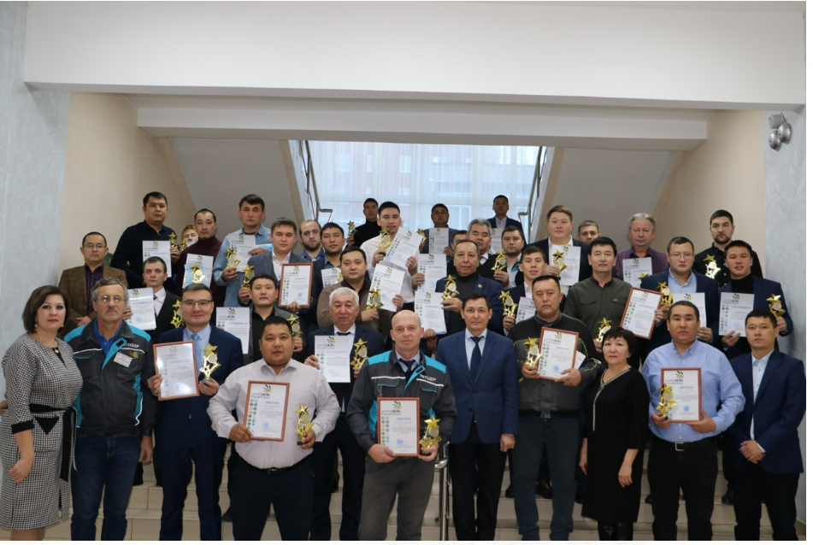

Осенью2022 года на республиканском конкурсе профессионального мастерства среди педагогов организаций технического и профессионального образования по ІТ -отрасли получил Грамоту за 2 место Жумагалиев О.Ж.

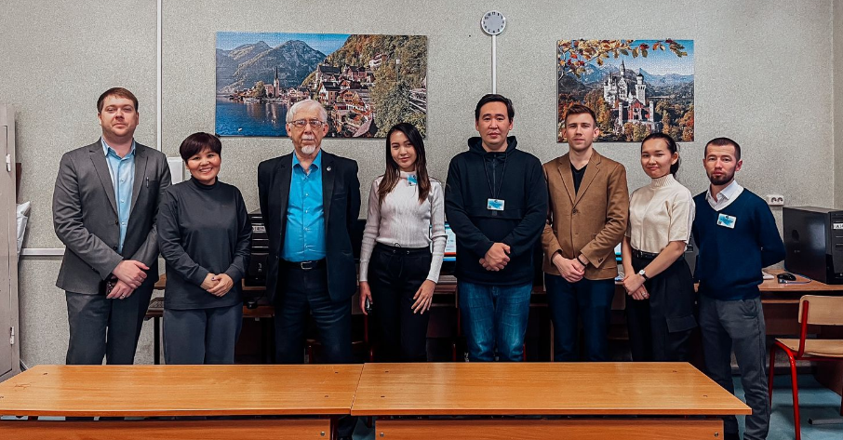

В областном конкурсе «Лучшая система ВР» Закалюжный В.И., заместитель директора по воспитательной работе завоевал ГРАН -ПРИ.

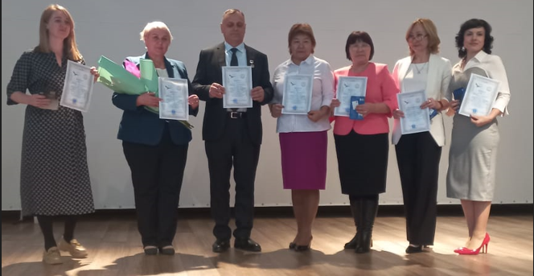

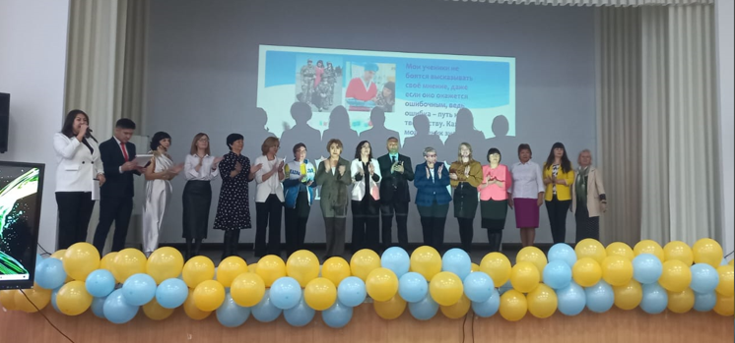

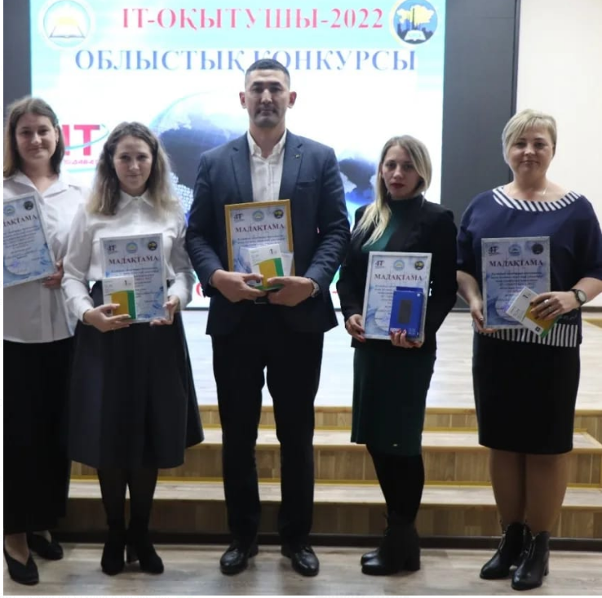
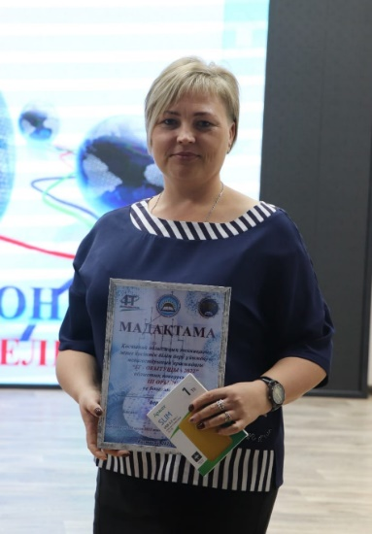
В областном конкурсе «IT- преподаватель» преподаватель Шаевко А.В. заняла 3 место.

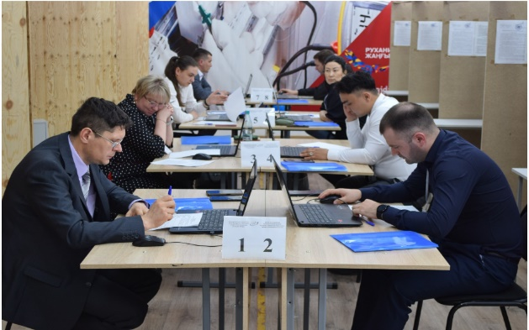
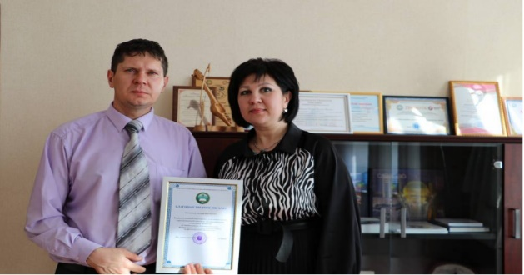
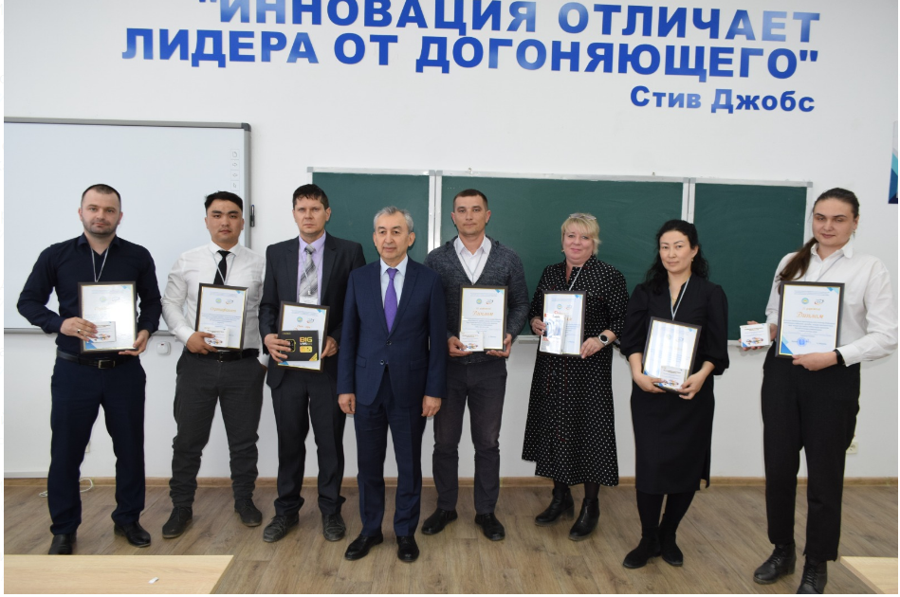
В республиканской олимпиаде для преподавателей специальных дисциплин и мастеров ПО по специальности 07130200 Электроснабжение (по отраслям) преподаватель специальных дисциплин Водясов Е.В. завоевал ГРАН -ПРИ
14 марта 2023 года состоялось заседание коллегии управления образования с участием заместителя акима области Рината Закиевича Мухаметкалиева, на котором директору Костанайского колледжа автомобильного транспорта Дмитрию Ивановичу Павленко вручили Диплом за 1-е место в республиканском конкурсе «Лучший попечительский совет-2022». Колледж как победитель регионального этапа представлял область в республиканском конкурсе «Лучший попечительский совет-2022». Колледж получил максимальную оценку по критериям: содержание, сплоченность, разноплановость, новизна и новый подход к решению воспитательных задач.

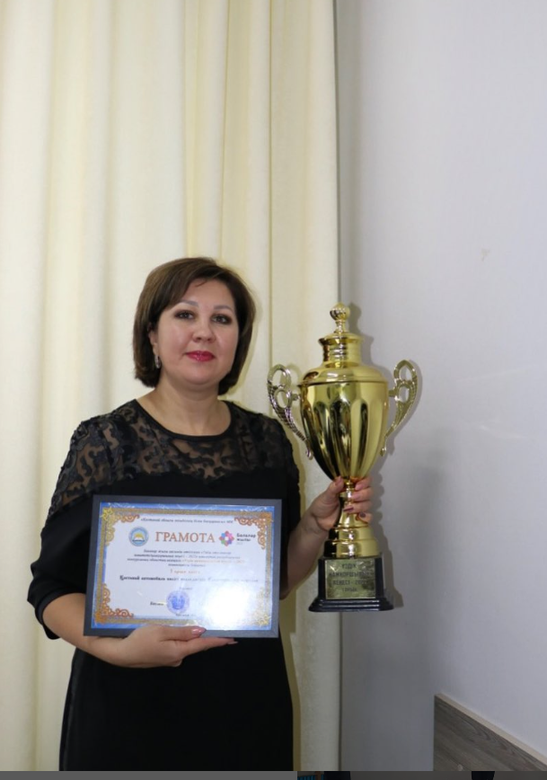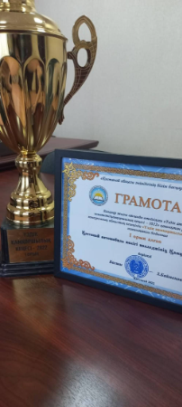

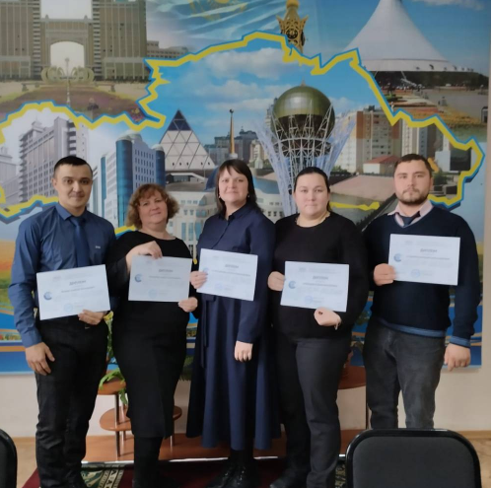
10 ноября 2022 года состоялось чествование победителей и призёров регионального этапа республиканского конкурса «Панорама педагогических идей» на базе Национального центра повышения квалификации «Өрлеу». Главный критерием конкурса являлось предоставление видеоматериалов учебных занятий. В копилке Костанайского колледжа автомобильного транспорта пять призовых мест. Так, Кузнецова К.В. преподаватель специальных дисциплин по специальности «Сварочное дело» стала победителем регионального этапа республиканского конкурса «Панорама педагогических идей», заняла 1 место. Преподаватели специальных и общеобразовательных дисциплин Леушин А.Л., Маликова Г. А., Назметдинова О. А. заняли 2 место. Мастер производственного обучения Кучеренко В.А. занял 3 место. Видеоматериалы наших преподавателей соответствовали содержанию конкурсной работы, государственному общеобязательному стандарту образования технического и профессионального образования.
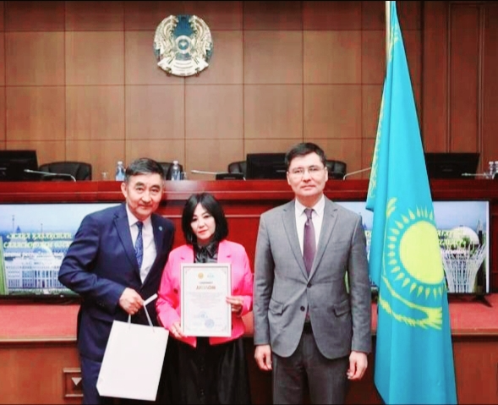
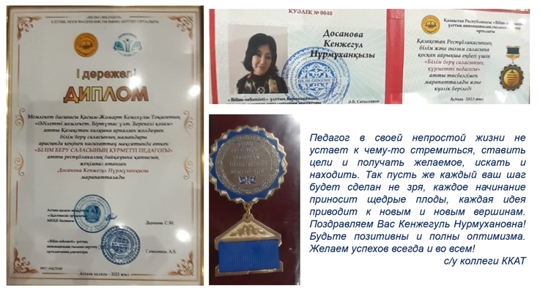

Досанова К.Н., преподаватель казахского языка и литературы получила Диплом 1 степени, Нагрудной знак в республиканском конкурсе «Білім беру саласының құрметті педагогы».
На национальном и региональном чемпионатах «WORLDSKILLS-2022, 2023» наши преподаватели и мастера производственного обучения выступили в качестве экспертов, главных экспертов и жюри.
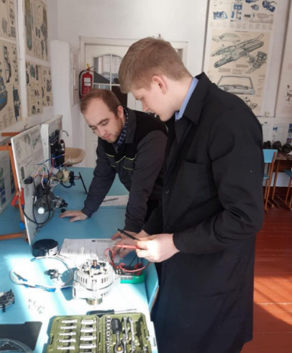
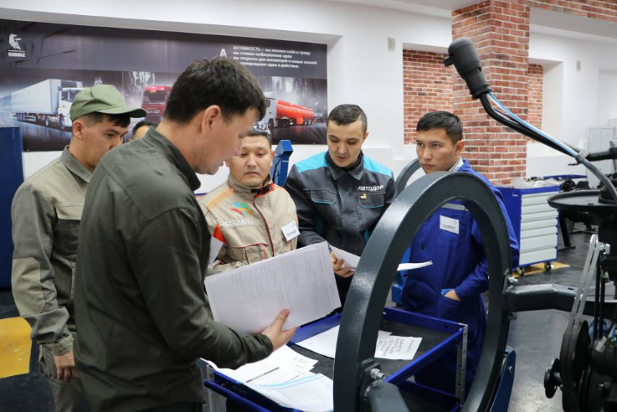

№ | Наименование мероприятия | ФИО педагога | Уровень | Результат
1 | Чемпионат профессионального мастерства «WorldSkills-2023» | Булат Н.С. | Республиканский / эксперт | Сертификат
2 | Чемпионат профессионального мастерства «WorldSkills-2023» | Леушин Д.Л. | Областной / эксперт | Сертификат
3 | Чемпионат профессионального мастерства «WorldSkills-2023» | Жахин А.Ж. | Областной/ Главный эксперт | Сертификат
4 | Чемпионат профессионального мастерства «WorldSkills-2023» | Маликова Г.А. | Областной / эксперт | Сертификат
5 | Чемпионат профессионального мастерства «WorldSkills-2023» | Лазарев Р.Н. | Областной / эксперт | Сертификат
6 | Чемпионат профессионального мастерства «WorldSkills-2023» | Калиясов Г.Ф. | Областной / эксперт | Сертификат
7 | Чемпионат профессионального мастерства «WorldSkills-2023» | Корчемный А.Н. | Областной / Главный эксперт | Сертификат
8 | Чемпионат профессионального мастерства «WorldSkills-2023» | Булат К.С. | Областной / эксперт | Сертификат
9 | Чемпионат профессионального мастерства «WorldSkills-2023» | Кузнецова К.В. | Областной / эксперт | Сертификат
10 | Чемпионат профессионального мастерства «WorldSkills-2023» | Герасимов М.Н. | Областной / эксперт | Сертификат
11 | Чемпионат профессионального мастерства «WorldSkills-2023» | Ержаканова Л.Л. | Областной / эксперт | Сертификат
12 | Чемпионат профессионального мастерства «WorldSkills-2023» | Маликов М.М. | Областной / эксперт | Сертификат
13 | Чемпионат профессионального мастерства «WorldSkills-2023» | Мергенбаев А.А. | Областной / Главный эксперт | Сертификат
14 | Чемпионат профессионального мастерства «WorldSkills-2023» | Степанюк А.А. | Областной / эксперт | Сертификат
15 | Чемпионат профессионального мастерства «WorldSkills-2023» | Трубников В.А. | Областной / эксперт | Сертификат
16 | Чемпионат профессионального мастерства «WorldSkills-2023» | Вахитов С.С. | Областной / эксперт | Сертификат
17 | Чемпионат профессионального мастерства «WorldSkills-2022» | Булат Н.С. | Республиканский/ Председатель жюри | Сертификат
18 | Чемпионат профессионального мастерства «WorldSkills-2022» | Булат К.С. | Республиканский/ эксперт | Сертификат
19 | Чемпионат профессионального мастерства «WorldSkills-2022» | Жахин А.Ж. | республиканский/ Главный эксперт | Сертификат
 | Чемпионат профессионального мастерства «WorldSkills-2022» | Самарских В.В. | Областной | Сертификат
 | Чемпионат профессионального мастерства «WorldSkills-2022» | Асанова Т.Д. | Областной | Сертификат
 | Чемпионат профессионального мастерства «WorldSkills-2022» | Водясов Е.В. | Республиканский/ эксперт | Сертификат

Таблица 9. Сведения об участии педагогов в конкурсной деятельности

№ | Наименование мероприятия | ФИО педагога, должность | Уровень | Результат
1 | Республиканский конкурс «Панорама педагогических идей» | Кузнецова К.В. | республиканский | 1 место
2 | Республиканский конкурс «Панорама педагогических идей» | Назметдинова О.А. | республиканский | 2 место
3 | Республиканский конкурс «Панорама педагогических идей» | Маликова Г.А. | республиканский | 2 место
4 | Республиканский конкурс «Панорама педагогических идей» | Леушин А.Л. | республиканский | 2 место
5 | Республиканский конкурс «Панорама педагогических идей» | Кучеренко В.А. | республиканский | 3 место
6 | Областной конкурс «Лучшая авторская методика преподавания казхского языка в организациях ТИПО» | Досанова К.Н. | областной | Сертификат
7 | Областной конкурс «Лучшая авторская методика преподавания казхского языка в организациях ТИПО» | Ниязбекова З.А. | областной | Сертификат
8 | Областной конкурс  «IT- преподаватель» | Шаевко А.В. | областной | Грамота за 3 место
9 | Областной конкурс Мастер года | Дороженко С.Н. | областной | Сертификат
10 | Чемпионат профессионального мастерства «WorldSkills Kazakhstan 2022» Республиканский конкурс профессионального мастерства среди педагогов организаций ТиППО по отрасли транспорта и связи | Кичкайло Д.Л. | республиканский | Грамота за 1 место
11 | Республиканский конкурс профессионального мастерства среди педагогов организаций ТиППО по IT-отрасли, компетенции «Интернет вещей» | Жумагалиев О.Ж. | республиканский | Грамота 2 место
12 | Областной конкурс «Лучшая система ВР» | Закалюжный В.И. | областной | Гран-При
13 | Чемпионат профессионального мастерства «WorldSkills Kazakhstan 2022» Республиканский конкурс профессионального мастерства среди педагогов организаций ТиППО по отрасли транспорта и связи | Кичкайло Д.Л. | республиканский | Грамота за 1 место (Министерство Просвещения РК)
14 | Республиканская олимпиада для преподавателей специальных дисциплин и мастеров ПО по специальности 07130200 Электроснабжение (по отраслям) | Водясов Е.В. | республиканский | Гран-При
15 | Республиканская олимпиада для преподавателей специальных дисциплин и мастеров ПО по специальности 07130200 Электроснабжение (по отраслям) | Ержаканова Л.Л. | республиканский | Сертификат за участие в 1 туре
16 | Областной конкурс «Лучший преподаватель физической культуры» | Тойшыбеков Е.Т. | областной | Сертификат
17 | Областной конкурс «Лучший преподаватель физической культуры» | Изделев Н.К. | областной | Сертификат
18 | Фестиваль «KOSTANAY PROJECT» | Лучина Ю.В. | областной | Сертификат за подготовку участника
19 | Фестиваль «KOSTANAY PROJECT» | Бухарбаева Б.Т. | областной | Грамота за подготовку участника
20 | Конкурс «Хаккатон идей» | Шаевко А.В. | областной | Грамота за подготовку участника

Рекомендации: председателям ЦК заранее планировать работу педагогов по участию в профессиональных конкурсах согласно плана работы на 2023-2024 учебный год.

12.ОРГАНИЗАЦИЯ НАУЧНО -ИССЛЕДОВАТЕЛЬСКОЙ РАБОТЫ СО СТУДЕНТАМИ

Научно-практическая конференция является одной из форм включения студентов и преподавателей в организацию научно-исследовательской и научно-практической деятельности и обеспечения высокого качества учебной и профессиональной подготовки.
Хочется отметить активное участие наших студентов и преподавателей в областных республиканских, международных научно-практических конференциях. В Республиканской студенческой научно-практической конференции с международным участием «ЖАС ҒАЛЫМ-2023», посвященной юбилею Мухтара Ауэзова, Динмухамеда Кунаева, 30-летию создания Государственных символов «Жастар – елдің инновациялық дамуының факторы және ресурсы» организованной на базе колледжа КинЭУ 24 февраля 2023 г. На РНПК с нашего колледжа было представлено 18 работ . По итогам конференции :
Дипломы 2 степени - Стадников Роман, Казачук Карина, научный руководитель Лучина Ю.В
Номинации - Лошаев Александр научный руководитель Кожевина Ш.Ш, Сейлханова А.Е, Кишкинбаев Алишер , Заболотный Артем научный руководитель Нугурбекова Б.О, Пономарев Н.Н.
Итогом Республиканской студенческой научно-практической конференции с международным участием «ЖАС ҒАЛЫМ-2023», посвященной юбилею Мухтара Ауэзова, Динмухамеда Кунаева, 30-летию создания Государственных символов «Жастар – елдің инновациялық дамуының факторы және ресурсы» стал сборник тезисов выступлений.
17 марта 2023 года на базе Костанайского высшего политехнического колледжа проводилась Международная студенческая научно-практическая конференция «ПУТЬ К УСПЕХУ-2023: ОБРАЗОВАНИЕ.
НАУКА. ПРОФЕССИЯ», посвященный 110-летию Динмухамеда Кунаева Было заявлено 5 работ, к сожалению мест нет, участники Газез Даулет1 ЭЛ-21,Тоқтамыс Нұрасыл 1 ЭЛ-21,Зуенко Владислав, Ионга Никита 2Г-10, Ткаченко Станислав 2ТД-2,Шубин Илья 2ТД-2, Казачук Карина 3ОП-21, Стадников Роман 4Т-48, Тыртышний Максим 2УТ-37 получили сертификаты участника.

27 января Рудненский политехнический колледж проводил областную практическую конференцию «Моя профессия. Мой опыт на производстве», где приняли участие Саидов Тохир – студент 3 курса, научный руководитель Қылышбаев Жанболат Мақсұтұлы, Гилязов Равиль- студент 3 курса, научный руководитель Жилкибаев Кайрат Сейдахметович, Стадников Роман - научный руководитель Булат Сергей Николаевич. Студенты получили сертификаты за участие, а Стадников Роман занял 1 место.
12 апреля 2023 года на базе нашего колледжа провели Международную студенческую научно-практическую конференцию «Наука и молодёжь: актуальные проблемы исследований», посвящённую Дню работников науки Казахстана в двух форматах офлайн и онлайн режимах на платформе Cisco Webex. Данное мероприятие проведено под руководством Управления образования акимата Костанайской области.
На конференцию представлено около 100 научно-исследовательских работ студентов колледжей из Костанайской области-64, Республики Казахстан-24, Российской Федерация-12 (Пермский химико-технологический техникум, Камский государственный автомеханический техникум, Технический колледж им В.Д. Поташова, Екатеринбургский колледж транспортного строительства).
В качестве экспертной комиссии приглашены на данное мероприятие представители разных организаций образования: Костанайский региональный университет, городской центр обучения языкам г.Рудного, методический кабинет ТиПО, методический центр информатизации и оценки качества образования, представители крупного бизнеса АО «АгромашхолдингKZ», завод «Allur», ТОО «KamLitKZ», а также педагоги из колледжей области.
Целью научно-практической конференции была актуализация творческих инициатив научно-исследовательской деятельности студентов колледжей и техникумов. Участие студентов в конференции позволило оценить свой собственный уровень на фоне всех остальных и сформировать для себя новые пути дальнейшего развития. Мероприятие прошло на должном уровне, было очень содержательным, насыщенным событиями, предложениями и обсуждениями. Организаторам удалось создать пространство для мозговых штурмов и живых дискуссий. В эмоциональном плане конференция была очень душевной, принимающей и человечной. Это чувствовалось в отношении и спикеров и слушателей.
По итогам конференции 36 победителей были награждены дипломами 1, 2, 3 степени и 24 студентов были отмечены по номинациям «Научная новизна», «Исследовательский талант» а также денежными и памятными призами от социальных партнеров автозавода «Allur». Участникам были выданы сертификаты за участие. А по нашему колледжу результаты можно увидеть в таблице

№ | ФИО студента | Научный руководитель | Результаты
1 | Биркенов Әділ | Едельбаева Гульнар Куандыковна | 3 место
2 | Казачук Карина,  Стадников Роман | Маликова Галина Анатольевна | Номинация «Научная новизна»
3 | Ситник Анжелика | Бекбаева Карина Малдыбаевна | Номинация «Исследовательский талант»
4 | Брага Виолетта, Уласевич Татьяна | Сураганова Балшекер Байкенжеовна | Сертификат участия
5 | Белов Матвей, Абдугалиев Асылан | Тайкенова Айжан Умуртаевна | Сертификат участия
6 | Кишкимбаев Алишер, Заболотный Артем | Нугурбекова Бахыт Ойнжановна, Пономарев Николай Николаевич | Номинация «Исследовательский талант»
7 | Тоқтамыс Нұрасыл | Сакау Зауреш Жансултановна | 2 место
8 | Савельев Никита | Русак Айгуль Кенесовна | Сертификат участия
9 | Дробнич Татьяна | Назметдинова Оксана Александровна | Сертификат участия
10 | Бактыбеков Бахыт | Бегалина Махаббат Шакиржановна | Сертификат участия
11 | Ротова А. | Сара Назар  Калияскерулы | Сертификат участия
12 | Коротюк Кирилл, Иньков Даниил | Сатаева Аягоз Жумабаевна | Номинация «Исследовательский талант»
13 | Бибик Даниил | Асанова Томирис Давидовна | 1 место
14 | Рахимбек Дастан | Калиясов Галым Фазылович | 2 место
15 | Штукерт Дмитрий | Водясов Евгений Викторович | Сертификат участия
16 | Зуенко Владислав Ионга Никита Игоревич | Базарбаева Ирина Петровна | 3 место
17 | Фомичев Никита | Водясов Евгений Викторович | Номинация «Исследовательский талант»
18 | Шеина Лариса | Крупко Анастасия Александровна | 3 место
19 | Ситник Анжелика | Суюндукова Гаухар Абильханкызы | Сертификат участия
20 | Юхневич Полина, Рахманова Яна | Садвакасова Маржан Ериковна | Сертификат участия
21 | Тимша Николай, Андрейчук Кирилл | Сатаева Аягоз Жумабаевна | 1 место
22 | Стукалин Анатолий | Водясов Евгений Викторович | 2 место

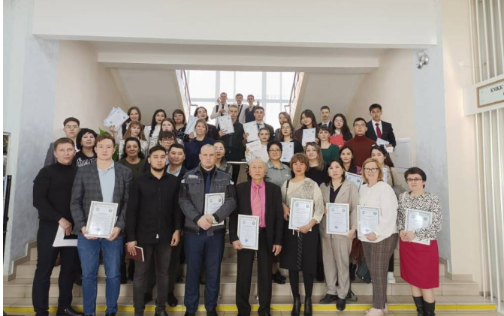
Такое масштабное мероприятие мы провели во второй раз за последние пять лет, в основном сами участвуем в конференциях разного масштаба , проводимых в других организациях ТиППО. Однако, все же имеются некоторые недочеты:
- часть научных работ не были доведены до логического конца и не представлены на конференцию, т.е, подали заявку но не приняли участие в НОУ следующие педагоги: Голубев Н.В – отказался, Смагулов Б.Б - работа не готова, будет участвовать в след уч. году, Корчемный А.Н, Тойшыбеков Е.Т, Ким С.А, Бижанова Ж.С – работа не готова, Мезенцев А.Д, Мырзахметов Д.К – работа не готова, Жахин, Койшина А.М. Два года подряд подают заявки и на участвуют Жахин А.Ж, Койшина А.М, Голубев Н.В,
- степень научной новизны прослеживалась слабо, хотя темы являлись актуальными.
- низкая практическая значимость, были работы реферативного характера.

В апреле месяце студенты нашего колледжа принимали участие в VI научно-практической конференции студентов с международным участием в Качканарском горно-промышленном колледже Свердловской области.
Результат:
2 место- Шеина Лариса , научный руководитель Крупко А.А, Елькин Егор, Лошаев Александр, Харченко Дарья, научные руководители Сейлханова А.Е, Кожевина Ш.Ш, Савенок Николай, Бардюжа Анастасия , научный руководитель Бибик В.В,
3- место Зинько Максим, научный руководитель Хайруллина А.Ш, Суворов Динил, научный руководитель Жилкибаев К.С, Савельев Никита, научный руководитель Русак А.К

На диаграмме представлена динамика участия педагогов и студентов Костанайского колледжа автомобильного транспорта в научно-исследовательской деятельности за 5 лет: в этом учебном году студенты участвовали в 5 научных конференциях разного уровня. Участников НИРС -69 студентов, руководителей научных работ студентов- 56.

Количество победителей в НИРС за 2022-2023 учебный год.

ФИО педагога | 1 место | 2 место | 3 место | номинации
Булат С.Н | 1
Асанова Т.Д | 1
Сатаева А.Ж | 1 |  |  | 1
Сакау З.Ж |  | 1
Калиясов Г.Ф |  | 1
Водясов Е.В |  | 1 |  | 1
Лучина Ю.В |  | 1
Бибик В.В |  | 2
Базарбаева И.П |  |  | 1
Крупко А.А |  | 1 | 1
Маликова Г.Я |  |  |  | 1
Бекбаева К.М |  |  |  | 1
Нугурбекова Б.О |  |  |  | 1
Сейлханова А.Е  Кожевина Ш.Ш |  | 1 |  | 1
Жилкибаев К.С |  |  | 1
Русак А.К |  |  | 1
Едельбаева Г.К |  |  | 1
Рекомендации:
- выбирать такие темы исследований, которые отвечали бы практическому применению в жизни и выбранным специальностям;
- своевременно проводить исследования в ходе научной деятельности в течение учебного года, усилить подготовительную и поисково-исследовательский работу;
- на учебных занятиях развивать в студентах ораторское искусство, умения самопрезентации, умения делать логические выводы, адаптировать содержание к собственной практике и апробировать полученные умения.

13.ОЛИМПИАДЫ
Олимпиада студентов - одна из самых распространенных форм работы со студентами и занимает особое место в ряду интеллектуальных соревнований. Через предметные олимпиады предъявляются новые требования к содержанию и качеству образования, формам и методам учебной работы. Подготовка к олимпиаде и участие в ней оказывается весьма полезной не только в плане углубления знаний по предмету. Успешное выступление на олимпиаде требует высокого уровня интеллектуальной зрелости, развития устной и письменной речи, коммуникабельности, способности ориентироваться в незнакомой обстановке и быстро оценивать новую информацию, умения сконцентрироваться на выполнении поставленной задачи, готовности оперативно принимать решения в стрессовой ситуации. Все перечисленные качества являются ключевыми условиями конкурентоспособности молодого человека на рынке труда. Олимпиада – это проверенный способ выявить студентов, имеющих выдающиеся способности, дать им мотив и возможности для дальнейшего развития и реализации этих способностей. Возможности, предоставляемые студентам олимпиадой – это, прежде всего, возможность получить новые знания, определить и развить свои способности и интересы, приобрести самостоятельность мышления и действия, проявить себя, поверить в свои силы.
Ежегодно РНПЦ «Костанай Дарыны» проводит дистанционные олимпиады по общеобразовательным дисциплинам, где наши студенты принимают самое активное участие:
- география , приняли участие 7 студентов /преподаватель Перминов С.М/
1 место- Мазеин Тимофей 1Т-56.
3 место- Абанин Павел 1 АС-48.
Коротюк Кирилл 1Т-56
Кузнецов Артем 1АС-48
Тесленко Дмитрий1Т-56
- казахский язык и литература приняли участие 85 студентов.
1 место – нет
2 место- Алпысбаев Алим - гр 1Т-54, педагог Досанова К.Н
Давлятов Алишер – гр 1Т-54, педагог Досанова К.Н
Душеев Байэл – гр 1АС-48, педагог Шакирова Т.Ж
Егинбай Мади – гр 1ЭЛ-21, педагог Сакау З.Ж
Линев Виктор – гр 1ВМ-13 , педагог Шакирова Т.Ж
Петля Евгений – гр 1МЧМ-3 , педагог Шакирова Т.Ж
Смекалина Дарья – гр 1 ОП-23 , педагог Шакирова Т.Ж
Шаменова Дильназ – гр 1ВМ-13, педагог Шакирова Т.Ж
Шиков Глеб – гр 1ВМ-13 , педагог Шакирова Т.Ж
Байдраков Данияр – гр 1ЭЛ-21 , педагог Бакенова Р.А
Ефимов Артем – гр 1Т-56 , педагог Шакирова Т.Ж
Жамбул Мнасур – гр 1Т-54, педагог Досанова К.Н.
Савельев Никита – гр 1ТМ-3, педагог Сакау З.Ж
Семейкин Иван – гр 1ВМ-13, педагог Шакирова Т.Ж
Таскинбаев Ернур – гр 1Т-54 , педагог Нуржанова Г.К
2 мест-15

3 место – Гришин Владислав – гр ВМ-13 , педагог Едельбаева Г.К
Дробник Татьяна – гр ОП-23 , педагог Едельбаева Г.К
Елтаев Алан – гр 1ЭЛ-21 , педагог Нуржанова Г.К
Есмуратов Мурат – гр 1Т-54, педагог Шакирова Т.Ж
Кожбанов Бекдияр – гр 1Т-54 , педагог Досанова К.Н
Куватов Антон – гр ВМ-13 , педагог Едельбаева Г.К
Сушко Ярослав – гр АС-48 , педагог Едельбаева Г.К
Фомичев Никита – гр ТМ-56 , педагог Едельбаева Г.К
Чехняков Сергей – гр МЧМ-3 , педагог Едельбаева Г.К
Жакатов Темирлан – гр 1ЭЛ-21 , педагог Нуржанова Г.К
Пыльченко Никита – гр 1ВМ-13 , педагог Шакирова Т.Ж
3 мест- 11
- история Казахстана и английский язык - всего в олимпиаде по истории приняли участие 9 студентов, мест нет.
- химия и биология , всего приняли участие 30 студентов, мест нет.
- физика - преподаватель Толегенова Р.К
1 место - Киябаев Диас
3 место - Жамалиденов Утеш
3 место - Тулюбаева Сабина
- математика: преподаватель Сыздыкова М.С
3 место - Жусупов Р. 1ГЭС-20
1 место - Золоторев Т. 1Т-55
1 место - Коваленко Б. 1ГЭС-20
1 место - Никкель Д. 1Т-55
1 место - Тимошенко С.1Т-55
1 место - Федоренко И.1ГЭС-20
14 октября 2022 года на портале дистанционного обучения КРУ им. А.Байтурсынова проводилась олимпиада «Программирование и анализ данных-2022», где студент Абикенов Данияр занял 1 место, Нерода Дмитрий, Дьячков Никита и Султанов Жанат заняли 2 место. Руководитель: Дирксен С.В
С 13-27 февраля проводилась Республиканская олимпиада «Капитал» для обучающихся 1,2,3 курсов по экономике. Приняли участие 6 студентов. Результаты: 2 место - Таиров Паша, Воробей Влада, 3 место - Загребин Р.
Харченко Дарья, Калыкова А., Гайдук П. получили сертификаты за участие. /преподаватели: Садвакасова М.Е, Лучина Ю.В/
С 17.03-18.03.2023 команда студентов под руководством Жумагалиева О.Ж приняла участие в киберспортивном турнире среди студентов организаий ТиППО Костанайской области по дисциплине «Counter Strike:Global Offensive» , мест нет.
17 марта на базе КИНЭУ проводилась олимпиада по Электротехнике , команда группы 3АП-1 заняла 1 место. ( Преподаватель Ержаканова Л.Л)
1 марта Лошаев Александр 2Т-52, Харченко Дарья 2ОП-22 приняли участие в Региональном научном форуме «Молодые исследователи: взгляд в будущее» рук: Кожевина Ш.Ш, Сейлханова А.Е., где Лошаев А. занял -1 место и Харченко Дарья- 2 место. А в литературном батле наш колледж представили 6 студентов колледжа , команда под названием «Барыни и судари» рук: Бекбаева К.М. и заняли 3-место.
В областной дистанционной олимпиаде по Web-программированию-2023 (КРУ им.А.Байтурсынова-11.04.2023, 13.05.2023) наши студенты показали следующие результаты:
1 место – Абикенов Данияр
2 место – Нерода Дмитрий
2 место - Султанов Жанат
и в областной дистанционной олимпиаде по информатике (КРУ им.А.Байтурсынова-03.05.2023, 05.05.2023):
3 место - Пауль Виктор Викторович
сертификат участника - Гончаренко Данил Владимирович
сертификат участника - Касенков Илан Сапарович
сертификат участника - Тесленко Дмитрий Сергеевич
31 мая на базе КГКП «Сарыкольский колледж агробизнеса и права» Управления образования акимата Костанайской области прошел областной конкурс «Хакатон Идей» среди студентов организаций технического и профессионального, послесреднего образования Костанайской области, в котором студенты Дьячков Никита и Султанов Жанат завоевали 3-место, руководитель Шаевко А.В.
Рекомендации: в новом учебном году принимать самое активное участие во всех олимпиадах, запланированных в плане УО, своевременно приносить дипломы и грамоты в методический кабинет.

14.Развитие предпринимательской инициативы
С целью поддержки и развития предпринимательской инициативы молодого поколения под руководством преподавателя основ предпринимательства Бибик В.В. в декабре 2022 года приняли участие в республиканском онлайн-гранд турнире «Я предприниматель», представив бизнес-проекты по различным направлениям, вошли в 10-ку лучших работ и получили 3 призовое место. Были направлены электронные заявки, бизнес-канва: «Аутсорсинговая кампания» (Голубев Е.) и «Школа softskills и hardskills» (Сергиенко Г.), - руководитель проекта Бибик В.В., «Производство эксклюзивных биокаминов» (Бардюжа А.). Работа Бардюжи Анастасии заняла 2 место.
Под руководством Бибик В.В. приняли участие в областном конкурсе Start-up и бизнес-проектов «Тәуелсіздік ұрпақтары», организованный ГУ «Управление общественного развития акимата Костанайской области» и КФ «Фонд «Жас Отан» по Костанайской области» среди студентов организаций технического и профессионального образования Костанайской области. В данном конкурсе приняли участие студенты Джусупеков Жаслан и Итимгенов Расул по теме «Продажа и доставка фермерских продуктов», разработали сайт, составили бизнес-план, презентацию бизнес-плана и вошли в 10 ку лучших работ, получили сертификаты за участие.

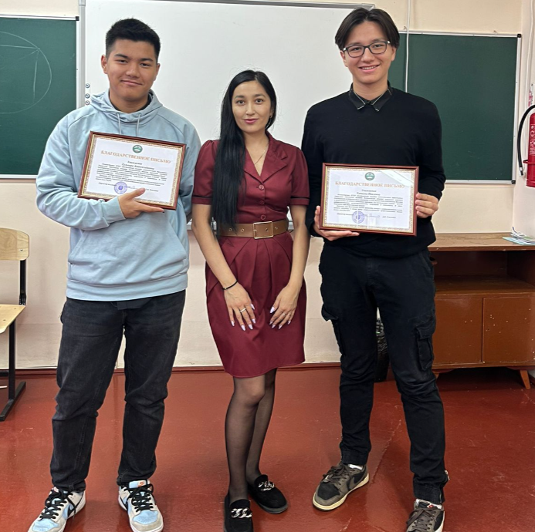
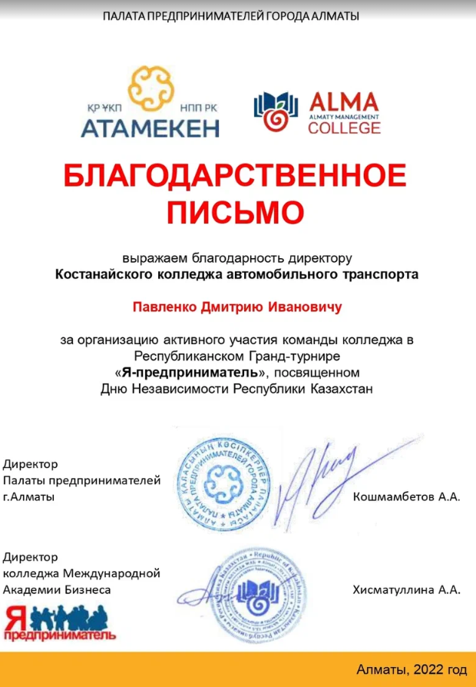
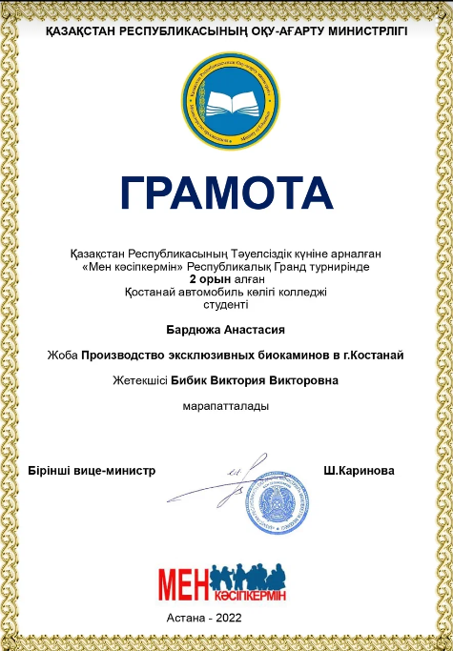

15. Конкурсная деятельность среди студентов
В рамках реализации Концепции «Читающий колледж» и «Рухани Дос» в Костанайском колледже автомобильного транспорта прошел творческий конкурс на государственном языке «Кітапқа өз дауысыңды бер» "Подари книге свой голос". Главная цель конкурса – знакомство с новой литературой, привлечение внимания к современной литературе и казахстанской классике, развитие интереса к чтению среди студенческой молодежи, к чтению художественной литературы на родном языке. Инициатором конкурса стал ТОО «СарыаркаАвтоПром» в лице директора Семейбаева Сырыма Сайранбекулы, оказавшее содействие в постоянном пополнении фонда библиотеки новой художественной, бизнес литературой, которая повышает стимул студентов к чтению и обучению. Подобные конкурсы имеют характер ежегодного мероприятия. Так и в этом году мероприятие нашло большой успех среди студентов. В нем приняли участие более 17 студентов. Компетентное жюри, представленное опытными педагогами колледжа: зам. директора по ВР Закалюжный Владимир Иванович, педагог Досанова Кенжигуль Нурмухановна, педагог Сейлханова Аида Еркибаевна, зав. библиотекой Бойко Любовь Владимировна, соц. педагог Ештаева Мадина Маратовна, педагог – психолог Кожевина Шамиля Шамилевна осуществили проверку и оценку работ согласно утвержденным в Положении конкурса требованиям, а именно:
По итогам работы жюри были определены следующие победители конкурса:
Диплом I степени – Абишев Азат гр. 3ЭЛ-19
Диплом II степени – Қарсақбай Ақжол 2С-57
Диплом II степени - Калтаев Саят 2АП-2
Диплом III степени – Бериков Ерхан гр. 1 ЭЛ-21
Диплом III степени – Такенов Аяз 1С-58
Лучшие в номинации:
Самый эмоциональный исполнитель: Құралбай Мұхаммеджан 1Т-54
Артистичность исполнения Газез Даулет 1ЭЛ-21
Самый творческий подход: Дүисенбайұлы Салауат 1Т-54
Самое лирическое исполнение: Жакупов Жанайдар 1Т-54
Самое проникновенное исполнение: Токтамыс Нұрасыл 1ЭЛ -21
Так же грамотами были награждены преподаватели: Досанова Кенжегуль Нурмухановна, Бухарбаева Балзинеп Тайлановна, Жилкибаев Кайрат Сейдахметулы, Асем Болатызы
Студенты нашего колледжа приняли участие в фестивале социально-научных инициатив «Костанай- PROJECT», в котором Бауыржанова Ардак заняла 2-место, руководитель Бухарбаева Б.Т
31 мая на базе КГКП «Сарыкольский колледж агробизнеса и права» Управления образования акимата Костанайской области прошел областной конкурс «Хакатон Идей» среди студентов организаций технического и профессионального, послесреднего образования Костанайской области, в котором студенты нашего колледжа завоевали 3-место, Дьячков Никита, Султанов Жанат, руководитель Шаевко А.В.
В мае месяце студенты Пермского химико-технологического техникума и Костанайского колледжа автомобильного транспорта (Казахстан) прислали на суд строгого жюри более тридцати работ, пронизанных любовью к предкам, их подвигу, к Родине. Чувствовалась качественная подготовка, многие ребята поработали с архивными документами, провели целые исследования, конкурсанты даже сняли мини-фильмы о малой Родине и ее вкладе в великое дело Победы, а также продемонстрировали свои декламационные таланты, творческий подход, артистизм.
Конкурс проводился в двух номинациях:
Электронная презентация «Мы – наследники Победы!»
1 место – Альмухамедов А. КГКП "ККАТ", руководитель Сураганова Б.Б
2 место – Тесленко Д. КГКП "ККАТ", руководитель Перминов С.М
Художественное творчество «Опять весна на белом свете…»
1 место – Брага В., руководитель Сураганова Б.Б.
2 место – Савельев Н, руководитель Ештаева М.М.
3 место - танцевальный номер "Синий платочек" КГКП "ККАТ", руководитель Сейлханова А.Е, Бекбаева К.М
В марте месяце проводился внутриколледжный этап Национального чемпионата профессионального мастерства WorldSkills Kazakhstan. Свои силы в профессиональных знаниях опробовали десятки студентов Автодора в 7 компетенциях. 6 апреля состоялось награждение по 4 компетенциям, где были определены следующие победители:
«Грузовые автомобили»-Суворов Данил группа 2УТ-37
«Легковые автомобили»-Вербицкий Артем группа 2ЭЛ-20
«Сварочное дело»- Аккужин Асылбек группа 3ГЭС-18
«Слесарное дело»-Шох Данил группа 2МЧМ-2
«Экспедирование грузов»- Айтымбетова Аружан группа 2ОП-20
На XXXII региональном чемпионате WorldSkills Kostanay 2023. Они выступали в 9 компетенциях и добились следующих результатов, завоевав 12 медалей различного достоинства. В 5 компетенциях наши ребята стали лучшими и награждены медалями высшего достоинства:
Компетенция | Студент | Руководитель | Место
«Сетевое и системное администрирование» | Абикенов Данияр | Степанюк А.А. | 1
«Ремонт и обслуживание легковых автомобилей» | Вербицкий Артем Александрович | Леушин А.Л. | 1
«Техническое обслуживание грузовых автомобилей» | Суворов Данил | Булат К.С. | 1
«Инженерная графика CAD» | Лошарев Александр | Жахин А.Ж. | медальон
«Экспедирование груза» | Калыкова Ассель | Корчемный А.Н. | 1
Токарные работы с ЧПУ | Заболотный Артем Валерьевич | Водясов Е.В. | 1
Токарные работы с ЧПУ | Кишкембаев Алишер Дамирович | Водясов Е.В. | 2
Токарные работы с ЧПУ | Калашников Илья Александрович | Водясов Е.В. | 3
Токарные работы с ЧПУ | Кушекбаев Мади Токтарулы | Водясов Е.В. | 3
«Сварочные технологии» | Жармагамбетов Мадияр | Гересимов М.Н. | медальон
«Слесарное дело» | Шох Данил Иванович | Вахитов С.С. | 2
Электроника | Токпаев Н. | Асанова Т.Д. | 3

16. РАЗМЕЩЕНИЕ ПУБЛИКАЦИЙ
С целью распространения педагогического опыта педагоги колледжа печатались на страницах СМИ. В этом учебном году наши преподаватели публиковали статьи на страницах газет, журналов, интернет-сайтах. На основе анализов работы цикловых комиссий определено, что всего в этом учебном году было опубликовано:

Рекомендации: председателям ЦК запланировать работу каждого члена цикловой комиссии по одной публикации в течение учебного года.

17.МЕЖДУНАРОДНОЕ СОТРУДНИЧЕСТВО

25 января 2023 года в Костанайском колледже автомобильного транспорта состоялись международные педагогические чтения по теме «НАУЧНО - ПЕДАГОГИЧЕСКИЕ ИССЛЕДОВАНИЯ КАК ФАКТОР РАЗВИТИЯ СИСТЕМЫ ОБРАЗОВАНИЯ» в двух форматах офлайн и онлайн режимах на платформе Cisco Webex. Цель педагогических чтений – создание площадки для обмена опытом и знаниями по теоретическим и практическим проблемам интеграции между организациями образования. Задачи педагогических чтений:
1. Развитие творческого потенциала педагогов колледжа;
2. Создание условий для саморазвития и самореализации педагогов;
3. Содействие внедрению передового педагогического опыта в образовательный процесс.
Участниками международных педагогических чтений были педагоги колледжей и мастера производственного обучения. Согласно поданным заявкам в педагогических чтениях, приняли участие преподаватели колледжей Костанайской, Кызылординской областях и городов Алматы, Караганда, Кокшетау, а также в онлайн режиме на платформе Cisco Webex приняли участие Камский государственный автомеханический техникум и Технический колледж им. В.Д. Поташова г. Набережные Челны, Татарстан, Российская Федерация, Пермский химико-технологический техникум г.Пермь, Российская Федерация.
В пленарной части выступили Залакаев Фарит Нургалиевич, директор Камского государственного автомеханического техникума имени Л.Б.Васильева, Тапио Сюваоя, старший преподаватель Профессионального колледжа «Esedu» Республика Финляндия, Тайжанова Айна Казиевна, заместитель директора по учебно-методической работе Житикаринского политехнического колледжа, Ибайдаева Бакытгул Алдановна, преподаватель Казалинского аграрно-технического колледжа.
Педагогические чтения проходили по пяти секциям:
секция №1. Современная оценка качества образования;
секция №2. Вовлечение родителей, социальных партнёров в формирование мотивационной сферы обучающихся и работа с обучающимися с особыми образовательными потребностями;
секция №3. Педагогические технологии стимулирования учебно-познавательной деятельности обучающихся;
секция №4. Оценка результатов педагогической деятельности по формированию мотивации обучающихся;
секция №5. мастер-классы как одна из форм распространения опыта профессиональной деятельности педагога.
По завершению международных педагогических чтений участникам выданы сертификаты, благодарственные письма. Лучшие доклады, заслушанные в ходе работы секций, были отмечены грамотами.
секция №1:
1 место- Ахметов Жумат Мангазович (Костанайский педагогический колледж), 2 место -Малинина Любовь Александровна (Технический колледж им.В.Д.Поташова), 3-место Кусеубаева Жанар Абилкасовна (Костанайский педагогический колледж).
секция №2:
1 место- Сейчанова Динара Габитовна (Костанайский строительный колледж), 2 место-Айсина Алия Габбасовна (Костанайский строительный колледж), 3 место- Усенов Нейль Серикбаевич (Костанайский колледж автомобильного транспорта).
секция №3:
1 место- Верещага Оксана Сергеевна (Костанайский сельскохозяйственный колледж), 2 место- Байсаринова Толкын Абаевна (Карагандинский агротехнический колледж), 3 место- Суюндукова Гаухар Абильханкызы (Костанайский колледж автомобильного транспорта)
секция №4:
1 место -Водясов Евгений Викторович, Ержаканова Любовь Леонидовна. (Костанайский колледж автомобильного транспорта), 2 место- Хасенова Альфия Атыгаевна (Қостанай ауылшаруашылық колледжі), 3 место - Лукпанова Салтанат Аскатовна (Халел Өзбекғалиев атындағы Маңғыстау жоғары политехникалық колледжі)
секция №5:
1 место- Кайпбаева Жулдыз Шамильевна, 2 место- Сейткалиева Асель Кенжетаевна (Костанайский политехнический высший колледж), 3 место - Кульмухамбетова Гульнар Барлыковна (Костанайский высший медицинский колледж)
Экспертами выступили: Есиргепова Динара Мендыгалиевна (преподаватель-методист ФПО Костанайской академии МВД РК им.Ш.Кабылбаева, капитан полиции, магистр юридических наук); Якубовский Александр Васильевич (главный специалист по обучению АО «Агромашхолдинг KZ»), Шайкемелов Адиль Амандыкович (начальник локализационного отдела «Allur»), Бокаева Марал Мендыбаевна (руководитель методического кабинета технического и профессионального,послесреднего образования); Могилатов Сергей Анатольевич (советник директора завода «Allur»); Кажикова Гульмира Нуруленовна (заместитель начальника кафедры уголовного права и организации исполнения наказаний, подполковник полиции Костанайской академии МВД РК им.Ш.Кабылбаева); Утегенова Гульнара Маратовна (заместитель руководителя методического кабинета технического и профессионального, послесреднего образования); Свадьбин Александр Геннадьевич (советник директора завода «Allur»), Омурзакова Ажар Максутовна (главный специалист Центра профессиональной подготовки); Садыханова Шолпан Комековна (старший преподаватель кафедры гуманитарных дисциплин Костанайского социально-технического университета имени академика З. Алдамжар, магистр права); Неспбаев Амир Абылайханович (главный специалист Центра профессиональной подготовки); Исрапилова Алена Анатольевна (начальник корпоративной бизнес- школы «Allur»); Слесарь Марионелла Васильевна (директор филиала АО «Национальный центр повышения квалификации «Өрлеу»); Шакурова Эльвира Минназыймовна (директор по персоналу ТОО KamLitKZ); Нұржанова Сайран Тұрсынбайқызы (преподаватель КГУ «Областной центр обучения языкам «Тілдарын»).
12 апреля 2023 года на базе Костанайского колледжа автомобильного транспорта проведена Международная студенческая научно-практическая конференция «НАУКА И МОЛОДЁЖЬ: АКТУАЛЬНЫЕ ПРОБЛЕМЫ ИССЛЕДОВАНИЙ», посвящённая Дню работников науки Казахстана в двух форматах офлайн и онлайн режимах на платформе Cisco Webex. Данное мероприятие проведено под руководством Управления образования акимата Костанайской области. На конференцию представлено около 100 научно-исследовательских работ студентов колледжей из Костанайской области-64, Республики Казахстан-24, Российской Федерация-12 (Пермский химико-технологический техникум, Камский государственный автомеханический техникум, Технический колледж им В.Д. Поташова, Екатеринбургский колледж транспортного строительства). В качестве экспертной комиссии приглашены на мероприятие представители разных организаций образования: Костанайский региональный университет, городской центр обучения языкам г.Рудного, методический кабинет ТиПО, методический центр информатизации и оценки качества образования, представители крупного бизнеса АО «АгромашхолдингKZ», завод «Allur», ТОО «KamLitKZ», а также педагоги из колледжей области. Целью научно-практической конференции была актуализация творческих инициатив научно-исследовательской деятельности студентов колледжей и техникумов.
К участию в конференции допускались студенты колледжей и техникумов.
На конференции презентовлись научно-исследовательские работы студентов в пяти секциях:
Секция 1. Актуальные проблемы современности.
Секция 2. Естественно-математические и гуманитарные знания.
Секция 3. Техника и информационные технологии.
Секция 4. Инновационные технологии в современном производстве.
Секция 5. Современные проблемы экономики и экологии.
Участие студентов в конференции позволило оценить свой собственный уровень на фоне всех остальных и сформировать для себя новые пути дальнейшего развития. Мероприятие прошло на должном уровне, было очень содержательным, насыщенным событиями, предложениями и обсуждениями. Организаторам удалось создать пространство для мозговых штурмов и живых дискуссий. В эмоциональном плане конференция была очень душевной, принимающей и человечной. Это чувствовалось в отношении и спикеров, и слушателей. По итогам конференции 36 победителей были награждены дипломами 1, 2, 3 степени и 24 студентов были отмечены по номинациям «Научная новизна», «Исследовательский талант» а также денежными и памятными призами от социальных партнеров автозавода «Allur». Участникам были выданы сертификаты за участие.
Рекомендации: разработать механизм поощрения наиболее активных педагогов, сотрудников колледжа. Преподавателям, руководителям НИРС выбирать темы исследований с учетом практической значимости; своевременно проводить исследования в ходе научной деятельности в течение учебного года, усилить подготовительную и поисково-исследовательский работу; на учебных занятиях развивать в студентах ораторское искусство, умения самопрезентации, умения делать логические выводы, адаптировать содержание к собственной практике и апробировать полученные умения.

18.РЕЙТИНГОВАЯ ОЦЕНКА ПЕДАГОГОВ
Работа с педагогическими кадрами является одним из важнейших звеньев системы управления колледжем, а правильно выбранная система управления кадрами – это есть основа успешной работы.
Одним из направлений в работе с педагогическими кадрами является процесс оценивания результатов труда преподавателей и мастеров производственного обучения. Без оценки педагогического труда невозможно прогнозировать дальнейшее движение.
Рейтинговая система оценивания является неотъемлемой частью управления педагогическими кадрами. Для того, чтобы в течение учебного года объективно оценить труд педагогов по принципу результативности, необходим непрерывный процесс его диагностики в течение всего учебного года.
Методическая служба колледжа в начале учебного года разработала критерии оценки деятельности педагогов и представила на первом заседании Педагогического совета пилотный проект рейтинговой системы оценивания педагогов.
Хочется отметить, что рейтинг - дело сложное, и потребуется еще ни один год для его совершенствования. И все же даже такой рейтинг обеспечивает нас подробными данными обо всех, даже не очень значительных результатах педагога – его победах и промахах. Он позволяет владеть детальной информацией о каждом педагоге, о его учебной, научно-методической, воспитательной, общественной деятельности, о его работе с документами, трудовой дисциплине, классном руководстве, участии в различных мероприятиях и т.д.
Рейтинг должен мотивировать педагогов на поиск решений выявленных проблем и ориентировать на дальнейшее саморазвитие, что позволит педагогу видеть свои успехи и резервы, иметь стимул к непрерывному самосовершенствованию и профессиональному росту.
Целью рейтинговой оценки деятельности педагогов является стимулирование роста квалификации, профессионализма, продуктивности педагогической и научно-методической работы, развития творческой инициативы преподавателей.
Основными задачами рейтингового анализа являются:
- создание информационной базы, всесторонне отражающей каждого преподавателя в отдельности;
- получение критериев для оценки и контроля уровня и эффективности работы педагогов;
-совершенствование деятельности педагогов.
Мы разработали для преподавателей общеобразовательных дисциплин 20 (48) критериев; для преподавателей специальных дисциплин 21(56) критериев; для мастеров производственного обучения 20(51). По данным критериям проанализировали основную деятельность педагогов.

Итоги рейтинга педагогов за 2022-2023 учебный год

Цикловая комиссия языка и литературы

№ | Ф.И.О. | количество баллов | место в рейтинге
1 | Едельбаева Гульнар Куандыковна | 51,4 | 1
2 | Нуржанова Гульмир Карсаковна | 57 | 2
3 | Шакирова Турсункуль Жолдыбаевна | 48 | 3
Цикловая комиссия филологических дисциплин
1 | Брагина Евгения Владимировна | 47 | 1
2 | Бакенова Роза Акимовна | 45 | 2
3 | Сакау Зауреш Жансултановна | 43 | 3
Цикловая комиссия дорожно-строительных дисциплин
1 | Бухарбаева Балзинеп Тайлановна | 53 | 1
2 | Крупко Анастасия Александровна | 46,6 | 2
3 | Болаткызы Асем | 34,5 | 3
Цикловая комиссия общетехнических и специальных дисциплин
1 | Лазарев Родион Николаевич | 70,8 | 1
2 | Маликова Галина Анатольевна | 62,6 | 2
3 | Ержаканова Любовь Леонидовна | 57,2 | 3
Цикловая комиссия естественно-математических дисциплин
1 | Толегенова Раушан Курманбековна | 42 | 1
2 | Хайруллина Альфия Шамилевна | 40 | 2
3 | Сиротенко Татьяна Федоровна | 37 | 3
4 | Баймагамбетова Гульжан Ермековна | 37 | 3
Цикловая комиссия социально-экономических дисциплин
1 | Сураганова Балшекер Байкенжеовна | 59,4 | 1
2 | Садвакасова Маржан Ериковна | 50 | 2
3 | Лучина Юлия Васильевна | 57,5 | 3
Цикловая комиссия информатики и программирования
1 | Суюндукова Гаухар Абильханкызы | 63,7 | 1
2 | Ротман Инесса Михайловна | 62,5 | 2
3 | Шаевко Алена Владиславовна | 61,9 | 3
Цикловая комиссия физвоспитания
1 | Янков Владлен Викторович | 38,4 | 1
2 | Бухарбаева Альмира Мратовна | 37,4 | 2
3 | Князева Екатерина Владимировна | 36,8 | 3
Цикловая комиссия технического обслуживания и ремонта автомобилей
1 | Голубев Николай Васильевич | 56,3 | 1
2 | Попруга Александр Александрович | 47,6 | 2
3 | Смагулов Бауэржан Байбулович | 40,9 | 3
Цикловая комиссия производственного обучения
1 | Кучеренко Виталий Александрович | 70 | 1
2 | Ерунов Александр Сергеевич | 70 | 1
3 | Булат Кирилл Сергеевич | 68 | 2
4 | Кичкайло Дмитрий Леонидович | 63,4 | 3

19.Анкетирование педагогов «Удовлетворенность работой колледжа» для участников образовательного процесса (2022-2023 учебный год) Шкале: 4 - да; 3 – от части; 2 – не знаю; 1 – нет
№ | Утверждение | Степень согласия
Удовлетворены ли вы организацией быта в колледже?
 |  | НЕТ | НЕ ЗНАЮ | ОТ ЧАСТИ | ДА
1 | Санитарно-гигиеническим состоянием кабинетов? | 6 (9,1%) | 2 (3%) | 26 (39,4%) | 32(48,5%)
2 | Материально-техническим оснащением? | 7(10,6%) | 3(4,5%) | 29(43,9%) | 27(40,9%)
3 | Оформлением кабинетов? | 14(21,2%) | 12(18,2%) | 23(34,8%) | 17(25,8%)
4 | Обеспечением безопасности вашего нахождения в колледже? | 4(6,1%) | 5(7,6%) | 17(25,8%) | 40(60,6%)
5 | Работой буфета колледжа? | 6(9,1%) | 8(12,1%) | 19(28,8%) | 33(50%)
Удовлетворены ли вы организацией учебно-воспитательного процесса?
 |  | НЕТ | НЕ ЗНАЮ | ОТ ЧАСТИ | ДА
6 | Цели образовательного процесса соответствуют потребностям обучающихся и реально выполнимы усилиями данного коллектива? | 5(7,6%) | 4(6,1%) | 28(42,4%) | 29(43,9%)
7 | Удовлетворены ли Вы содержанием стратегического планирования  деятельности колледжа, образовательными программами? | 6(9,1%) | 3(4,5%) | 22(33,3%) | 35(53%)
8 | Системой внутриколледжного контроля? | 7(10,6%) | 10(15,2%) | 21(31,8%) | 28(42,4%)
9 | Системой отчетности по результатам деятельности? | 9(13,6%) | 7(10,6%) | 23(34,8%) | 27(40,9%)
10 | Системой дополнительных занятий для обучающихся, имеющих затруднения  в усвоении программного материала? | 9(13,6%) | 10(15,2%) | 25(37,9%) | 22(33,3%)
Удовлетворены ли вы организацией воспитательного процесса и дополнительного образования?
 |  | НЕТ | НЕ ЗНАЮ | ОТ ЧАСТИ | ДА
11 | Проводимыми воспитательными мероприятиями, которые интересны и полезны педагогам, обучающимся, родителям обучающихся? | 5(7,6%) | 2(3%) | 20(30,3%) | 39(59,1%)
12 | Содержанием и качеством проводимых мероприятий: содержание способствует формированию мировоззрения, культуры, достойного поведения всех участников образовательного процесса? | 6(9,1%) | 4(6,1) | 18(27,3%) | 38(57,6%)
13 | Организацией работы кружков, клубов и секций? | 10(15,2%) | 17(25,8%) | 17(25,8%) | 22(33,3%)
14 | Организацией мероприятий, помогающих обучающимся определять и  развивать свои интересы, способности, таланты? | 7(10,6%) | 8(12,1%) | 27(40,9%) | 24(36,4%)
15 | Культурными традициями колледжа? | 7(10,6%) | 5(7,6%) | 19(28,8%) | 35(53%)
16 | Организацией мероприятий для родителей? | 4(6,1%) | 5(7,6%) | 21(31,87%) | 36(54,5%)
17 | Уровнем культуры общения, взаимодействия с коллегами, администрацией? | 8(12,1%) | 7(10,6%) | 26(39,4%) | 25(37,9%)
18 | Уровнем культуры общения, взаимодействия с родителями обучающихся колледжа? | 4(6,1%) | 5(7,6%) | 30(45,5%) | 27(40,9%)
19 | Уровнем культуры общения, взаимодействия с обучающихся колледжа? | 6(9,1%) | 6(9,1%) | 31(47%) | 23(34,8%)
20 | Методическим обеспечением классного руководства? | 6(9,1%) | 6(9,1%) | 22(33,3%) | 32(48,5%)
Удовлетворены ли вы психологическим климатом?
 |  | НЕТ | НЕ ЗНАЮ | ОТ ЧАСТИ | ДА
21 | Взаимодействие участников образовательного процесса является источником положительных эмоций? | 7(10,6%) | 5(7,6%) | 27(40,9%) | 27(40,9%)
22 | Удовлетворены ли вы системой обмена информацией внутри колледжа,  возможностью профессионального и неформального общения с коллегами? | 9(13,6%) | 5(7,6%) | 19(28,8%) | 33(50%)
23 | Удовлетворены ли вы степенью комфорта вашего пребывания в среде  коллег? | 7(10,6%) | 5(7,6%) | 19(28,8%) | 35(53%)
24 | Коллектив можно назвать «командой»? | 8(12,1%) | 7(10,6%) | 27(40,9%) | 24(36,4%)
25 | Сложившимися отношениями с представителями администрации колледжа? | 9(13,6%) | 5(7,6%) | 20(0,3%) | 32(48,5%)
26 | Сложившимися отношениями с большинством родителей обучающихся  колледжа? | 2(3%) | 8(12,1%) | 29(43,9%) | 27(40,9%)
27 | Сложившимися отношениями с обучающимися колледжа? | 3(4,6%) | 3(4,6%) | 22(33,8%) | 37(56,9%)
Удовлетворены ли вы своей профессиональной деятельностью, результатами своей
профессиональной деятельности, готовностью к инновационной деятельности?
 |  | НЕТ | НЕ ЗНАЮ | ОТ ЧАСТИ | ДА
28 | Профессиональная деятельность приносит радость? | 5(7,6%) | 4(6,1%) | 25(37,9%) | 32(48,5%)
29 | В коллективе Вы ощущаете свою значимость, ценность: ваши достижения и  успехи замечаются администрацией и педагогами колледжа? | 8(12,1%) | 10(15,2%) | 27(40,9%) | 21(31,8%)
30 | Вам предоставлена возможность проявлять свои знания, умения, способности? | 6(9,1%) | 5(7,6%) | 20(30,3%) | 35(53%)
31 | Используемые вами методы обучения обеспечивают успешное решение задач образовательного процесса, хороший результат? | 3(4,5%) | 5(7,6%) | 20(30,3%) | 38(57,6%)
32 | Вы удовлетворены отношением обучающихся к дисциплине, которой вы  преподаете? | 3(4,5%) | 9(13,6%) | 27(40,9%) | 27(40,9%)
33 | Вы имеете возможность в процессе педагогической деятельности повышать  свой профессиональный уровень? | 5(7,6%) | 5(7,6%) | 18(27,3%) | 38(57,6%)
34 | Вы испытываете потребность в профессиональном и личностном росте? | 9(13,6%) | 6(9,1%) | 16(24,2%) | 35(53%)
35 | Вы участвуете в организации работы методического объединения? | 11(16,7%) | 11(16,7%) | 21(31,8%) | 23 (34,8%)
36 | Вам нравиться, что в колледже идет научно-методический поиск? | 8(12,1%) | 11(16,7%) | 22(33,3%) | 25(37,9%)
Удовлетворены ли вы помощью, оказываемой администрацией, оценкой вашего труда?
37 | Удовлетворены ли вы помощью, оказываемой вам директором колледжа, его заместителями? | 6(9,1%) | 7(10,6%) | 21(31,8%) | 32(48,5%)
38 | Удовлетворены ли вы качеством методической помощи в колледже? | 7(10,6%) | 7(10,6%) | 21(31,8%) | 31(47%)
39 | Удовлетворены ли вы оценкой вашего труда?
Удовлетворены ли вы системой требований, санкций и поощрений к участникам учебно-воспитательного процесса?
 |  | НЕТ | НЕ ЗНАЮ | ОТ ЧАСТИ | ДА
40 | Удовлетворены ли вы требованиями к вашей работе в колледже: являются ли они справедливыми и обоснованными? | 8(12,1%) | 8(12,1%) | 22(33,3%) | 28(42,4%)
41 | Удовлетворены ли вы системой требований, предъявляемых к культуре  поведения обучающихся? | 5(7,6%) | 4(6,1%) | 26(39,4%) | 37(47%)
42 | Удовлетворены ли вы системой санкций и поощрений педагогов? Понятна ли  она педагогам? | 6(9,1%) | 4(6,1%) | 23(34,8%) | 33(50%)
43 | Существует ли система поощрений педагогов, проявляющих инициативу в  педагогической деятельности? | 16(24,2%) | 12(18,2%) | 17(25,8%) | 21(31,8%)
44 | Удовлетворены ли вы системой требований, предъявляемых к обучающимся? | 4(6,1%) | 7(10,6%) | 27(40,9%) | 28(42,4%)
45 | Удовлетворены ли вы системой санкций и поощрений обучающихся,  способствует ли эта система достижению образовательных, воспитательных целей? | 8(12,1%) | 18(27,3%) | 17(25,8%) | 23(34,8%)
Удовлетворены ли вы организационной структурой?
 |  | НЕТ | НЕ ЗНАЮ | ОТ ЧАСТИ | ДА
46 | Информация, необходимая для эффективной работы, доводится до сведения  педагогов вовремя? | 6(9,1%) | 5(7,6%) | 21(31,8%) | 34(51,5%)
47 | Организацией педагогических совещаний, советов? | 8(12,1%) | 8(12,1) | 21(31,3%) | 29(43,9%)
48 | Удовлетворены ли вы организацией рабочего времени: рабочее время  организовано рационально? | 7(10,6%) | 5(7,6%) | 24(36,4%) | 30(45,5%)
49 | Деятельность администрации направлена на повышение статуса педагога и  колледжа, способствует ее развитию? | 5(7,6%) | 10(15,2%) | 18(27,3%) | 33(50%)
50 | Администрация делает все необходимое для охраны здоровья и предупреждения перегрузок педагогического коллектива? | 10(15,2%) | 7(10,6%) | 23(34,8%) | 26(39,4%)

Анализ методической работы показывает, что очевидна положительная динамика роста методического и профессионального мастерства педагогов: успешное прохождение аттестации, выросла активность преподавателей по прохождению курсовой подготовки, увеличилось количество преподавателей, участвующих в научно-методической деятельности (профессиональных конкурсах, педагогических чтениях, научно-практических конференциях международного, республиканского, областного уровней). Качество НМР можно оценить как удовлетворительное.
Однако в новом учебном году МЕТОДИЧЕСКОЙ СЛУЖБЕ НЕОБХОДИМО:

1. Планировать расписание учебных курсов повышения квалификации с учетом минимальных замен.
(срок: постоянно, ответственные: заместитель директора по НМР)
2. При разработке планирования увеличить количество занятий обучения школы молодого педагога. Реорганизовать форму проведения школы молодого преподавателя, ввести плановые индивидуальные консультации для молодых и вновь прибывших педагогов по графику с привлечением опытных педагогов, методической службы и членов администрации.
(срок: август 2023 года, ответственные: методическая служба)
3. Разработать механизм поощрения наиболее активных педагогов, сотрудников колледжа.
(срок: сентябрь 2023 года, ответственные: администрация колледжа)
4. Преподавателям, руководителям НИРС выбирать темы исследований с учетом практической значимости; своевременно проводить исследования в ходе научной деятельности в течение учебного года, усилить подготовительную и поисково-исследовательский работу; на учебных занятиях развивать в студентах ораторское искусство, умения самопрезентации, умения делать логические выводы, адаптировать содержание к собственной практике и апробировать полученные умения.
(срок: постоянно, ответственные: преподаватели колледжа)
5 Методической службе выработать единые требования к оформлению документов коллегиальных органов. Коллегам своевременно и качественно оформлять доклады выступлений при работе коллегиальных органов.
(срок: в течение года, ответственные: методическая служба, преподаватели)
6. Усилить контроль за выполнение решений, принятых на заседаниях НМС; придерживаться принципа эффективного, целесообразного планирования и проведения мероприятий.
(срок: постоянно, ответственные: заместитель директора по НМР)
7. Объединить усилия педагогического коллектива, законных представителей обучающихся, благотворительных организаций на решение социальных вопросов и содействие в создании безопасных и благоприятных условий для обучения и воспитания обучающихся в колледже, поддержка студентов, имеющих достижения в учебно-воспитательном процессе (стипендия, возможно премирование всей группы студентов); вовлекать членов Попечительского совета в решение социальных вопросов (единовременная помощь, стипендии, премирование и т.д.)
(срок: постоянно, ответственные: зам. директора по ВР)
8. Председателям ЦК усилить контроль: за своевременной сдачей учебно-планирующей документации; обновлением УМК в Moodle; обновлением сайта; взаимопосещением занятий.
(срок: постоянно, ответственные: председатели ЦК)
9. Методической службе усилить контроль: за популяризацией педагогического опыта членами ЦК; публикационной деятельностью; качеством работы НИРС; работой стартап-проектов.
(срок: постоянно, ответственные: методическая служба)
10. Рассмотреть на совете при директоре вопрос обновления сайта, ежеквартально обновлять информацию на сайте колледжа. ЦК ИиП провести конкурс среди обучающихся 2-4 курсов по разработке сайта.
(срок: постоянно, ответственные: зам. директора по IT, ЦК ИиП)
11. Для постоянного контроля осуществлять ежемесячную проверку журналов взаимопосещений со сдачей в методический кабинет. Контроль за исполнением возложить на председателей цикловых комиссий.
(срок: постоянно, ответственные: заместитель директора по НМР, председатели ЦК)
12. В новом учебном году запланировать контроль по теме "Рубежный контроль как форма оценивания знаний, умений и навыков студентов» не менее 2 раз в год. Методической службе пересмотреть положение о внутриколледжном контроле.
(срок: август 2023 года, ответственные: администрация колледжа, заместитель директора по НМР)

Отчет подготовлен
Заместитель директора по НМР В. Бибик
Методисты М. Сыздыкова
Ж. Шудабаева
Т.Танибаев

